Omar Teixeira González,

UO281847

***Administración de Sistemas y Redes***

*Sesión 4*

# Tabla de contenidos.

Tabla de contenidos. 2

Backup en caliente de un sistema en modo multiusuario mediante snapshots LVM. 6

Tarea-1: Crea una máquina con dos discos e instala Linux, con instalación mínima, sólo en el primero, dejando el segundo libre. 6

Tarea-2: Modifica el archivo */etc/issue*, añadiendo la frase "Copia de Seguridad practica backup". 8

Sal y entra en sesión para comprobar que el mensaje de saludo de la máquina ha cambiado. 9

Tarea-3: Instala el *gdisk* si no está ya instalado y crea dos particiones primarias en el segundo disco: la primera de 6GB de tamaño de tipo Linux y la segunda con el espacio restante (2GB) de tipo Linux LVM. 10

Crea un filesystem en la primera partición. 12

Tarea-4: Crea el punto de montaje */mnt/backup* y monta la partición a la que acabas de dar formato en */mnt/backup*. 13

Tarea-5: Antes de modificar la estructura del grupo de volúmenes almalinux, guarda el archivo de configuración de LVM (*.vg*) para restaurarlo después en el nuevo servidor. 14

Tarea-6: Crea un volumen físico en la segunda partición del disco: 15

1. Examina el grupo existente (con *vgs*, *vgdisplay* o *lsblk*) y añádeselo. 16

2. Crea una instantánea de un tamaño que sea suficiente: 17

Comprueba que está correctamente creado con la orden *lvs*. 18

3. Crea el punto de montaje */mnt/snapshot* y monta el snapshot */dev/almalinux/backupAS* en él con la orden mount *-o nouuid /dev/almalinux/backupAS /mnt/snapshot* (el parámetro nouuid es necesario porque backupAS tiene el mismo uuid que el filesystem raíz). 19

Tarea-7: Edita de nuevo el archivo */etc/issue* y déjalo como estaba. Comprueba que la versión del snapshot (*/mnt/snapshot/etc/issue*) no cambia tras editar */etc/issue*. 20

Tarea-8: Instala el tar si no está ya instalado y haz un backup de todos los archivos del snapshot. 22

¿Puedes hacer un backup de los directorios */proc* y */dev* del snapshot? ¿Podrías haber hecho un tar de los directorios */proc* y */dev* del sistema? ¿Por qué? 24

Captura las salidas de los comandos lsblk –f y df –Th. 25

Tarea-9: Haz un backup de la partición */boot* (porque sólo hemos guardado copia del filesystem raíz). 26

Tarea-10: Finalmente para guardar el backup, se desmonta el disco *sdb2* y después se elimina el *snapshot* de grupo de volúmenes. 27

Restauración (opcional). 28

Tarea-1: Apaga el sistema. Simularemos que la máquina es nueva entrando en la configuración virtualbox, eliminando el disco de sistema y añadiendo un disco de nueva creación del mismo tamaño que el original cuyo backup hicimos. Ten cuidado de no eliminar también el disco en que hemos hecho el backup, y de que el disco con el backup siga siendo el segundo. Asocia el DVD de instalación al disco óptico. 28

Tarea-2: Bota con el DVD de instalación, en modo recuperación. Al estar el disco recién creado, no encontrará ninguna partición de Linux. Inicia un shell (opción 3) y configura el teclado español con loadkeys es. 29

Tarea-3: Con *lsblk* comprueba que el nuevo disco *sda* no tiene particiones y particiónalo con una partición EFI de 200 MiB, otra de 512 MiB de tipo Linux y otra de tipo 8e00 (Linux LVM) con el resto del espacio. Da formato *vfat* a la partición de 200 MiB y *xfs* a la de 512MiB. 30

Tarea-4: Crea los puntos de montaje */mnt/backup*, */mnt/boot*, y */mnt/snapshot* y monta el disco con el backup (*sdb1*) en */mnt/backup*. Si todo va bien los dos .tgz y el *.vg* deben estar en este último directorio. Monta la partición *xfs* que acabas de formatear en */mnt/boot*. Crea el punto de montaje */mnt/boot/efi* y monta por último la partición *vfat* en */mnt/boot/efi*. 33

Descomprime los archivos de inicio: 34

*cd /mnt* 34

*tar –xvpzf /mnt/backup/boot.tgz* 34

Tarea-5: Hay que tener en cuenta que hay archivos de configuración que dependen de los UUIDs de los discos, pero el disco del servidor en que se restaurará el backup tiene su propio UUID. Busca el UUID del volumen físico asociado al disco del que se ha creado el snapshot en el archivo .vg que guardaste en el backup. Busca la sección "*physical_volumes*" (volumen *pv0* y device "*/dev/sda3")* y anota la cadena que se encuentra tras "id". A partir de este punto supondremos que esta cadena es *xmudb5-dsaR-5zzs-ypNq-iEyp-Gauy-JUovr8*. 35

Ejecuta las órdenes siguientes (con la cadena "id" de tu equipo y el nombre del archivo de extensión *.vg* correspondiente): 35

*pvcreate --uuid xmudb5-dsaR-5zzs-ypNq-iEyp-Gauy-JUovr8 --restorefile /mnt/backup/<archivo>.vg /dev/sda3* 35

*vgcfgrestore -f /mnt/backup/<archivo>.vg almalinux* 35

*vgchange -a y almalinux* 35

Comprueba con *pvdisplay* y *lvdisplay* que se han regenerado los volúmenes correctamente. 35

Tarea-6: Da formato XFS al volumen lógico asociado a la partición raíz y móntalo en */mnt/snapshot*: *mkfs.xfs /dev/almalinux/root* y *mount /dev/almalinux/root /mnt/snapshot*. 37

Tarea-7: Restaura el backup a */mnt/snapshot*. *cd /* y *tar –xvpzf /mnt/backup/backup.tgz.* 38

Tarea-8: En este punto el sistema está reconstruido a falta del sector de arranque del nuevo disco. Ahora bien, los UUID de los discos */boot* y */boot/efi* en la nueva máquina han cambiado, por lo que deben actualizarse el archivo */etc/fstab*. Consulta los nuevos UUID de *sda2* y *sda1* con *blkid* y cambia los UUID de las entradas */boot* y */boot/efi* en */etc/fstab* (del nuevo disco, no de la unidad óptica) a los valores obtenidos. 39

Tarea-9: Rebota nuevamente en modo rescate y comprueba que el sistema es detectado y que se monta en */mnt/sysroot* (opción 1 Continue). Haz un chroot a /mnt/sysroot y comprueba que en sda1 y sda2 estén montados */boot/efi* y */boot* (si no lo están, posiblemente no hayas resuelto bien el paso 8). Reconstruye *grub.cfg* mediante la orden: *grub2-mkconfig -o /boot/efi/EFI/almalinux/grub.cfg*. 41

Tarea-10: Retira el DVD de instalación y reinicia el equipo. 43

Tarea-11: Es posible que el sistema rebote una vez más para reconstruir las etiquetas de SELinux. Comprueba que el mensaje de presentación incluye la etiqueta "Copia de Seguridad practica backup" y que puedes iniciar sesión. 45

Puede que no reconozca la partición de swap, se puede comprobar con lsblk –f, si la partición de swap tiene un UUID y el punto de montaje [SWAP] está todo correcto. Si no lo tiene, ejecuta el comando: *mkswap /dev/almalinux/swap*. 45

La siguiente vez que se inicie el sistema lo reconocerá correctamente. 45

Copia de seguridad y restauración de una máquina en Azure. 46

Tarea-1: Crear una máquina virtual en Azure de tipo Windows Server. 46

1. Crear un grupo de recursos llamado *rg-ejemploVMWind*. 47

2. Crear la máquina virtual llamada: *vm-ejemploVMWind*. 47

Tarea-2: Conectarse a la máquina y crear un archivo en el escritorio llamado alumnos.txt con los UOs de los alumnos que realizan la tarea. 48

Tarea-3: Crear una copia de seguridad de la máquina utilizando el servicio Almacenes de recovery Services: 51

1. Crear un almacén: 51

a. En el grupo de recursos rg-ejemploBackup. 51

b. Llamar al almacén: *vaultAS*. 51

2. Entrar al almacén y pulsar en crear una nueva copia de seguridad: 52

a. Para máquinas virtuales. 53

b. Crear una directiva llamada *DailyPolicy-AS* para que haga una copia de seguridad diaria a las 8:00. 53

c. Antes de habilitar la copia de seguridad, se tiene que seleccionar la máquina virtual que se ha creado en el primer paso de esta práctica. 54

Tarea-4: Forzar copia de seguridad: con lo anterior se irán creando copias de seguridad cada día a las 8:00. Pero también podemos hacerlas manualmente en cualquier momento. Para ello, lo que vamos hacer es entrar en *vaultAS* y en elementos de copias de seguridad. Seleccionamos la que hemos creado en el paso anterior e indicamos "Hacer copia de seguridad ahora". 54

1. Esto puede tardar muchos minutos. Para comprobar el estado de la copia de seguridad, se puede entrar en *vaultAS* y luego en “Trabajos de copias de seguridad”. 55

Tarea-5: Una vez finalizada la copia de seguridad, eliminar el grupo de recursos *rg-ejemploVMWind*. 57

Tarea-6: Restaurar una la copia de seguridad en una nueva máquina virtual. Para ello: 58

1. Crear un nuevo grupo de recursos llamado *rg-ejRestauracion*. 58

2. Crear una red virtual con las opciones por defecto. 59

a. En el grupo de recursos *rg-ejRestauracion*. 59

b. Llamar a la red virtual *vnet-restauracion*. 59

3. Crear una cuenta de almacenamiento. 60

a. En el grupo de recursos *rg-ejRestauracion*. 60

b. Llamar a la cuenta de almacenamiento *stejrestauracion*. 60

c. Se tiene que deshabilitar el checkbox que dice “Habilite el acceso de lectura a los datos en caso de que la región no esté disponible”. 60

4. Entrar en el servicio “Centro de copias de seguridad” y hacer una restauración 61

a. Seleccionar “Región principal”. Nota: si no se puede seleccionar debido a que el almacén no está habilitado con CRR: 61

i. Entrar en *vaultAS*, luego en propiedades y finalmente actualizar “configuración de copia de seguridad”: Se tiene que habilitar la restauración entre regiones. 61

b. Indicar que la restauración se haga en una nueva máquina. 62

c. A la nueva máquina llamarla *vm-ejRestauracion*. 62

d. Seleccionar el grupo de recursos *rg-ejRestauracion*, la red virtual *vnet-restauración* con la subred de por defecto, y finalmente seleccionar la cuenta de almacenamiento *stejrestauracion*. 62

Tarea-7: Esperar hasta que termine de restaurarse la copia de seguridad. Para ello entrar en el “centro de copias de seguridad” y luego en “Trabajos de backup”. 63

Tarea-8: Conectarse a la máquina virtual restaurada: Por defecto no nos va dejar conectarnos por dos motivos: no se permiten conexiones RDP y tampoco tenemos una IP pública a la que conectarnos: 64

1. Permitimos la conexión RDP, para ello: 64

a. Crear un grupo de seguridad llamado *nsg-restauracion*. 64

b. Entrar en el grupo de seguridad *nsg-restauracion* y crear una nueva regla de entrada: permitir el servicio RDP. 65

c. Asociar el grupo de seguridad a la red virtual en la que está la máquina virtual: Entrar en el grupo de seguridad *nsg-restauracion* y luego en subredes, finalmente asociarlo a la red virtual *vnet-restauracion*. 66

2. Creamos una IP pública en el interfaz de red de la máquina virtual: 66

a. Entrar en el servicio interfaces de red y seleccionar la de la máquina virtual. 66

b. Entrar en configuración de IP y clickear en la IP privada que existe para asociarle una IP pública: Crear IP pública llamada *pip-vmRestaurada* y con SKU estándar. 66

3. Conectarse a la nueva máquina virtual y comprobar que contiene el fichero alumnos.txt 67

Tarea-9: Eliminar los recursos creados durante la práctica. Se deberían tener 3 grupos de recursos: *rg-ejRestauracion*, *AzureBackupRG_eastus2_1* (o similar), y *rg-restauracion*. Para eliminarlos: 68

1. Eliminar los grupos de recursos: *rg-ejRestauracion*, AzureBackupRG_eastus2_1. 68

2. El grupo de recursos *rg-restauracion* no puede eliminarse directamente porque contiene el *vault* con las copias de seguridad y primero tienen que eliminarse. Para ello se tiene que entrar en *vaultAS*, pulsar eliminar y seguirlas instrucciones que indican. 69

a. Por motivos de seguridad, Azure no nos deja eliminar directamente las copias de seguridad. Pero en cambio, se pueden modificar las opciones de seguridad para eliminarlas. Para ello, entrar en *vaultAS* y en Propiedades (dentro de configuración): Actualizar dentro de Configuración de seguridad. Le damos a deshabilitar tanto a la eliminación temporal como a las características de seguridad. Esto es porque queremos eliminar las copias de seguridad. Nos llegará un email para indicarnos que hemos cambiado estas opciones. 69

b. Detener y eliminar las copias de seguridad. Para ello, hay que entrar en *vaultAS* y en Elementos de copia de seguridad. Seleccionar la copia de seguridad que hicimos manualmente y darle a “Detener copia de seguridad”. Una vez detenida, se tiene que pulsar “Eliminar datos de copia de seguridad”. 70

3. Eliminar *vaultAS*. 71

4. Eliminar el grupo de recursos *rg-restauracion*. 71

# Backup en caliente de un sistema en modo multiusuario mediante snapshots LVM.

## Tarea-1: Crea una máquina con dos discos e instala Linux, con instalación mínima, sólo en el primero, dejando el segundo libre.

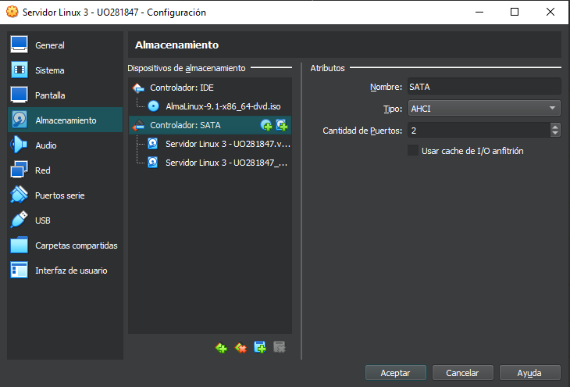

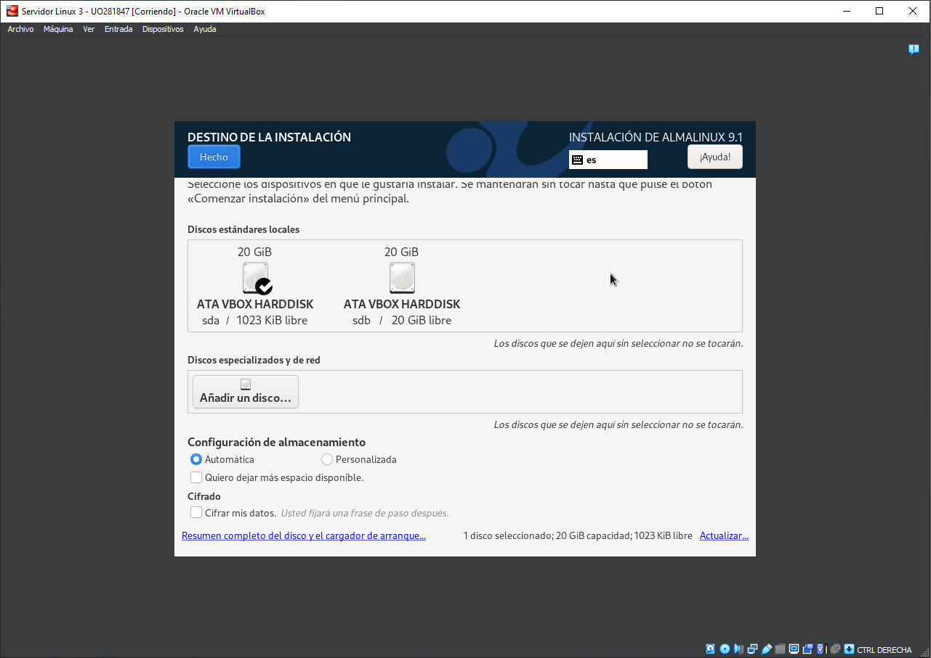

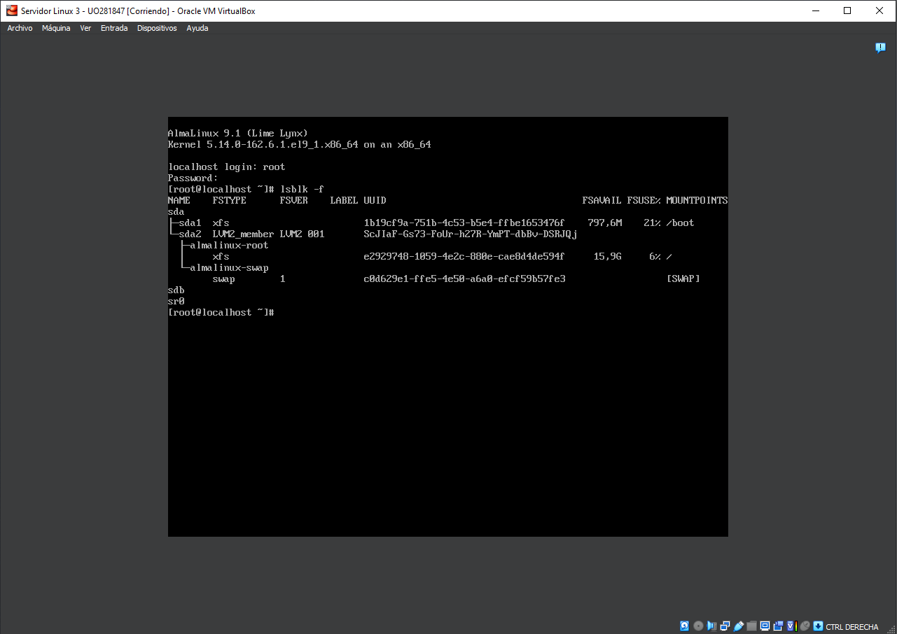

## Tarea-2: Modifica el archivo */etc/issue*, añadiendo la frase "Copia de Seguridad practica backup".

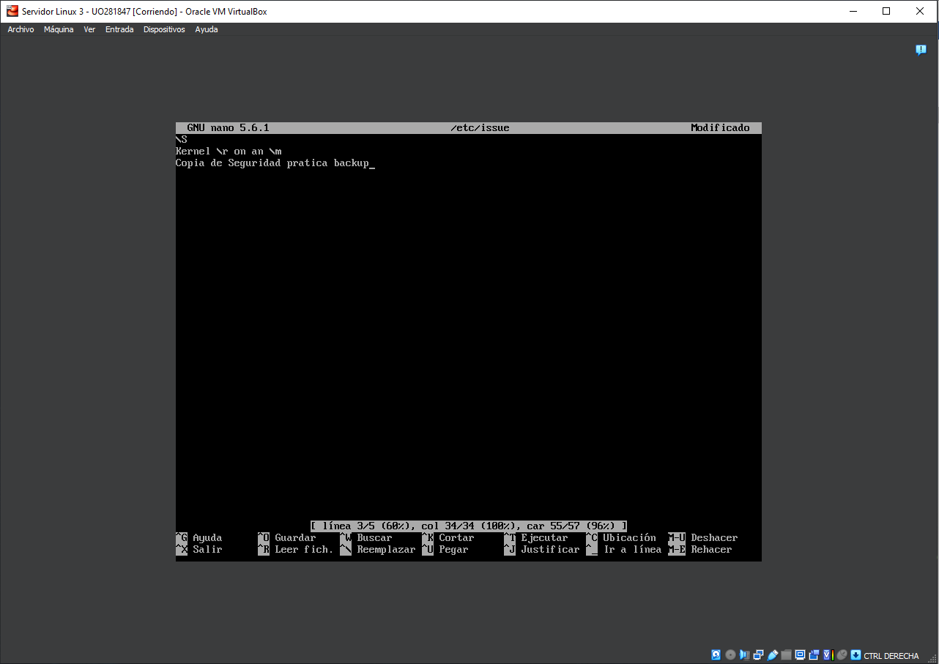

## Sal y entra en sesión para comprobar que el mensaje de saludo de la máquina ha cambiado.

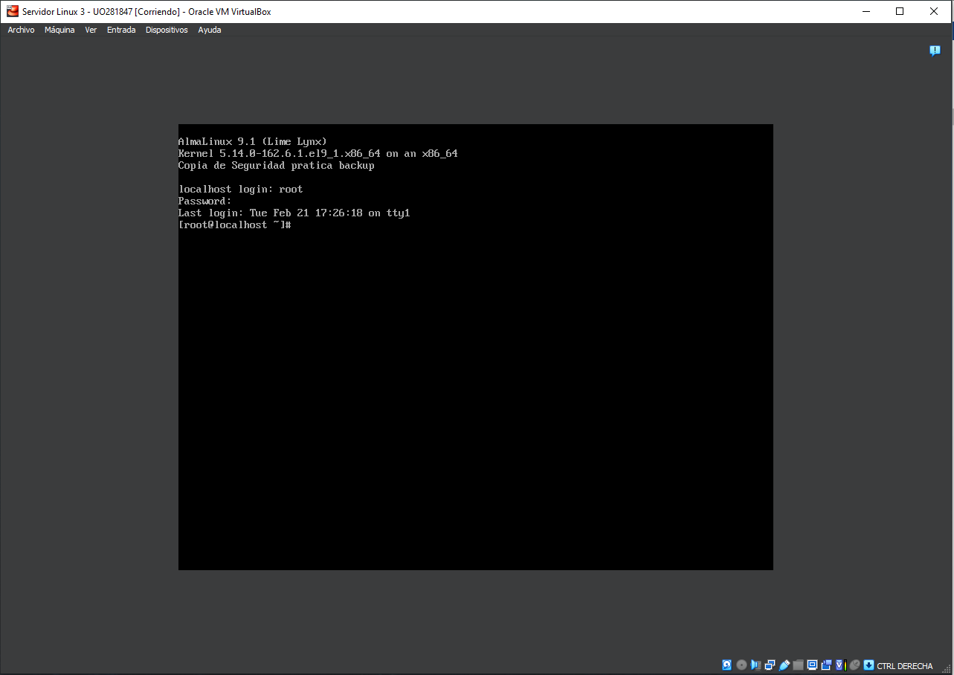

## Tarea-3: Instala el *gdisk* si no está ya instalado y crea dos particiones primarias en el segundo disco: la primera de 6GB de tamaño de tipo Linux y la segunda con el espacio restante (2GB) de tipo Linux LVM.

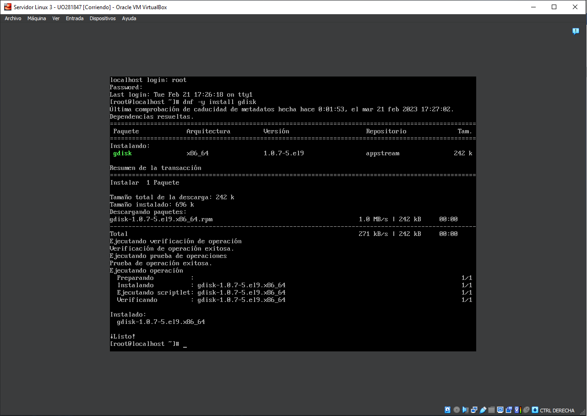

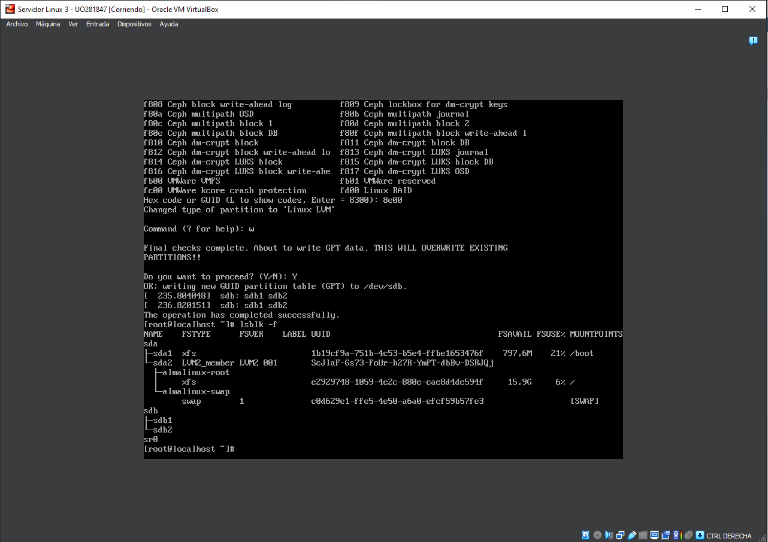

## Crea un filesystem en la primera partición.

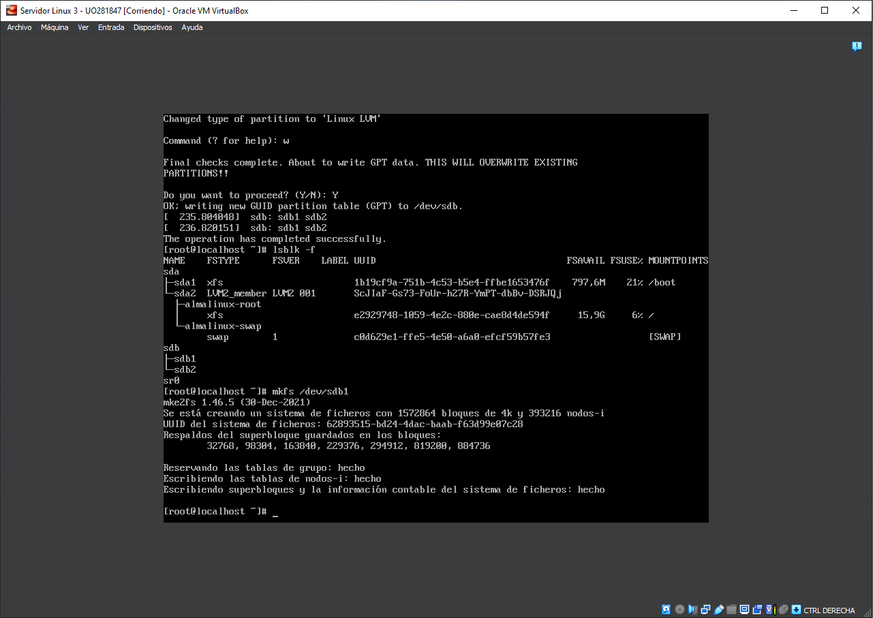

## Tarea-4: Crea el punto de montaje */mnt/backup* y monta la partición a la que acabas de dar formato en */mnt/backup*.

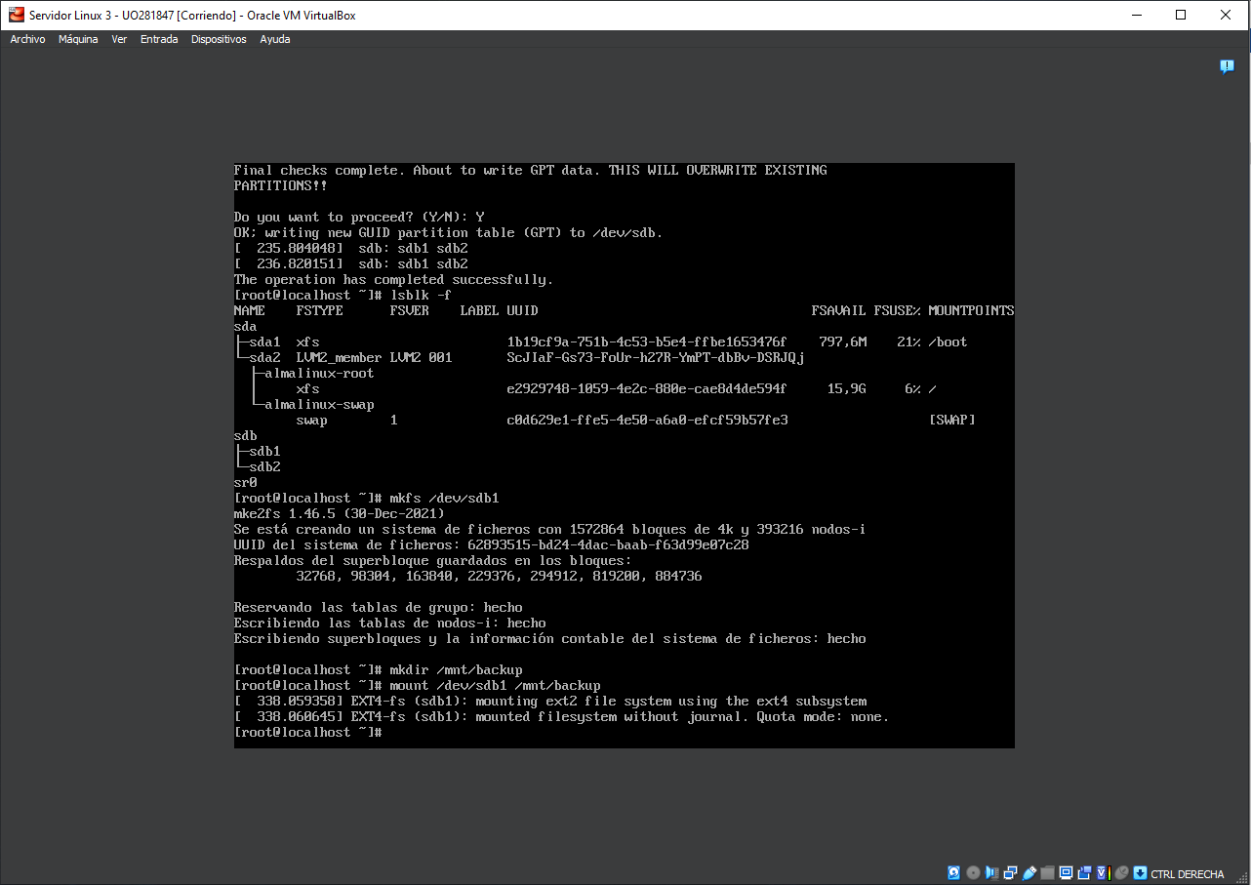

## Tarea-5: Antes de modificar la estructura del grupo de volúmenes almalinux, guarda el archivo de configuración de LVM (*.vg*) para restaurarlo después en el nuevo servidor.

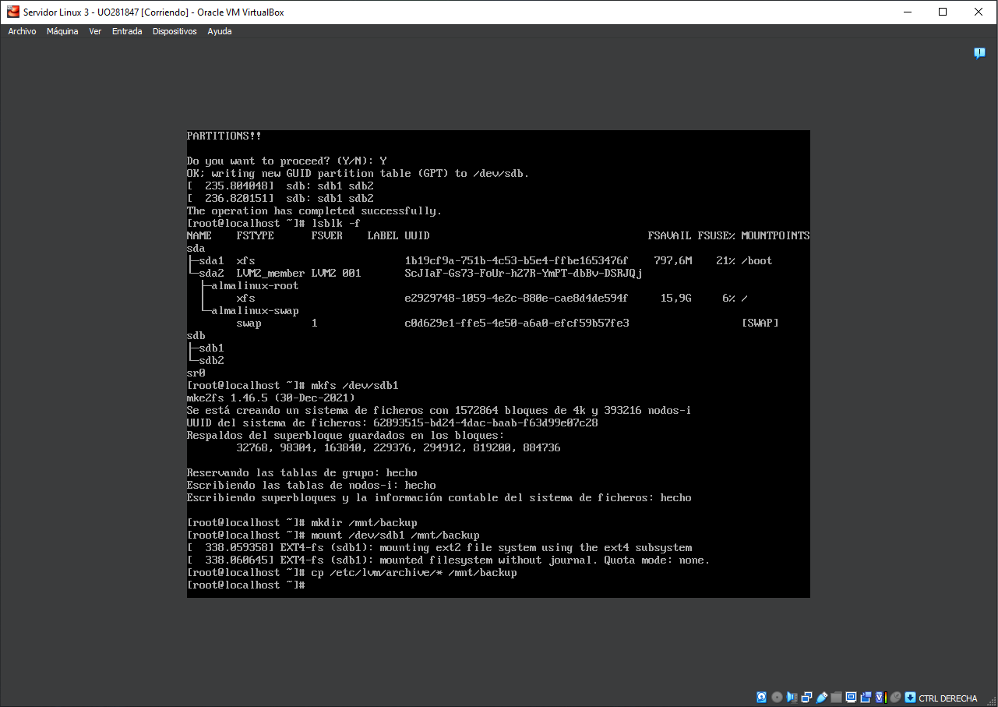

## Tarea-6: Crea un volumen físico en la segunda partición del disco:

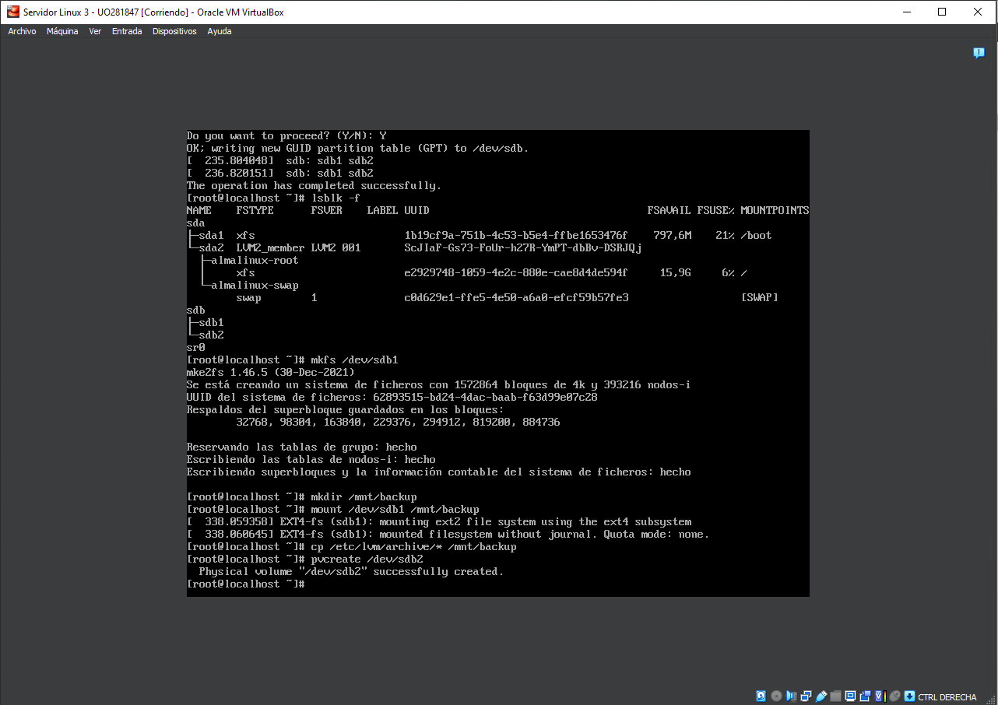

### Examina el grupo existente (con *vgs*, *vgdisplay* o *lsblk*) y añádeselo.

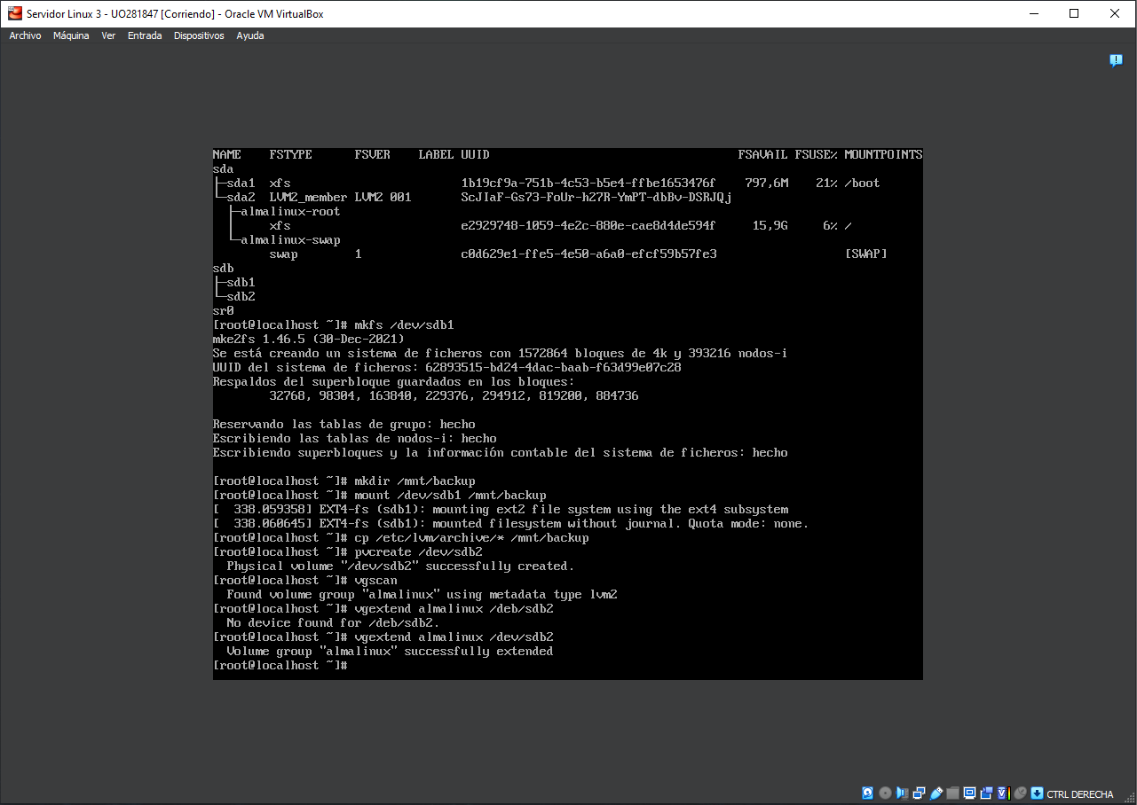

### Crea una instantánea de un tamaño que sea suficiente:

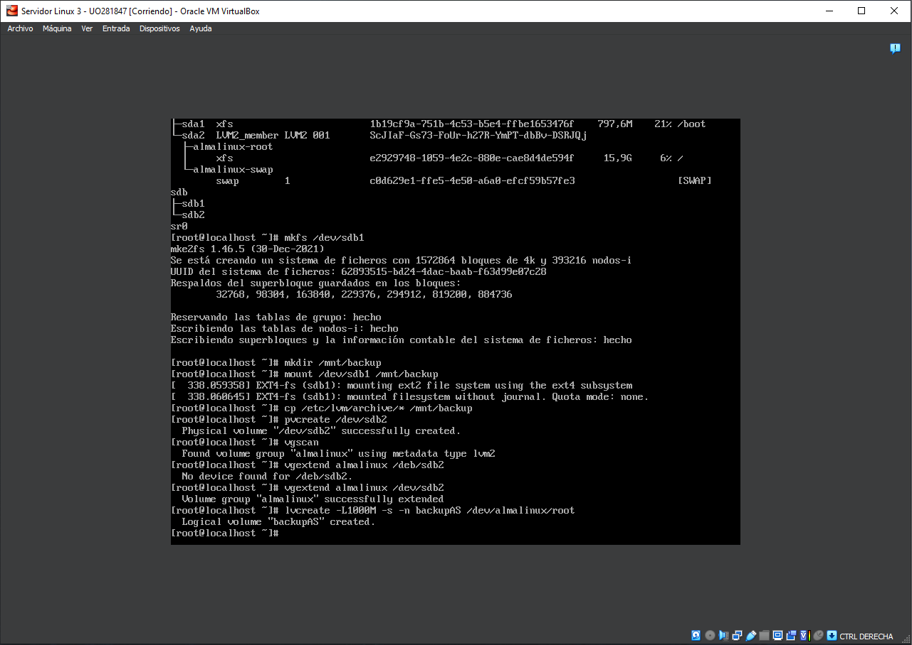

### Comprueba que está correctamente creado con la orden *lvs*.

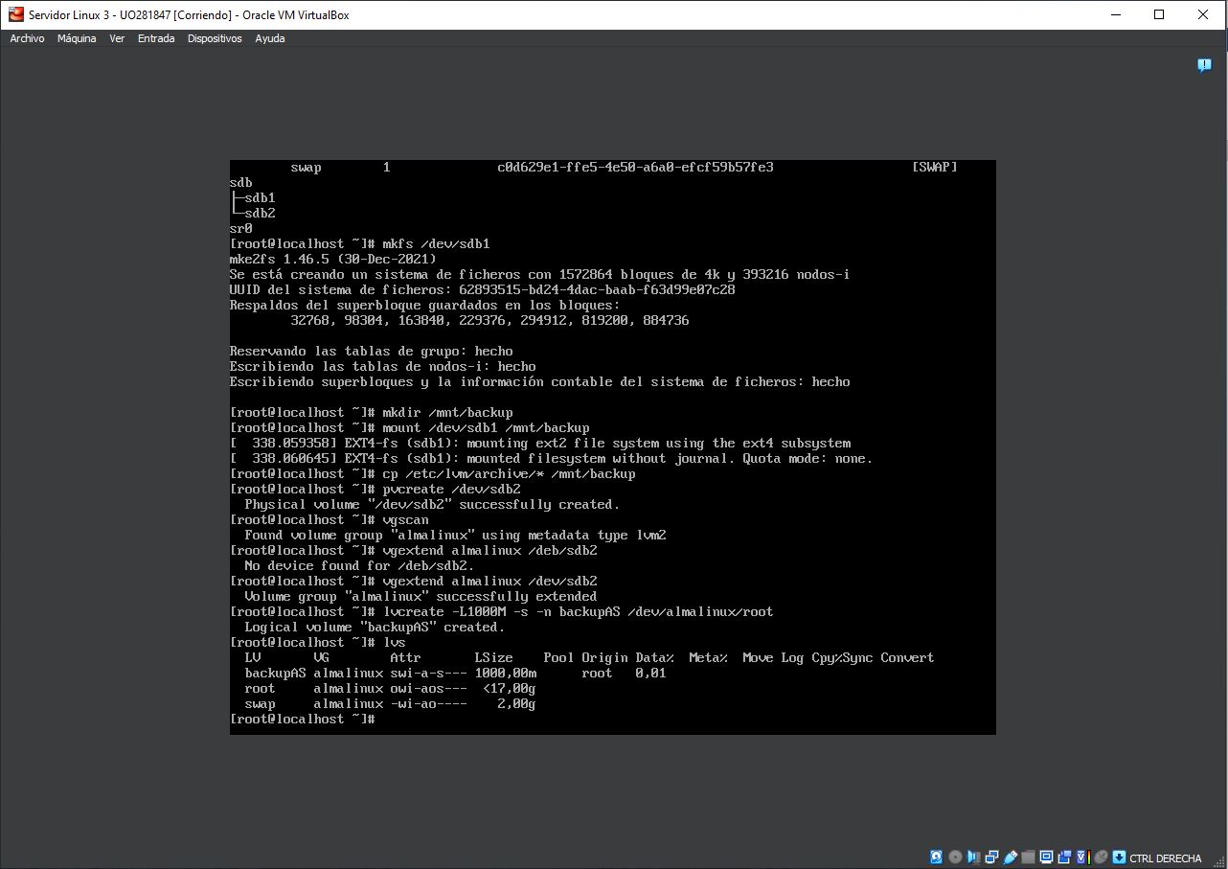

### Crea el punto de montaje */mnt/snapshot* y monta el snapshot */dev/almalinux/backupAS* en él con la orden mount *-o nouuid /dev/almalinux/backupAS /mnt/snapshot* (el parámetro nouuid es necesario porque backupAS tiene el mismo uuid que el filesystem raíz).

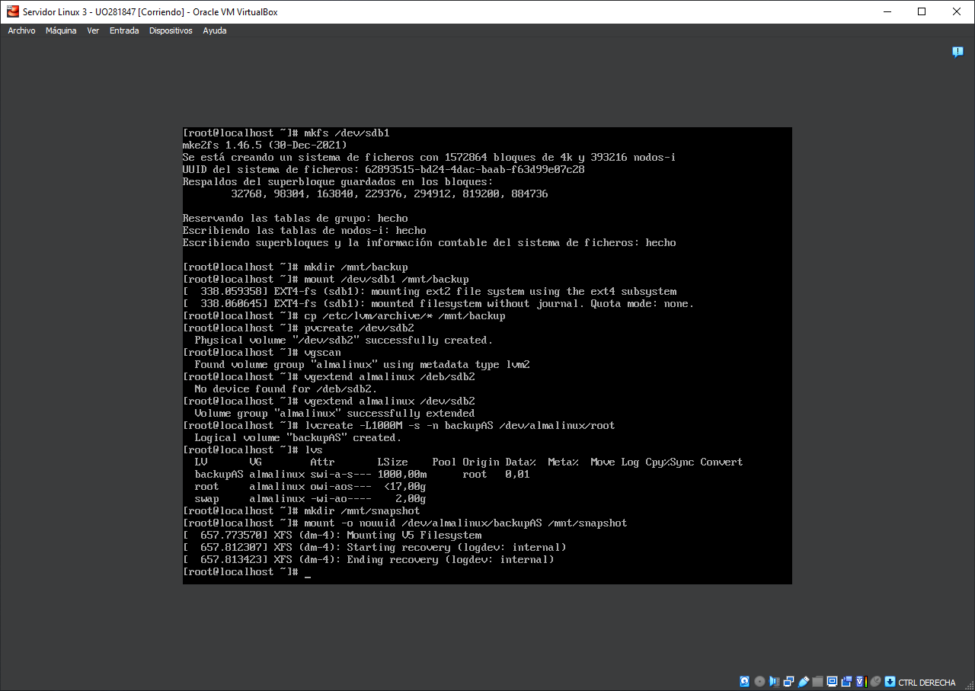

## Tarea-7: Edita de nuevo el archivo */etc/issue* y déjalo como estaba. Comprueba que la versión del snapshot (*/mnt/snapshot/etc/issue*) no cambia tras editar */etc/issue*.

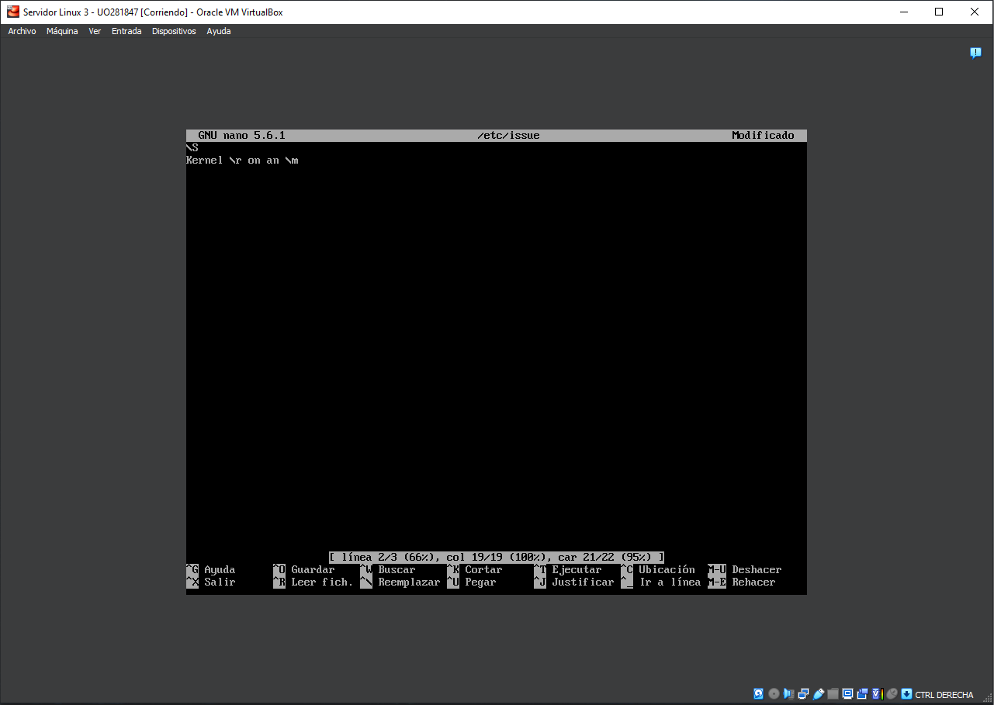

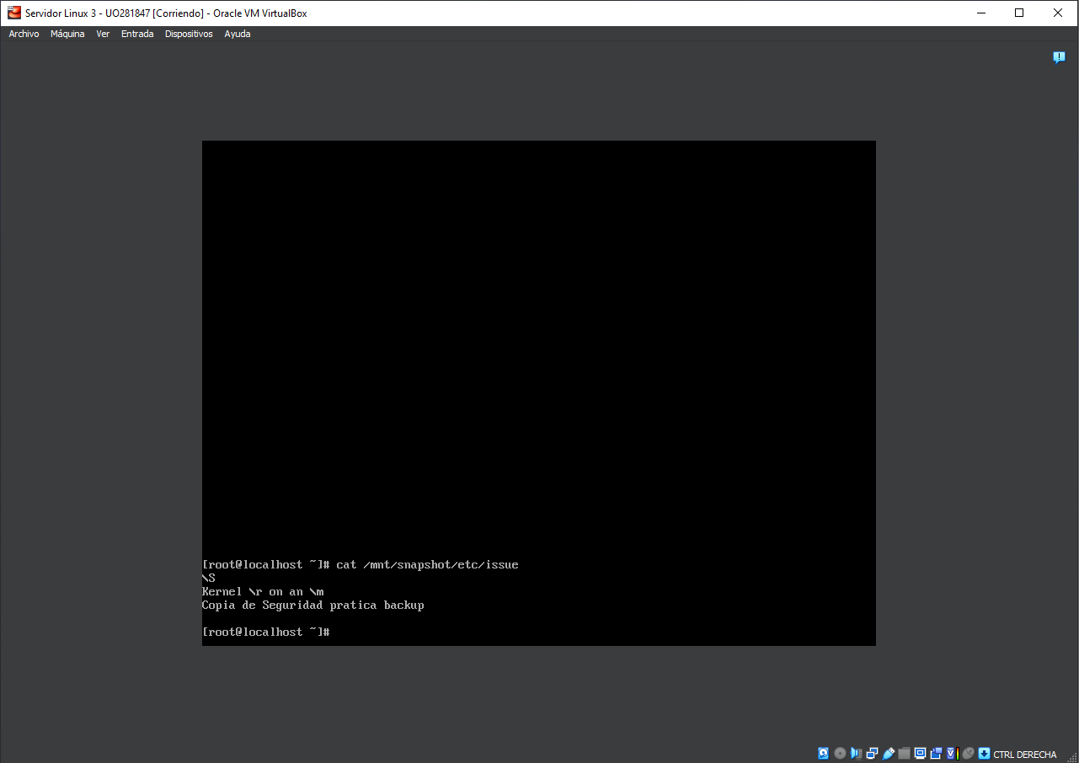

## Tarea-8: Instala el tar si no está ya instalado y haz un backup de todos los archivos del snapshot.

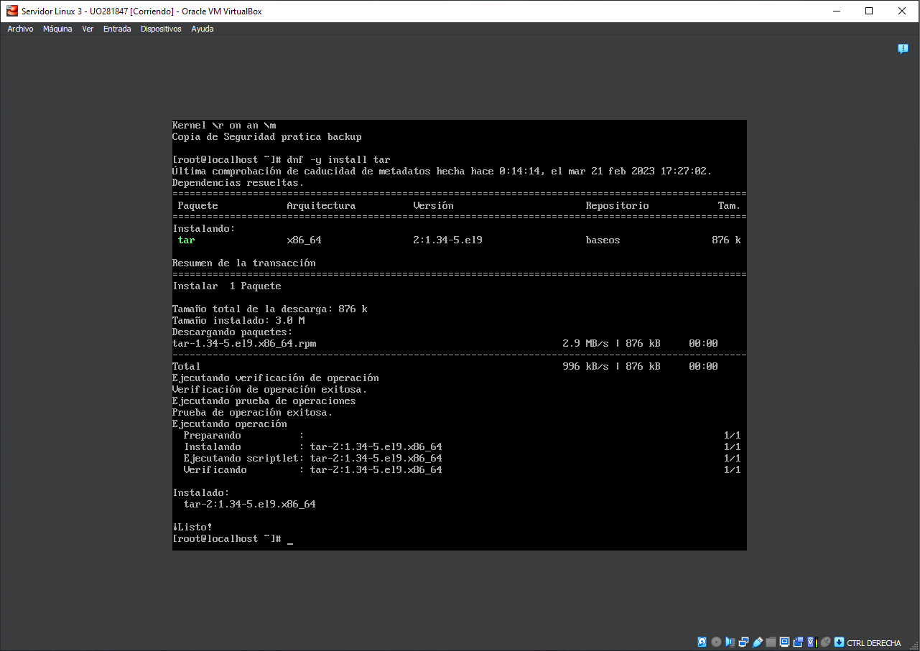

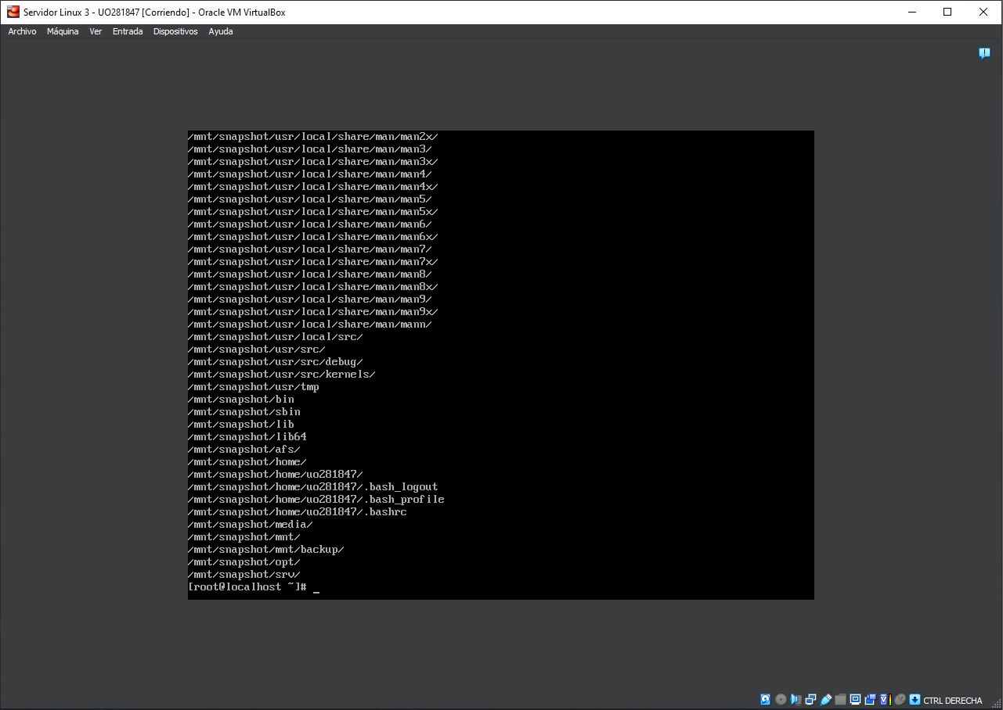

## ¿Puedes hacer un backup de los directorios */proc* y */dev* del snapshot? ¿Podrías haber hecho un tar de los directorios */proc* y */dev* del sistema? ¿Por qué?

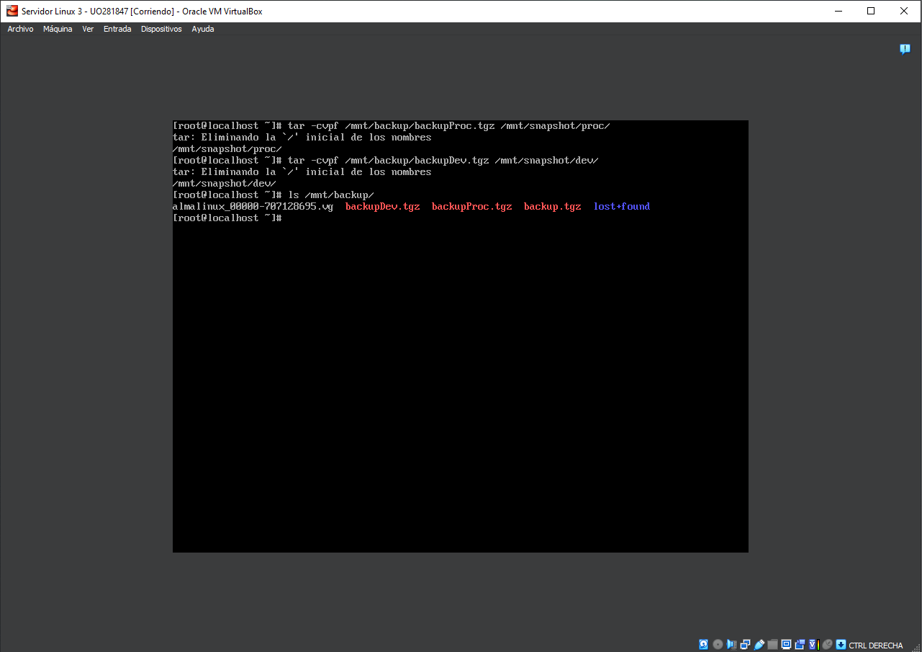

*Sí, se puede hacer un backup de los directorios /proc y /dev.*

*Podría hacerse un tar de los directorios /proc y /dev del sistema, sin embargo, estos directorios contienen archivos generados por el kernel en tiempo de ejecución o son dispositivos especiales que representan parte del hardware del sistema, por lo que no se recomienda.*

## Captura las salidas de los comandos lsblk –f y df –Th.

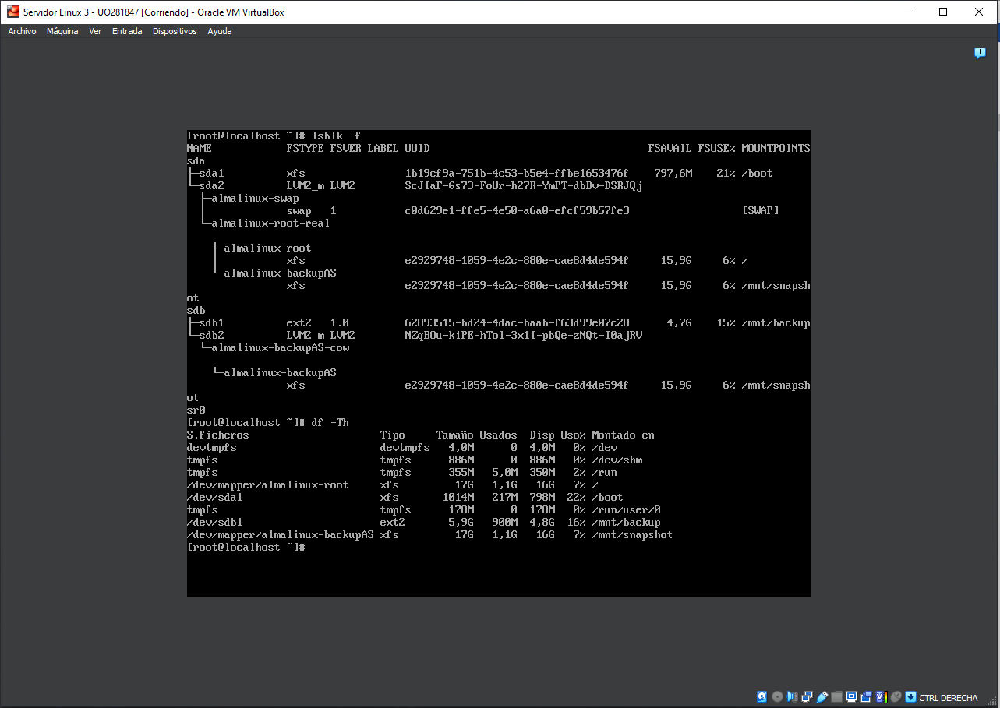

## Tarea-9: Haz un backup de la partición */boot* (porque sólo hemos guardado copia del filesystem raíz).

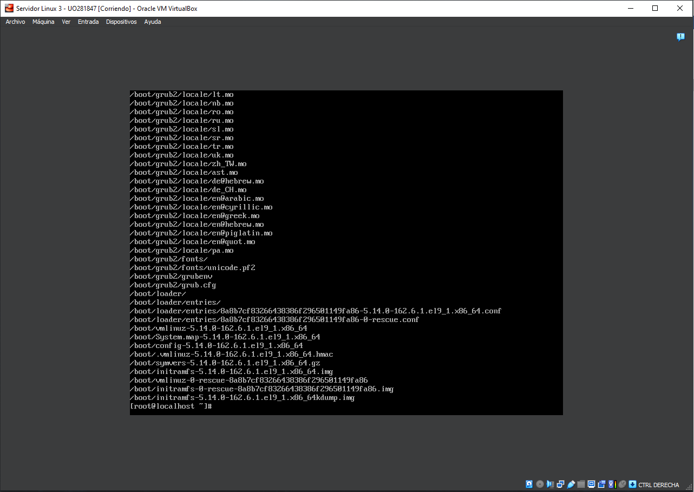

## Tarea-10: Finalmente para guardar el backup, se desmonta el disco *sdb2* y después se elimina el *snapshot* de grupo de volúmenes.

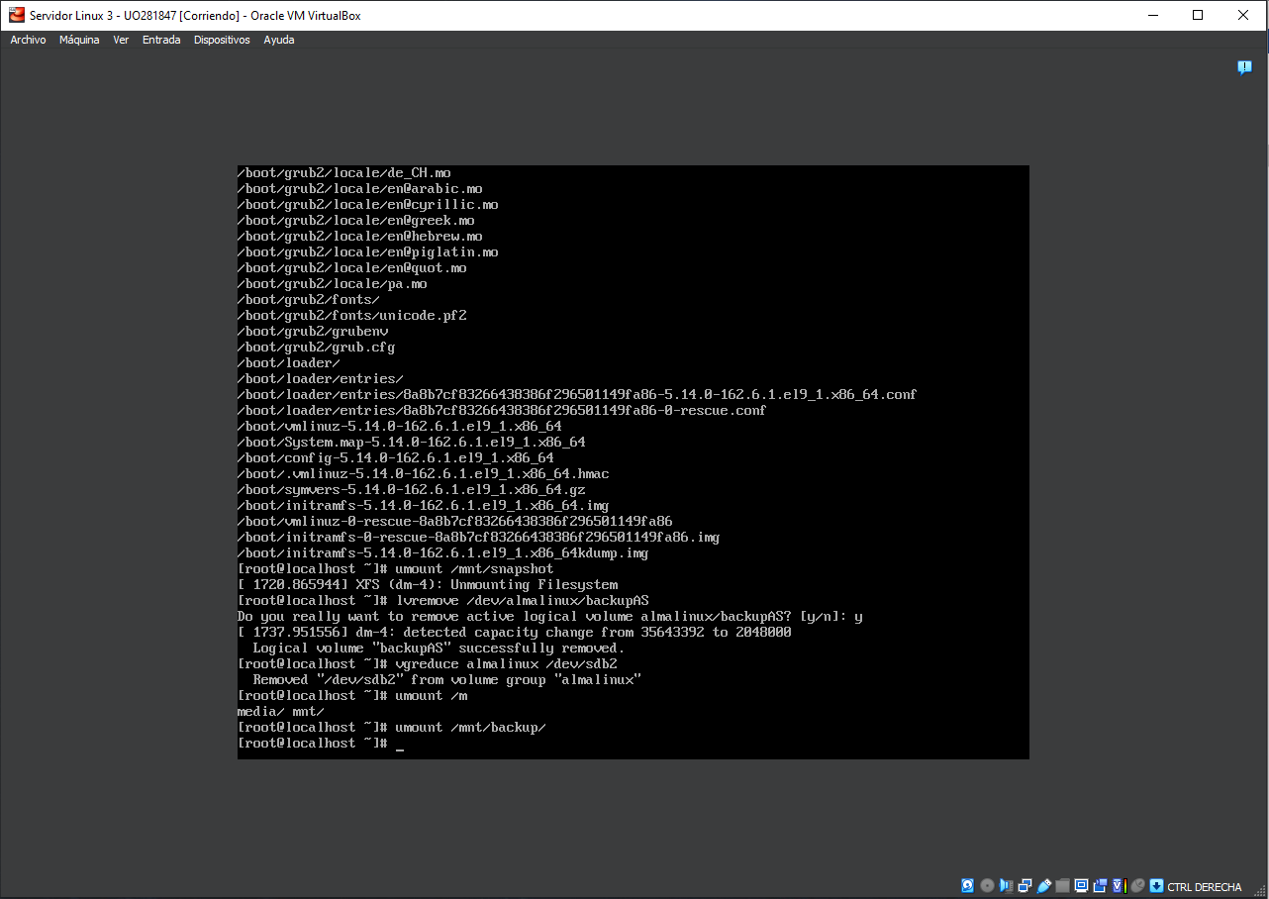

# Restauración (opcional).

## Tarea-1: Apaga el sistema. Simularemos que la máquina es nueva entrando en la configuración virtualbox, eliminando el disco de sistema y añadiendo un disco de nueva creación del mismo tamaño que el original cuyo backup hicimos. Ten cuidado de no eliminar también el disco en que hemos hecho el backup, y de que el disco con el backup siga siendo el segundo. Asocia el DVD de instalación al disco óptico.

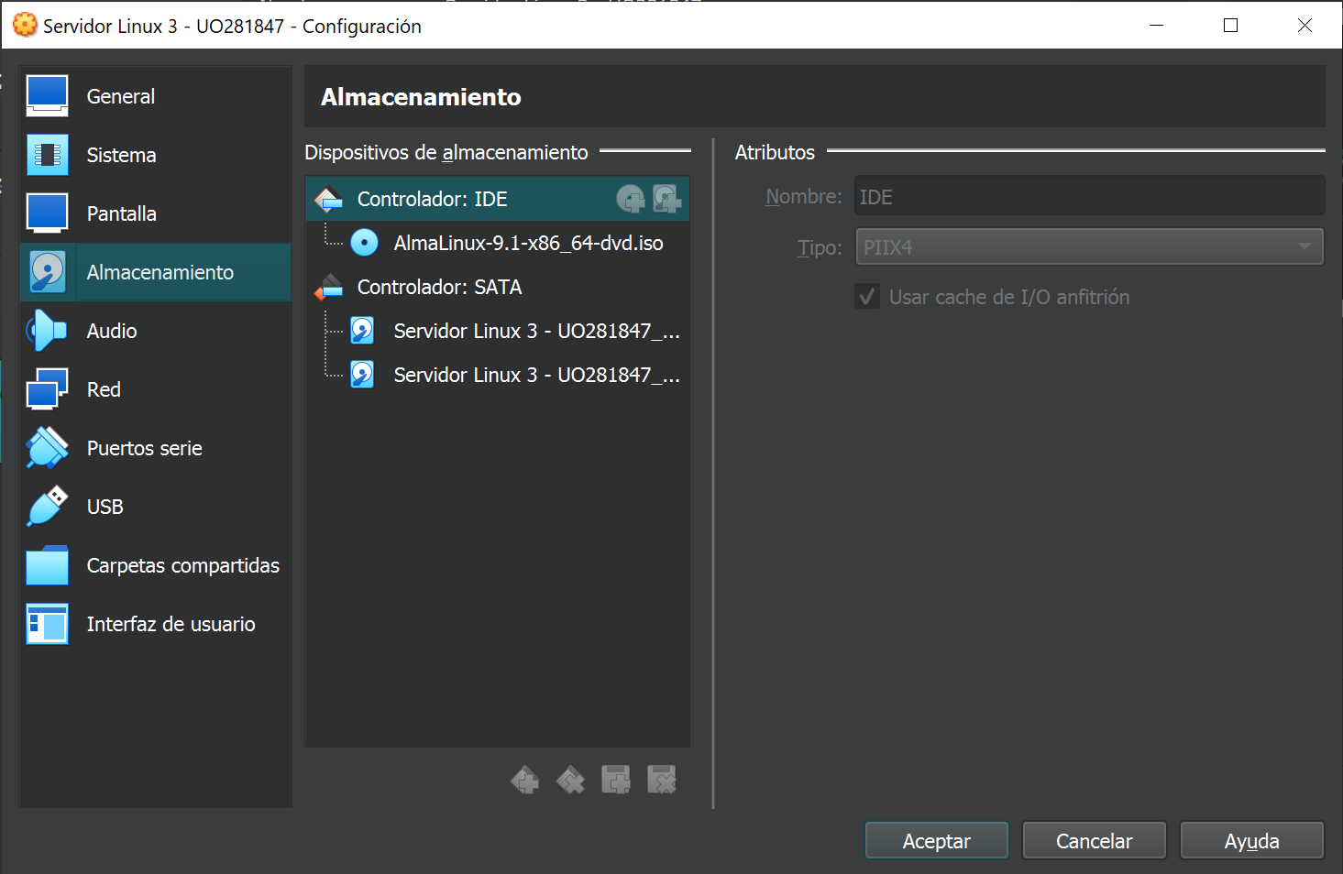

## Tarea-2: Bota con el DVD de instalación, en modo recuperación. Al estar el disco recién creado, no encontrará ninguna partición de Linux. Inicia un shell (opción 3) y configura el teclado español con loadkeys es.

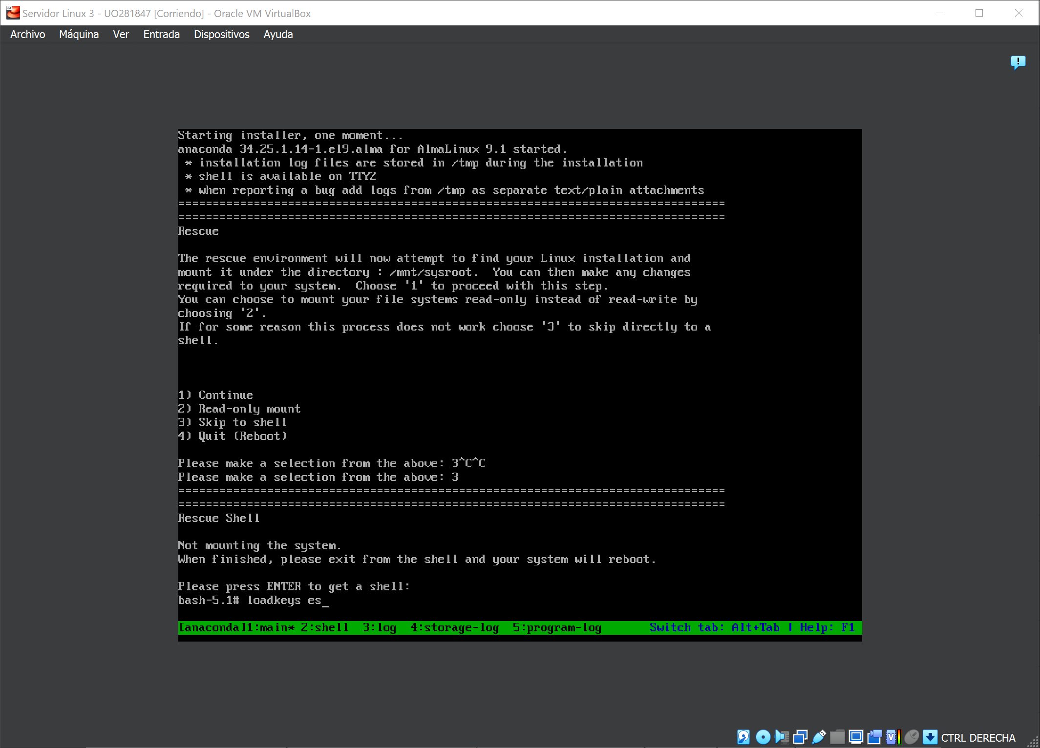

## Tarea-3: Con *lsblk* comprueba que el nuevo disco *sda* no tiene particiones y particiónalo con una partición EFI de 200 MiB, otra de 512 MiB de tipo Linux y otra de tipo 8e00 (Linux LVM) con el resto del espacio. Da formato *vfat* a la partición de 200 MiB y *xfs* a la de 512MiB.

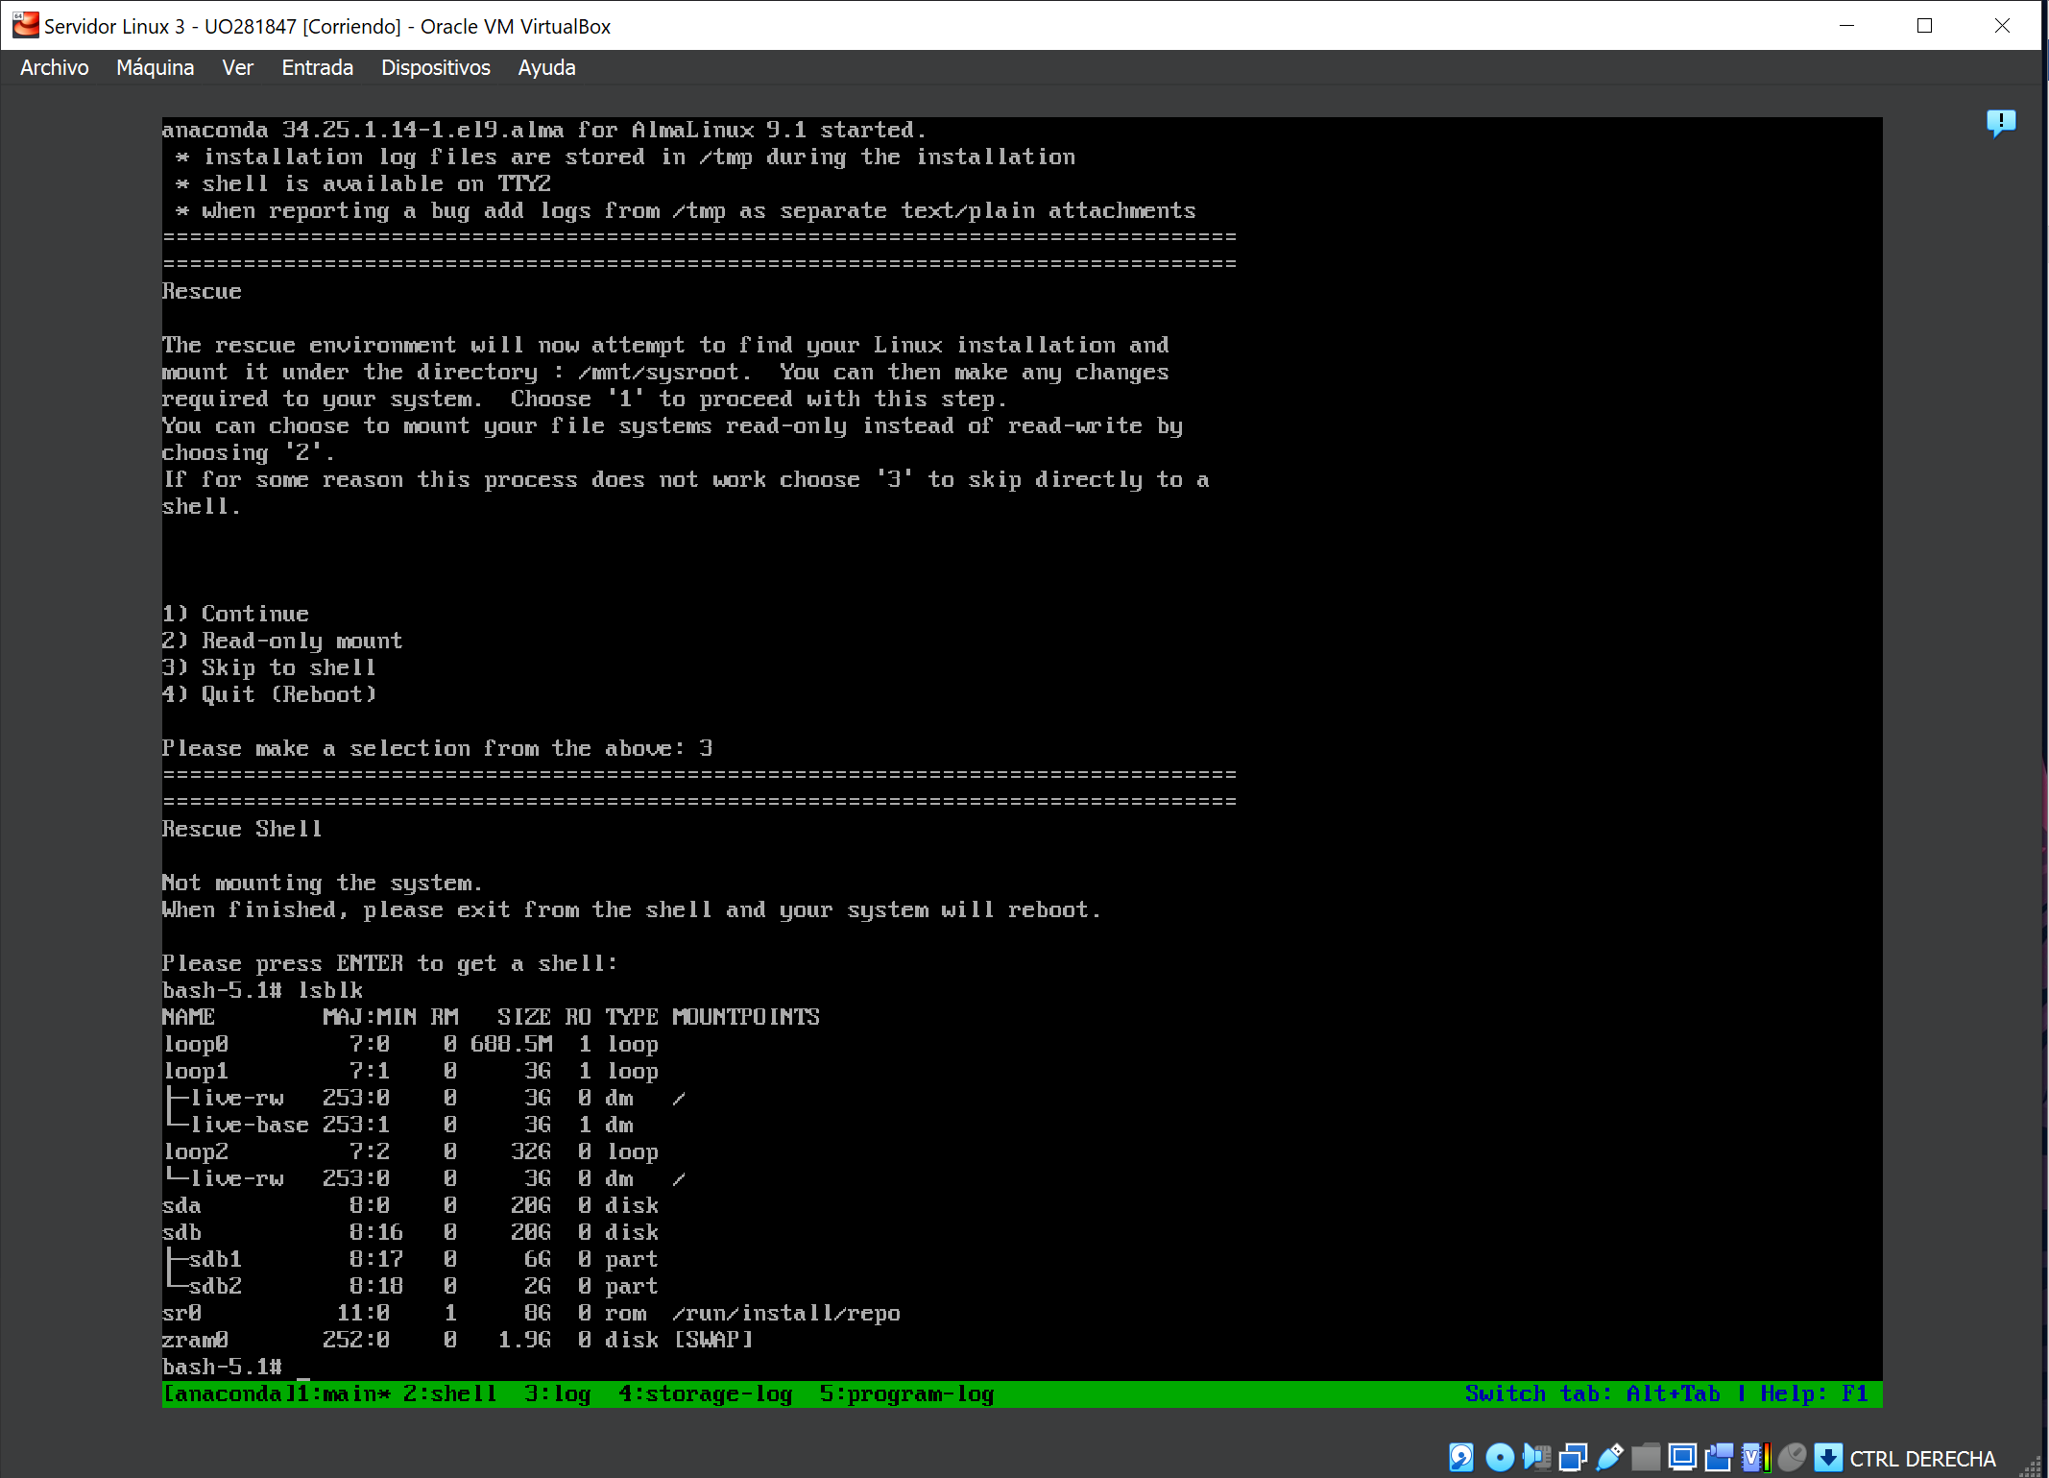

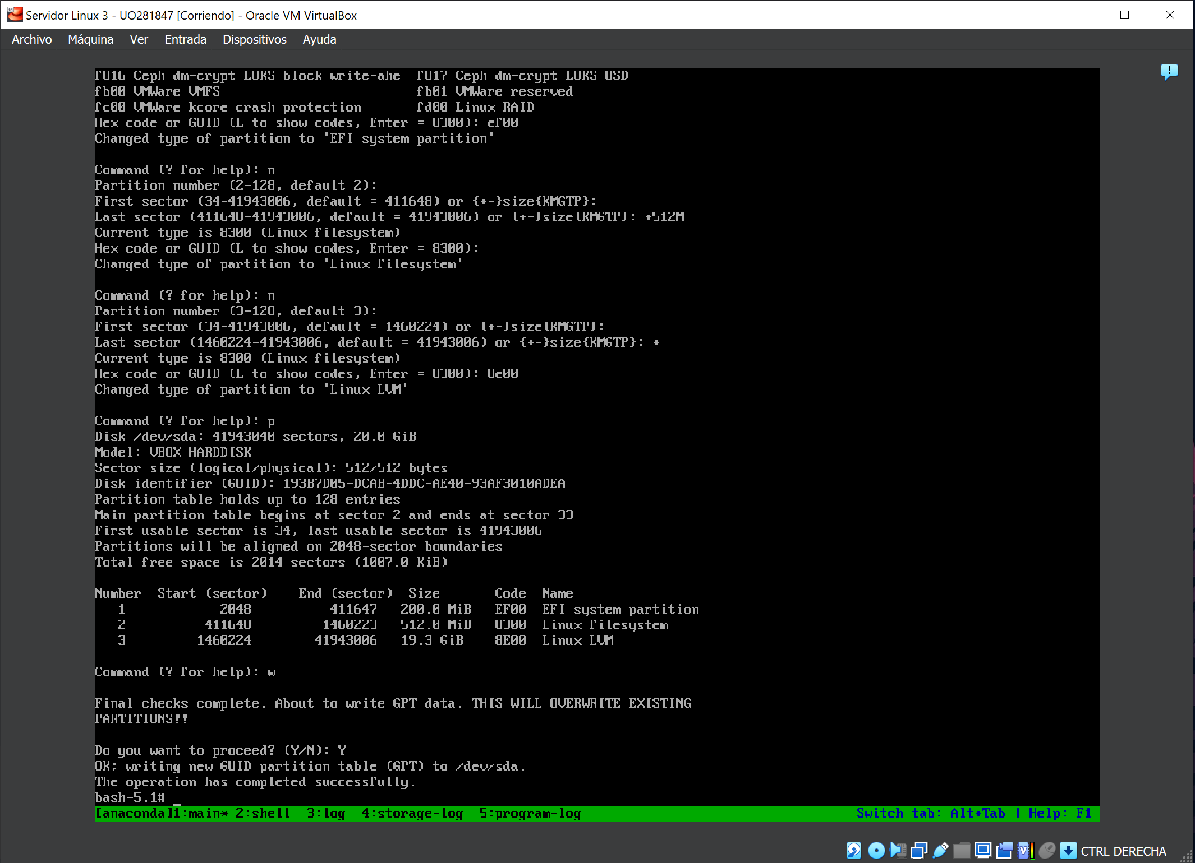

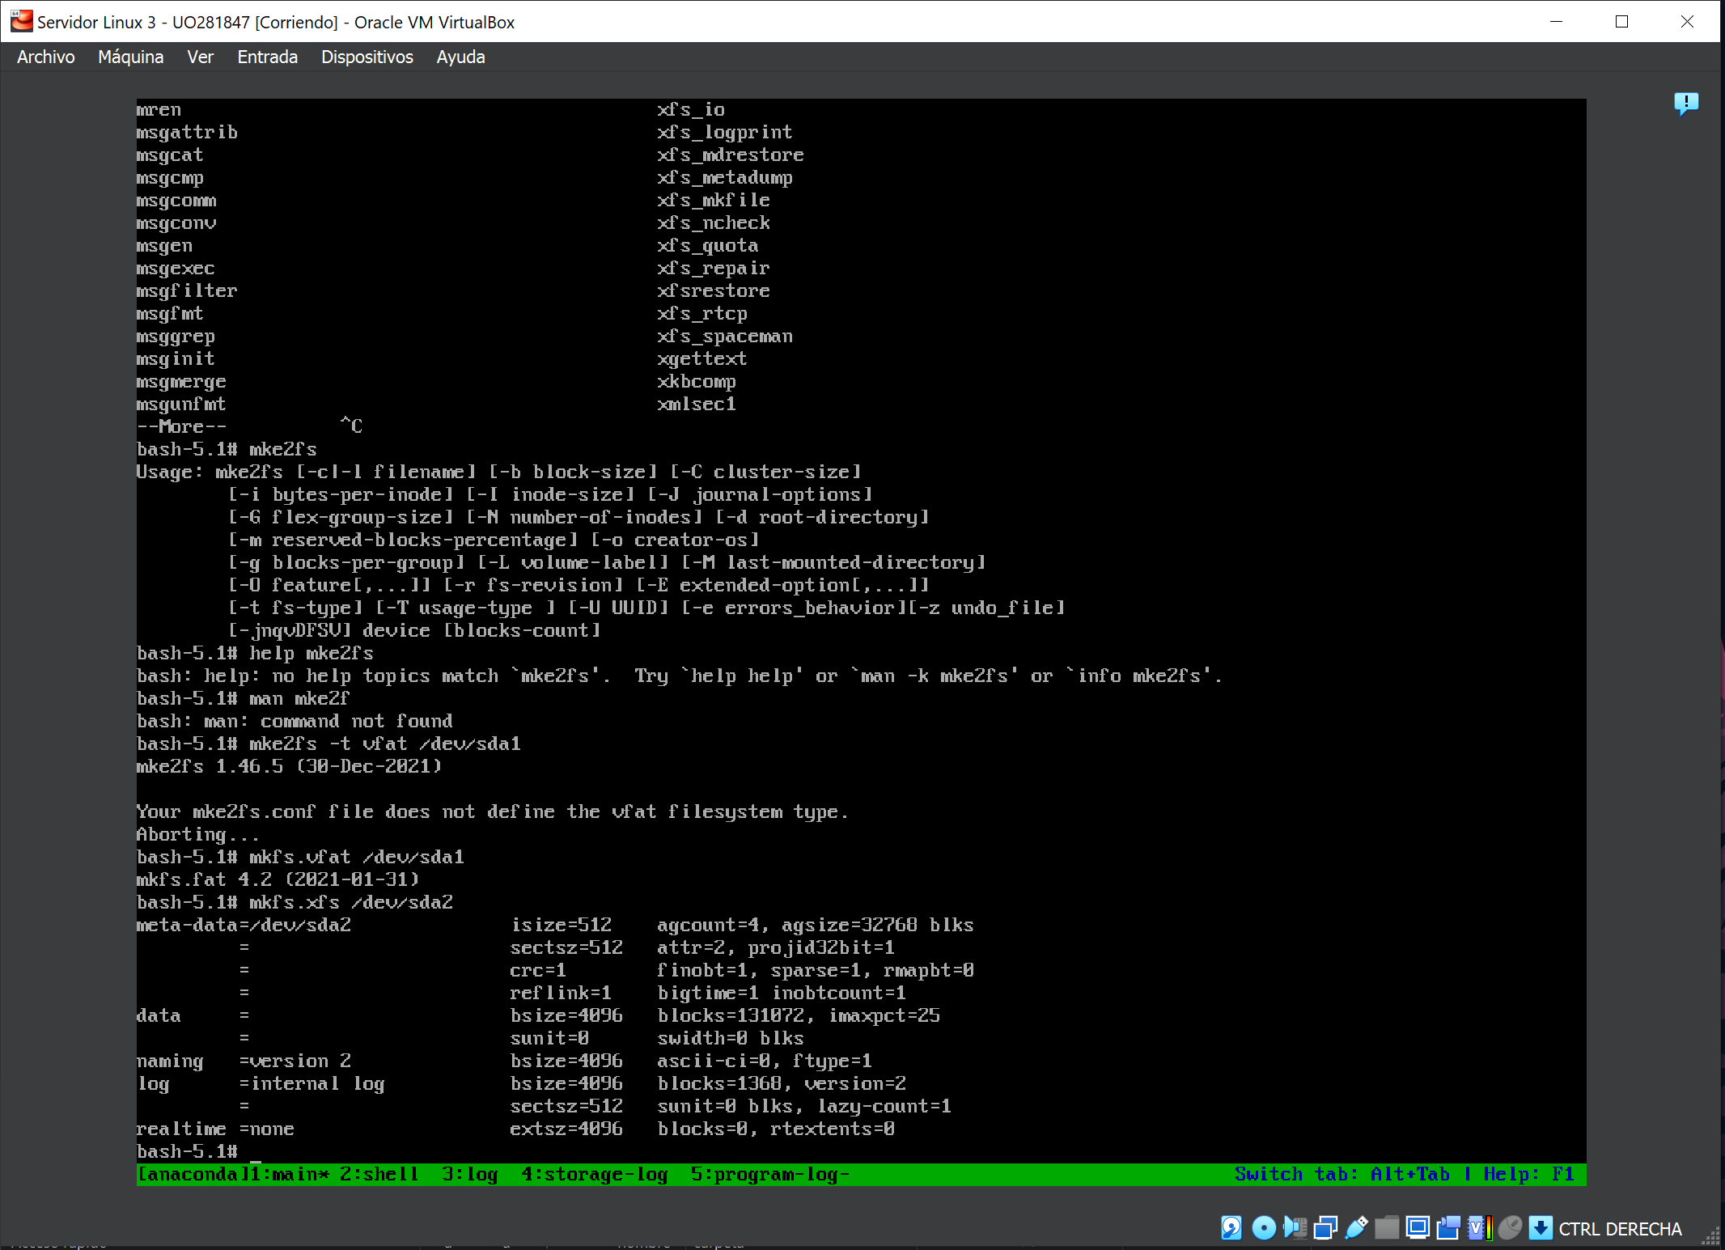

## Tarea-4: Crea los puntos de montaje */mnt/backup*, */mnt/boot*, y */mnt/snapshot* y monta el disco con el backup (*sdb1*) en */mnt/backup*. Si todo va bien los dos .tgz y el *.vg* deben estar en este último directorio. Monta la partición *xfs* que acabas de formatear en */mnt/boot*. Crea el punto de montaje */mnt/boot/efi* y monta por último la partición *vfat* en */mnt/boot/efi*.

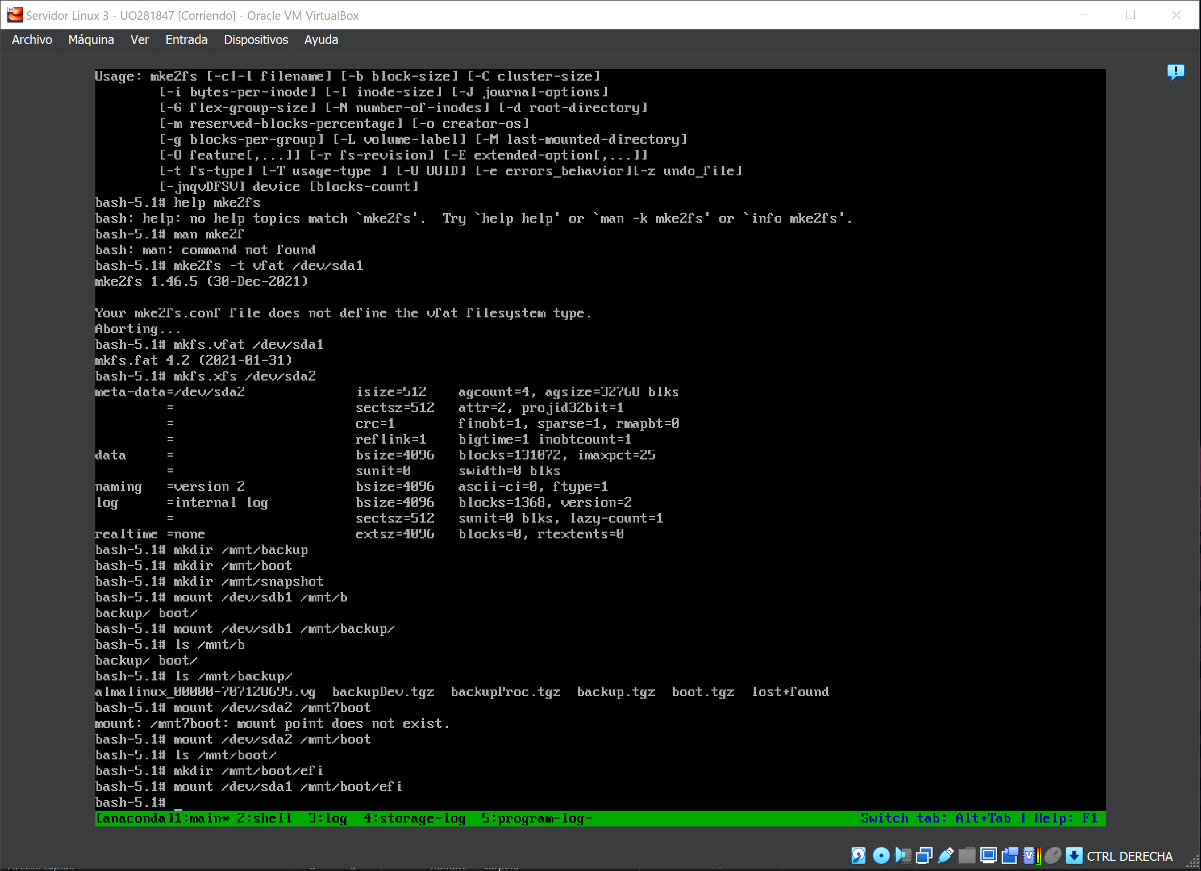

## Descomprime los archivos de inicio:

## *cd /mnt*

## *tar –xvpzf /mnt/backup/boot.tgz*

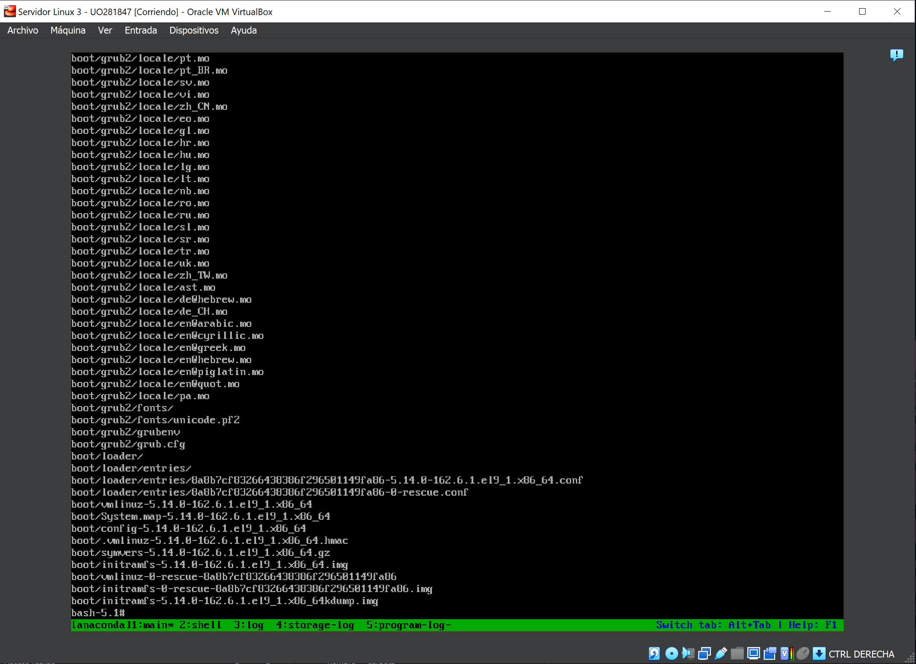

## Tarea-5: Hay que tener en cuenta que hay archivos de configuración que dependen de los UUIDs de los discos, pero el disco del servidor en que se restaurará el backup tiene su propio UUID. Busca el UUID del volumen físico asociado al disco del que se ha creado el snapshot en el archivo .vg que guardaste en el backup. Busca la sección "*physical_volumes*" (volumen *pv0* y device "*/dev/sda3")* y anota la cadena que se encuentra tras "id". A partir de este punto supondremos que esta cadena es *xmudb5-dsaR-5zzs-ypNq-iEyp-Gauy-JUovr8*.

## Ejecuta las órdenes siguientes (con la cadena "id" de tu equipo y el nombre del archivo de extensión *.vg* correspondiente):

## *pvcreate --uuid xmudb5-dsaR-5zzs-ypNq-iEyp-Gauy-JUovr8 --restorefile /mnt/backup/<archivo>.vg /dev/sda3*

## *vgcfgrestore -f /mnt/backup/<archivo>.vg almalinux*

## *vgchange -a y almalinux*

## Comprueba con *pvdisplay* y *lvdisplay* que se han regenerado los volúmenes correctamente.

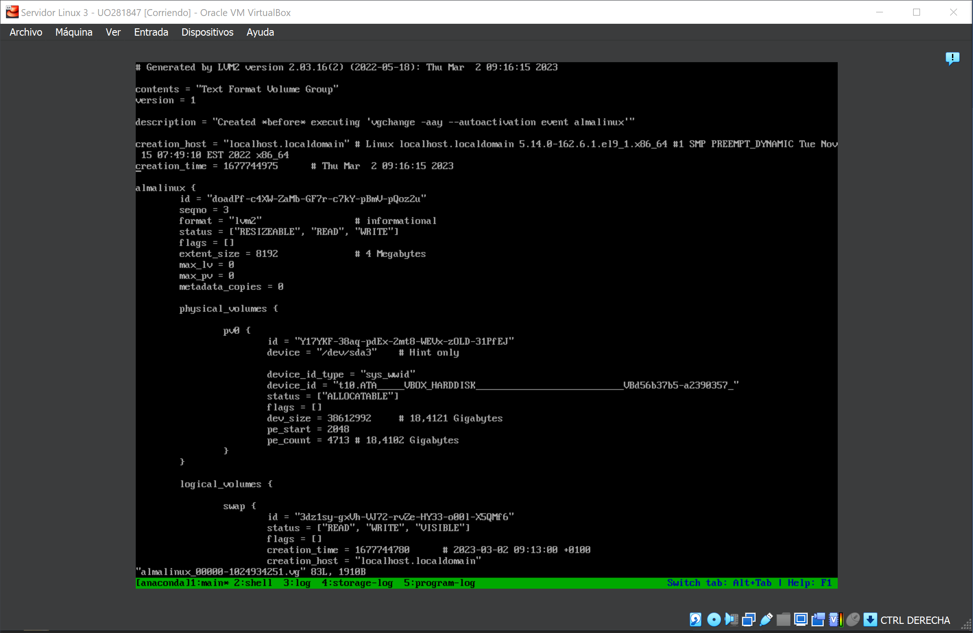

*El UUID es Y17YKF-38aq-pdEx-2mt8-WEVx-zOLD-31PfEJ.*

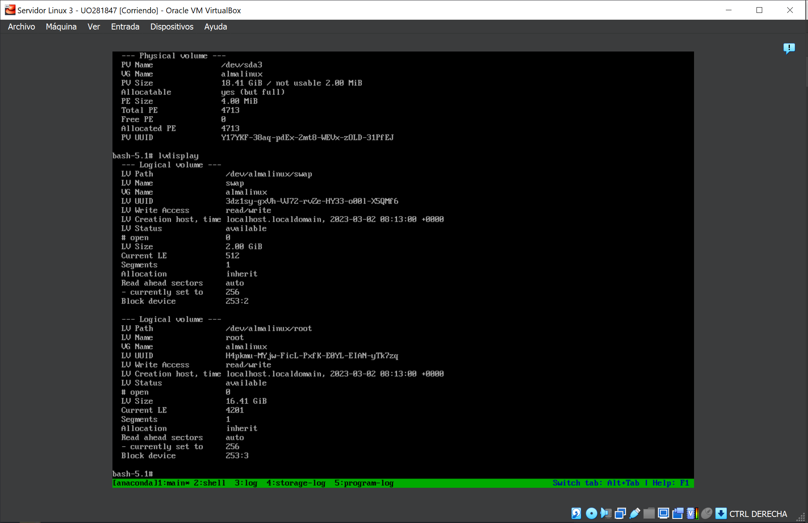

## Tarea-6: Da formato XFS al volumen lógico asociado a la partición raíz y móntalo en */mnt/snapshot*: *mkfs.xfs /dev/almalinux/root* y *mount /dev/almalinux/root /mnt/snapshot*.

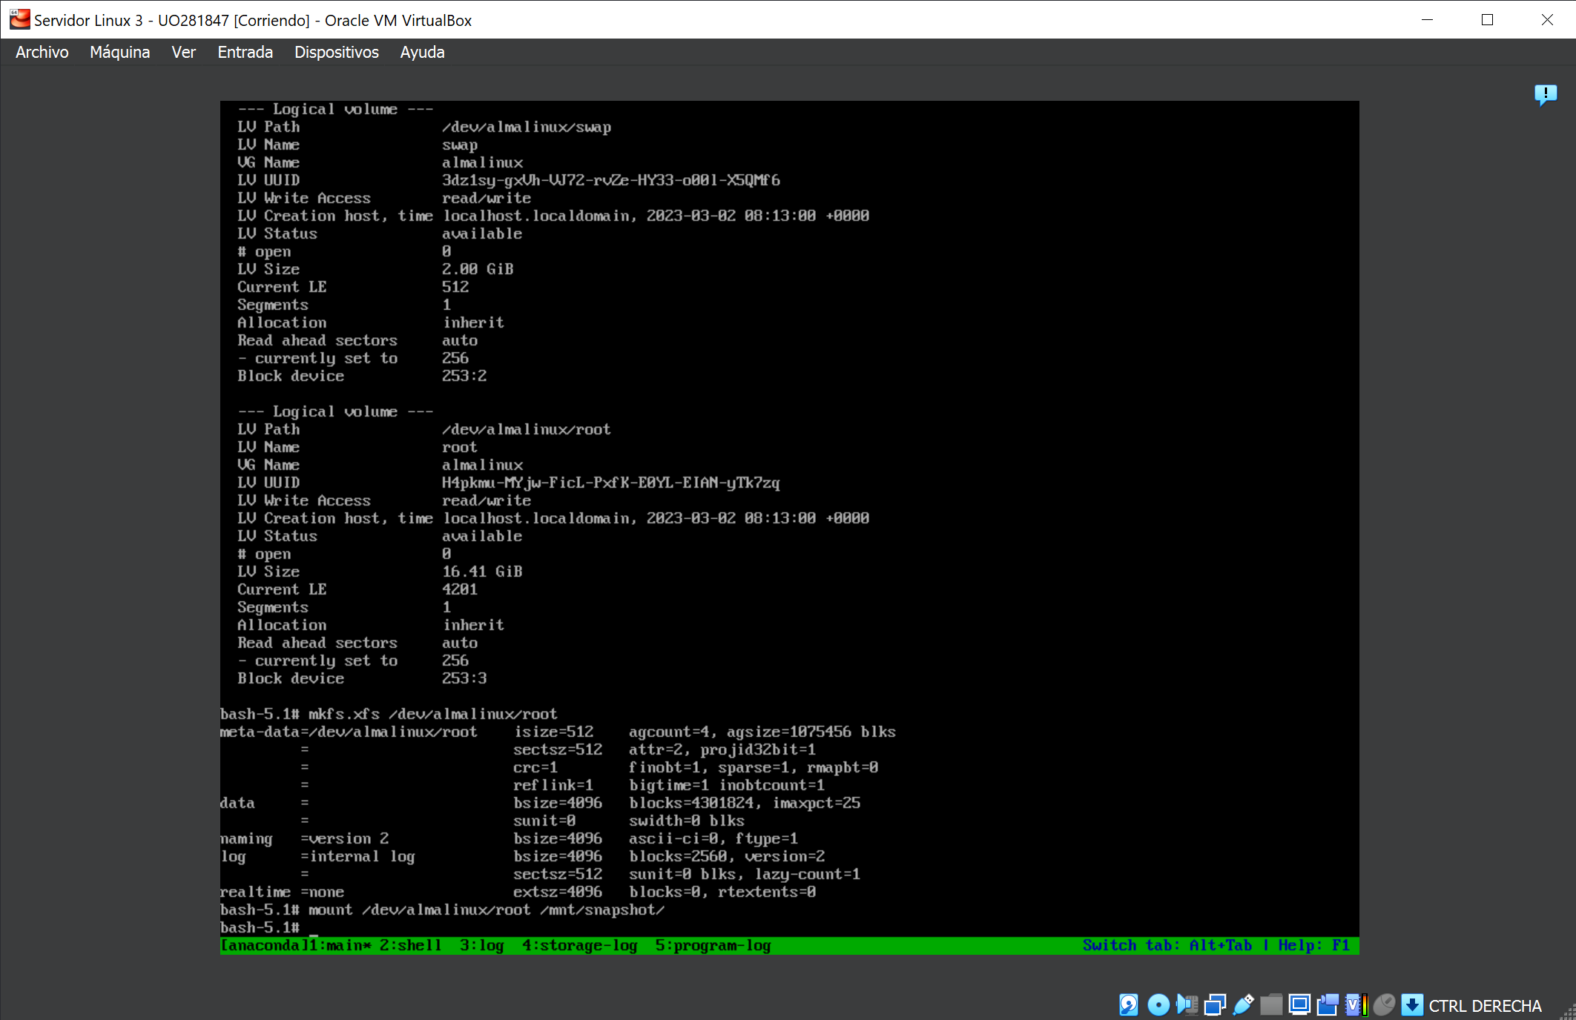

## Tarea-7: Restaura el backup a */mnt/snapshot*. *cd /* y *tar –xvpzf /mnt/backup/backup.tgz.*

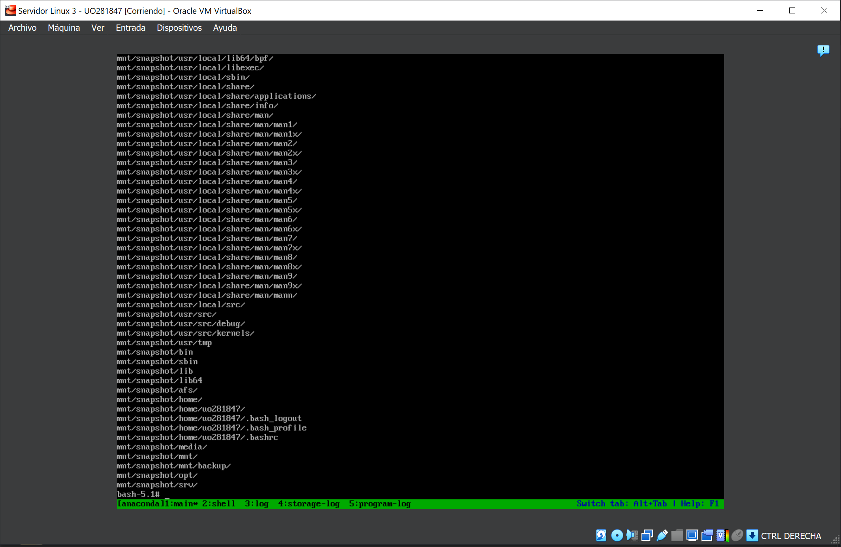

## Tarea-8: En este punto el sistema está reconstruido a falta del sector de arranque del nuevo disco. Ahora bien, los UUID de los discos */boot* y */boot/efi* en la nueva máquina han cambiado, por lo que deben actualizarse el archivo */etc/fstab*. Consulta los nuevos UUID de *sda2* y *sda1* con *blkid* y cambia los UUID de las entradas */boot* y */boot/efi* en */etc/fstab* (del nuevo disco, no de la unidad óptica) a los valores obtenidos.

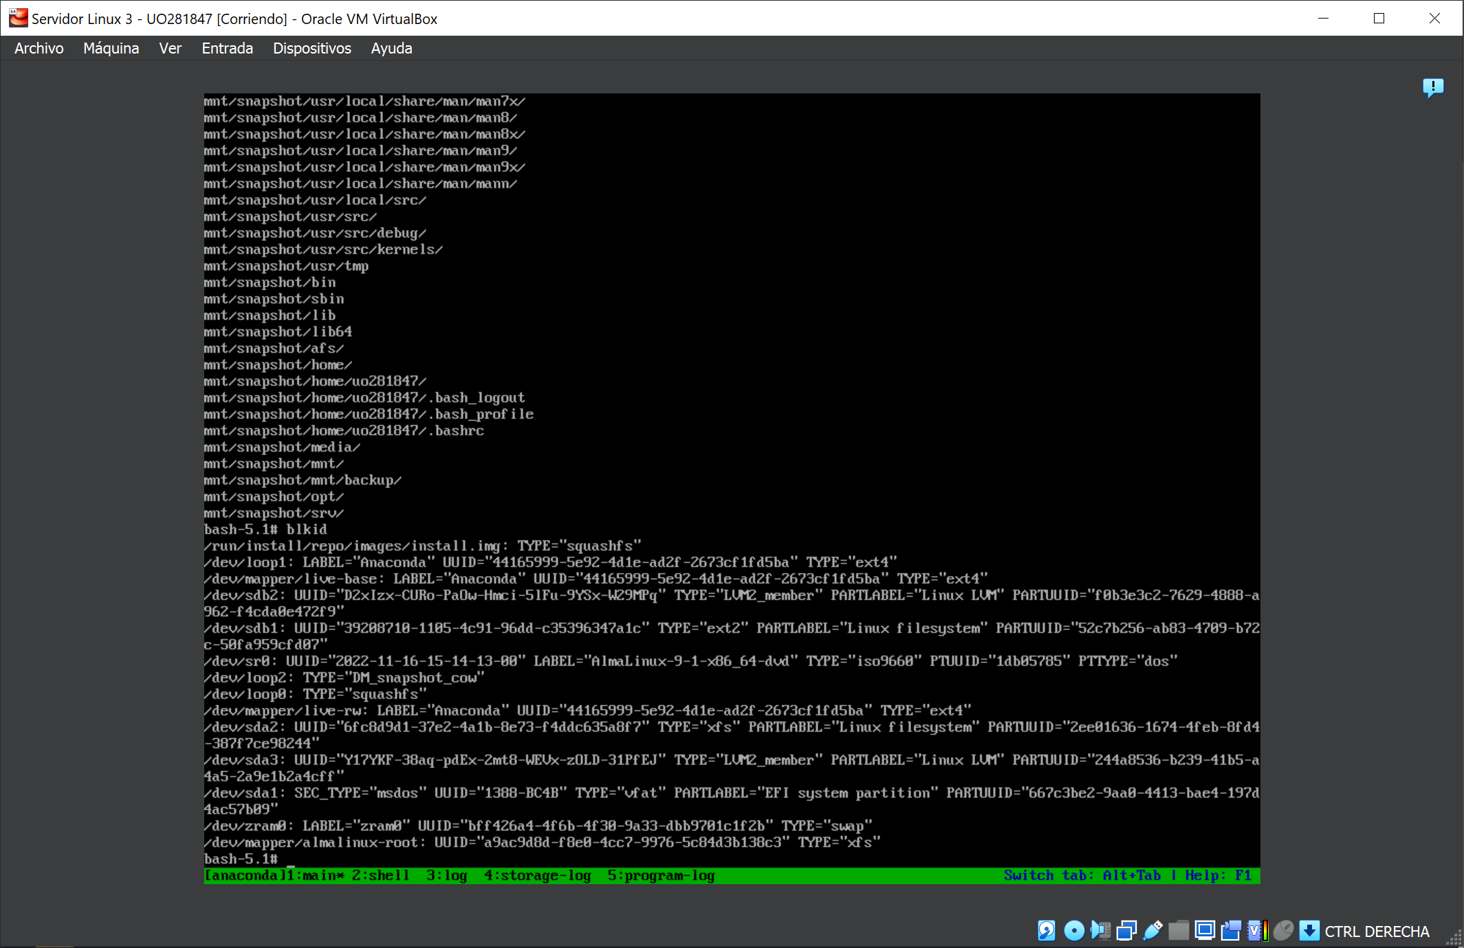

*Los UUID de sda2 y sda1 son, respectivamente: 6fc8d9d1-37e2-4a1b-8e73-f4ddc635a8f7 y 1388-BC4B.*

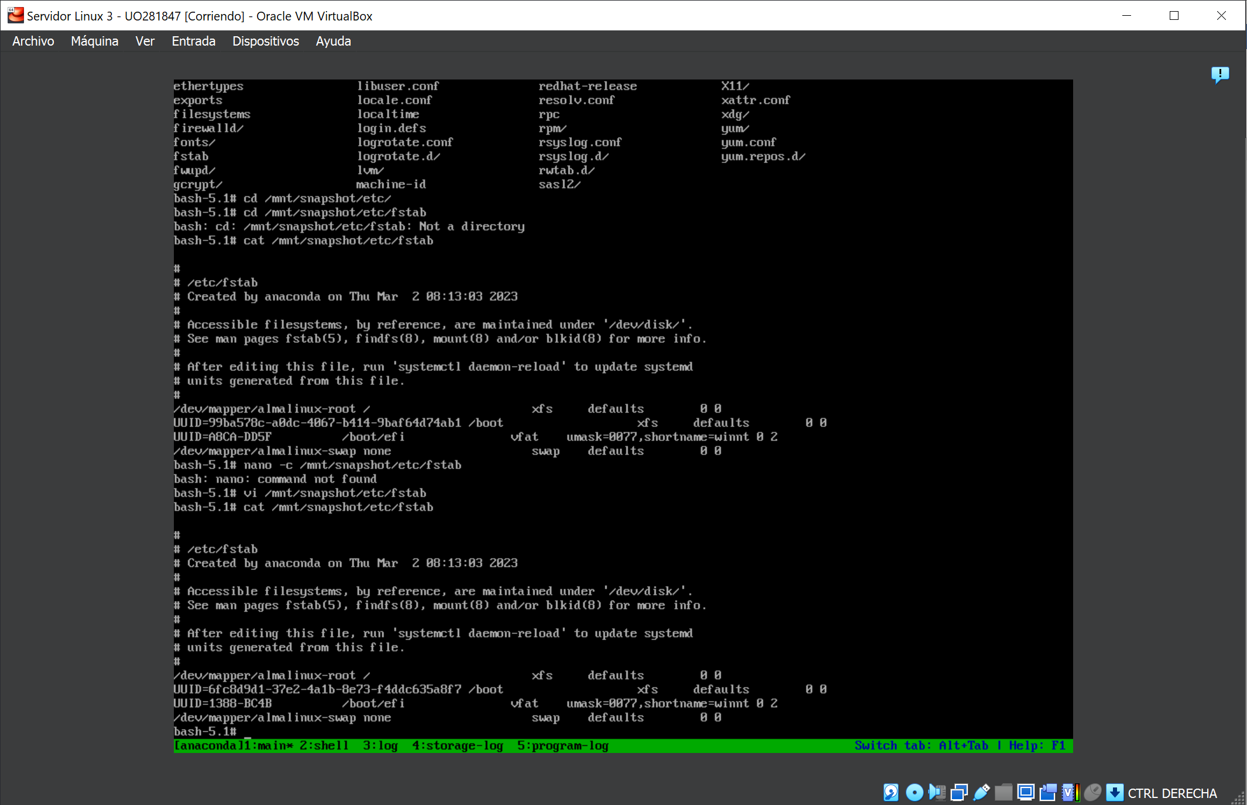

## Tarea-9: Rebota nuevamente en modo rescate y comprueba que el sistema es detectado y que se monta en */mnt/sysroot* (opción 1 Continue). Haz un chroot a /mnt/sysroot y comprueba que en sda1 y sda2 estén montados */boot/efi* y */boot* (si no lo están, posiblemente no hayas resuelto bien el paso 8). Reconstruye *grub.cfg* mediante la orden: *grub2-mkconfig -o /boot/efi/EFI/almalinux/grub.cfg*.

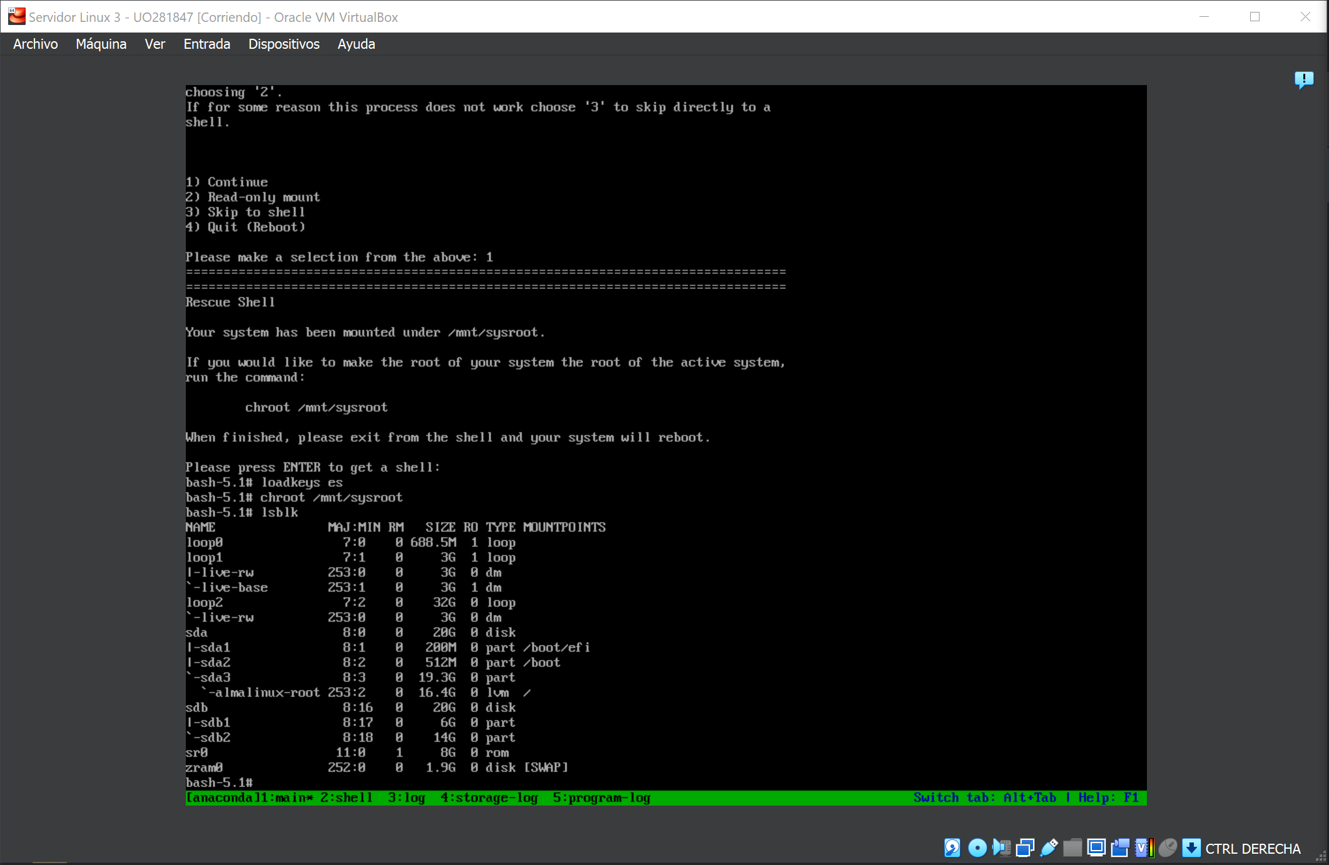

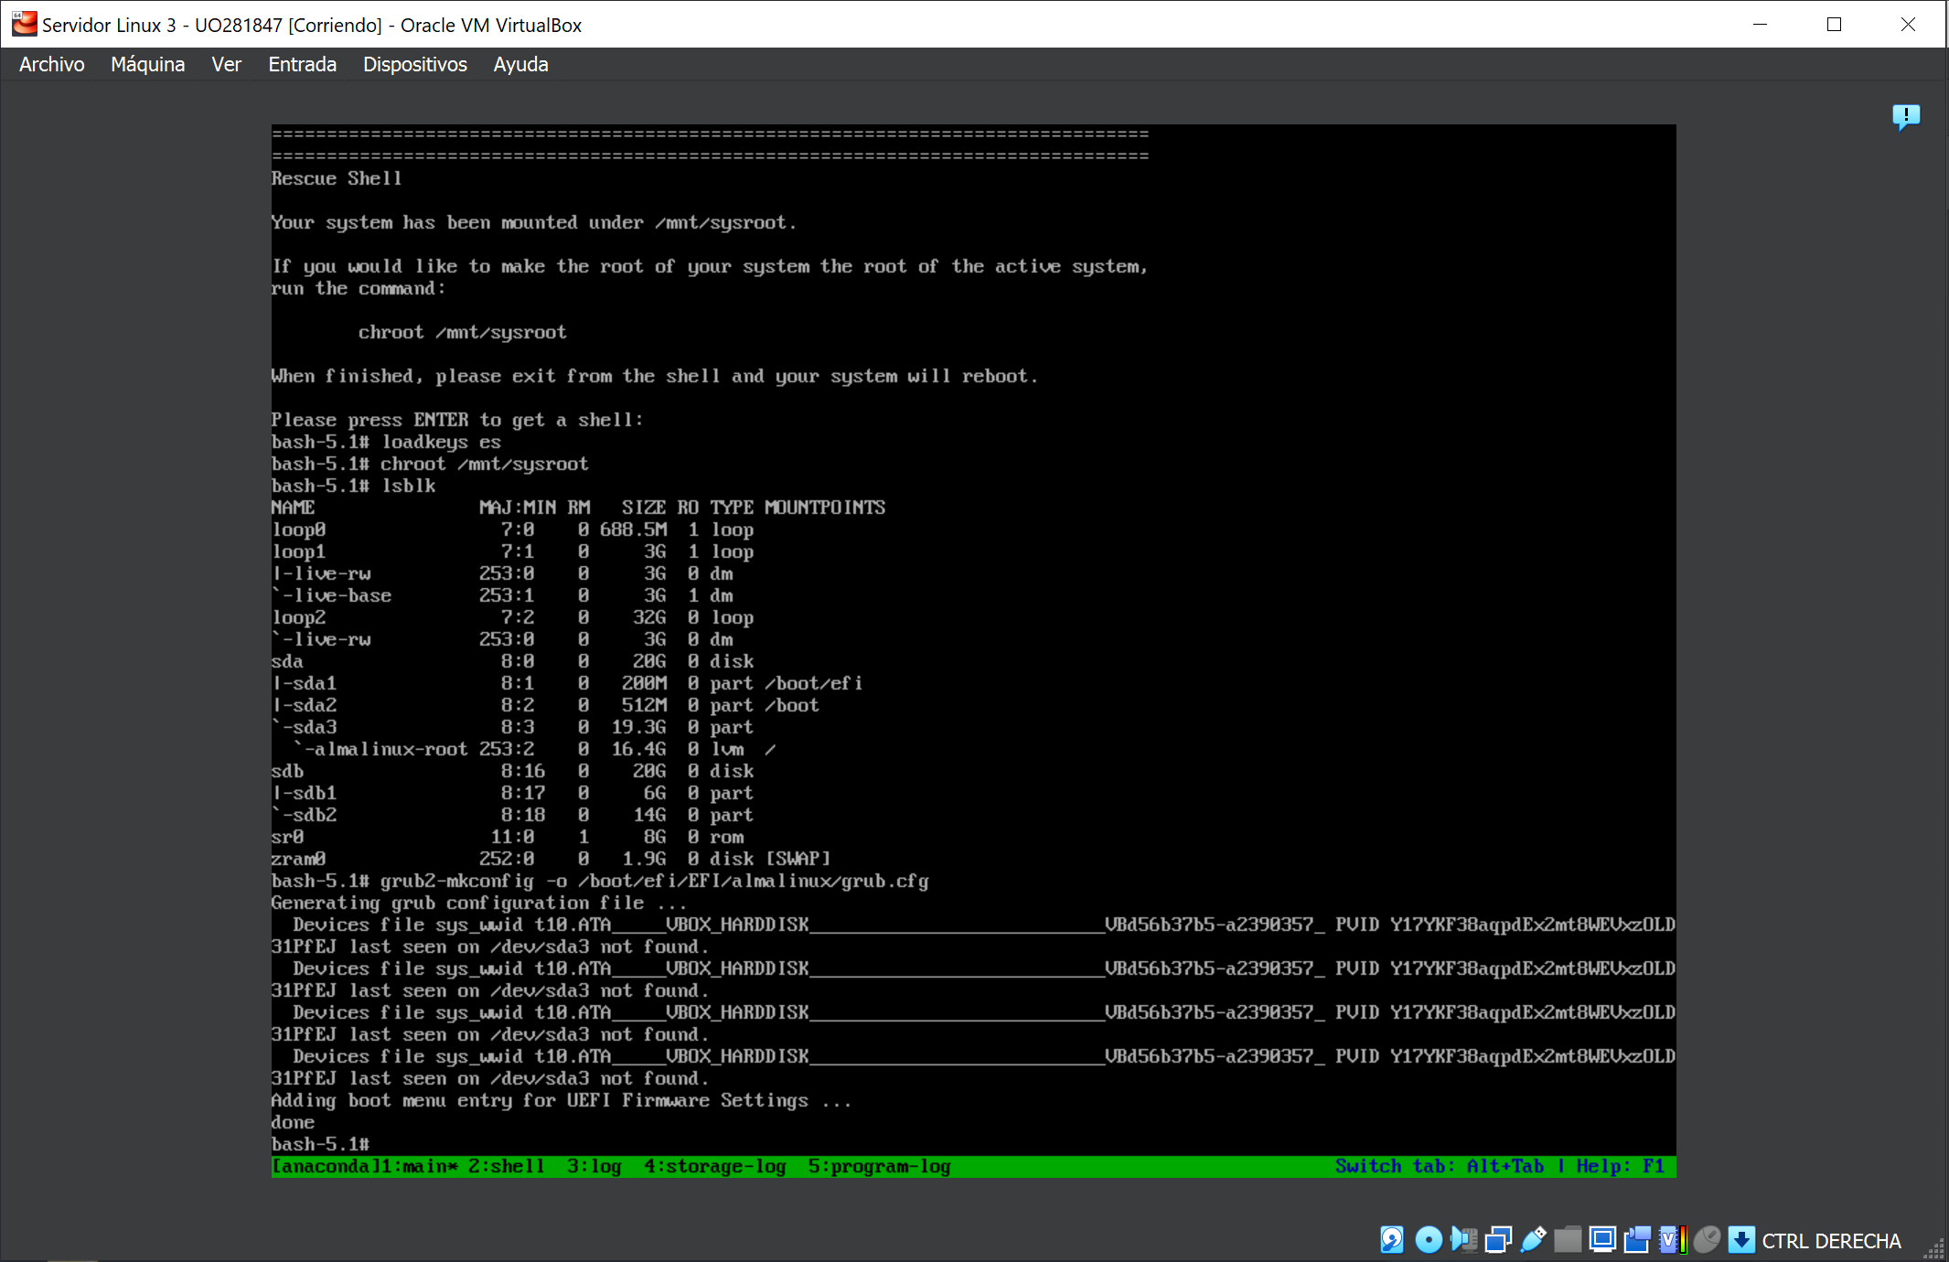

## Tarea-10: Retira el DVD de instalación y reinicia el equipo.

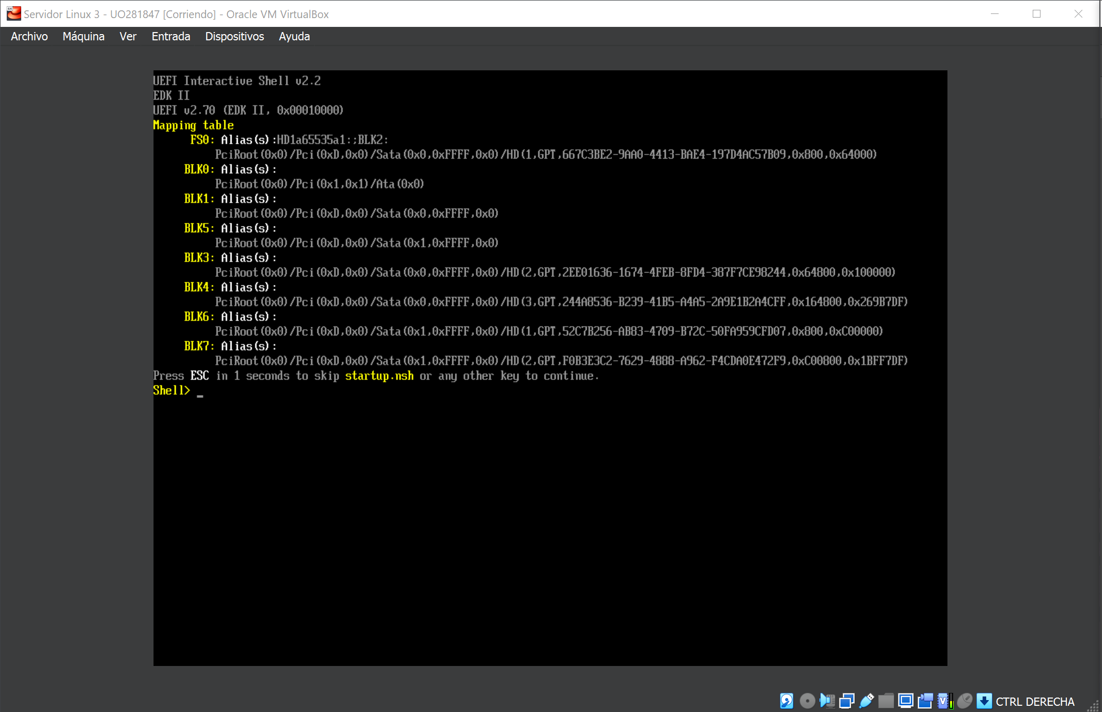

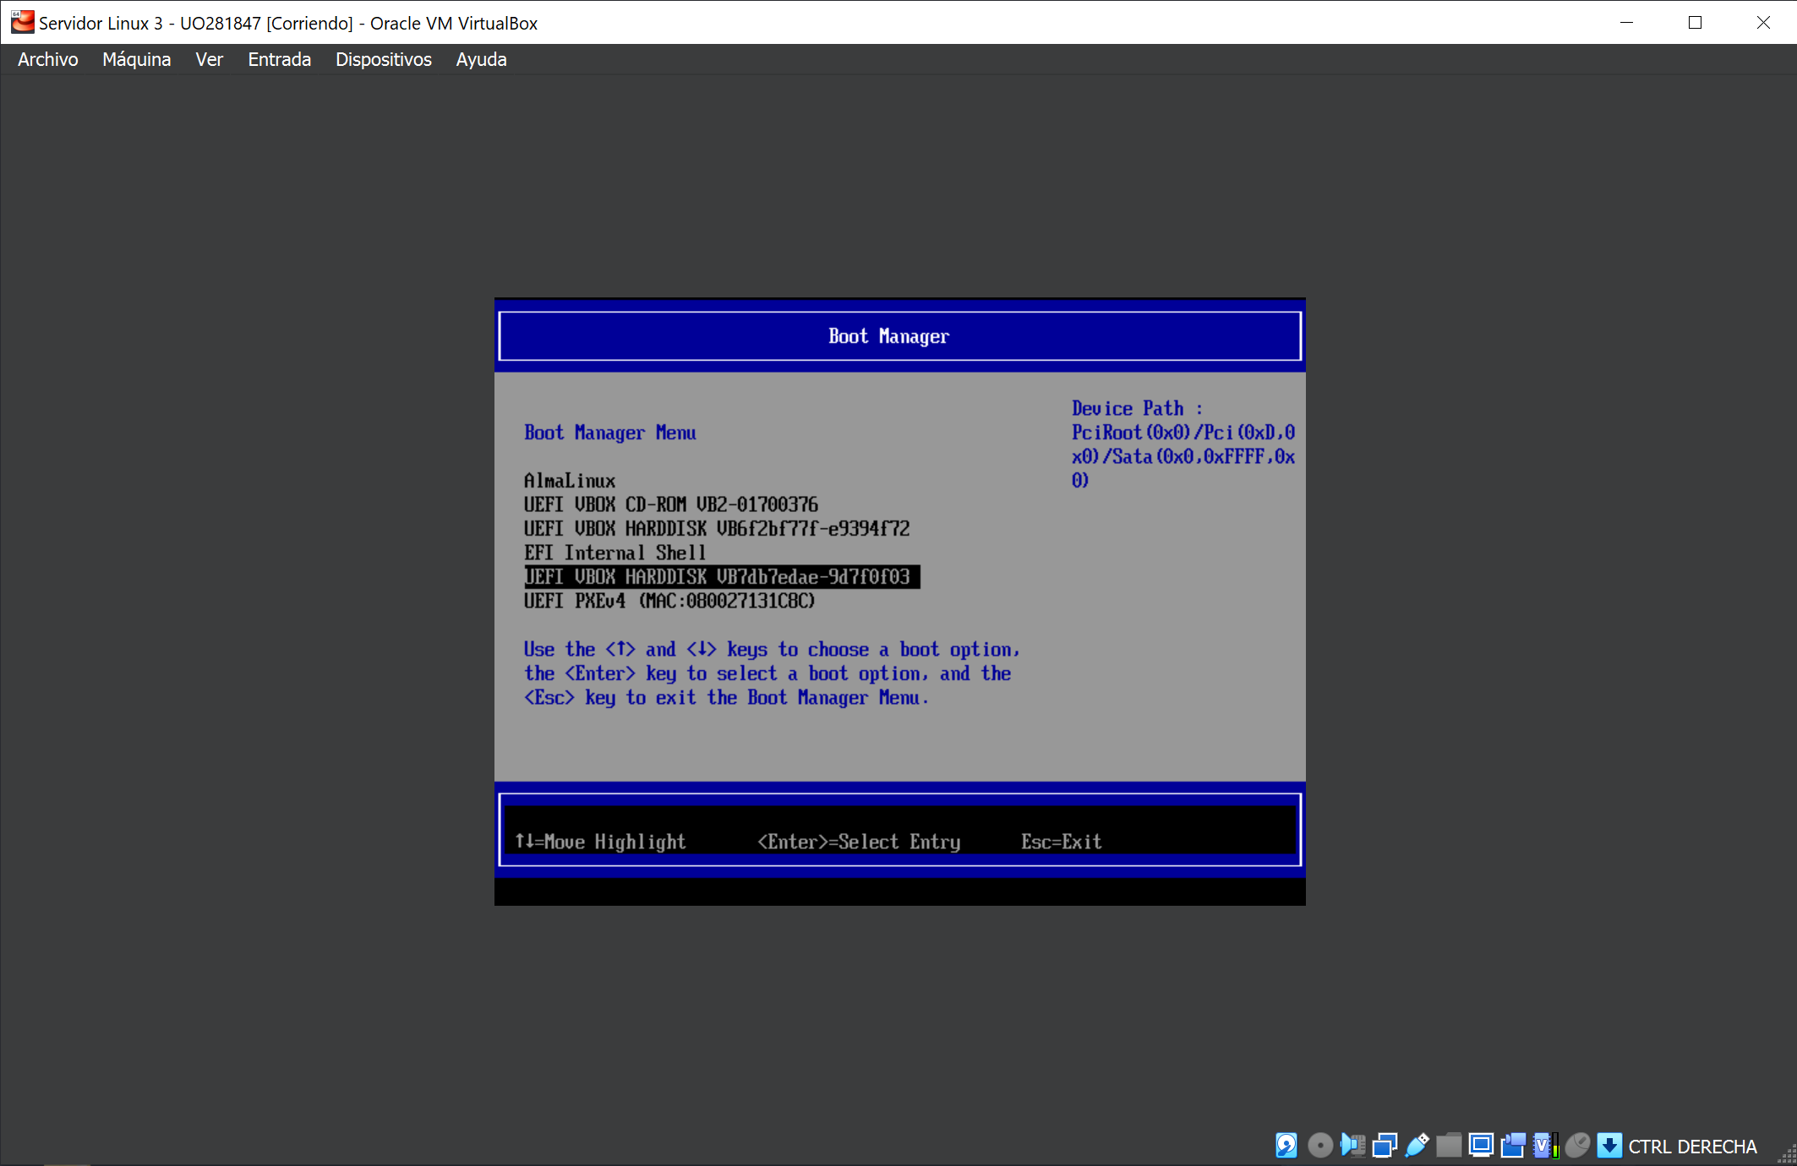

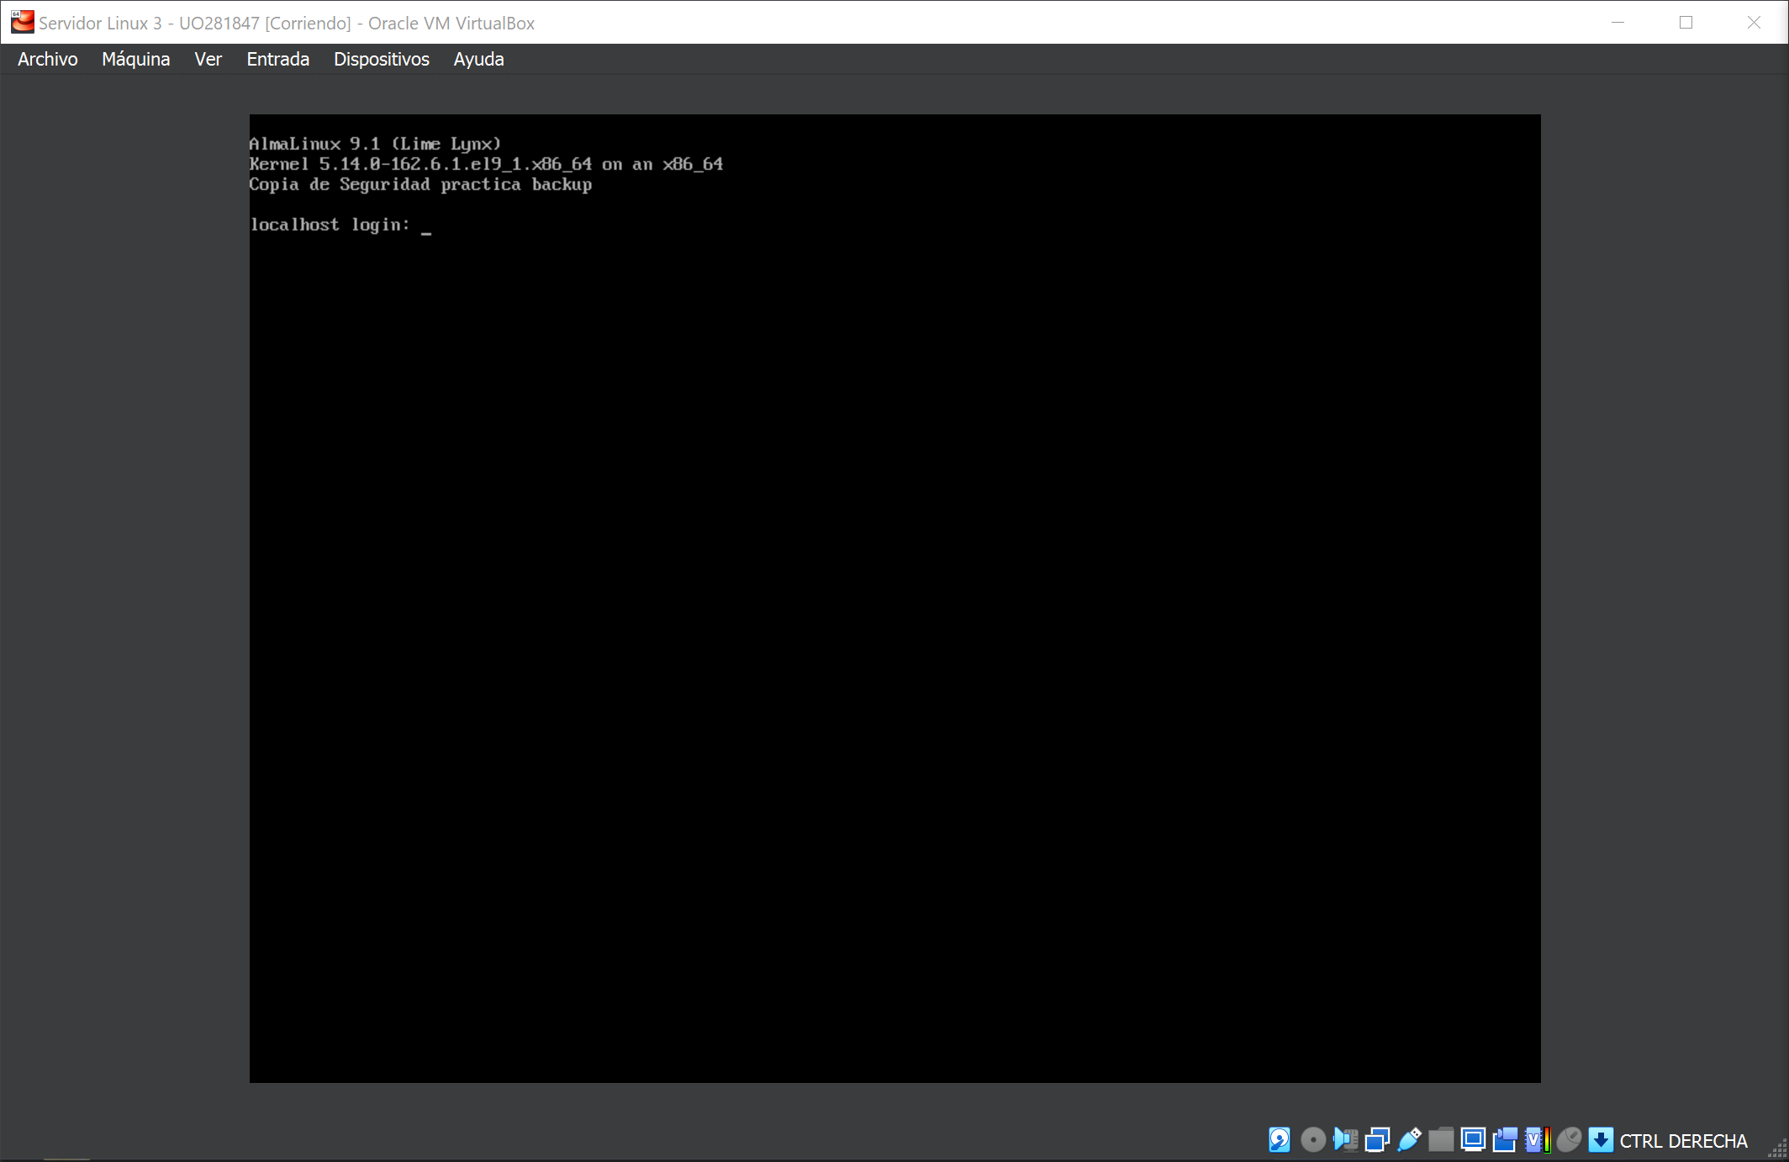

## Tarea-11: Es posible que el sistema rebote una vez más para reconstruir las etiquetas de SELinux. Comprueba que el mensaje de presentación incluye la etiqueta "Copia de Seguridad practica backup" y que puedes iniciar sesión.

## Puede que no reconozca la partición de swap, se puede comprobar con lsblk –f, si la partición de swap tiene un UUID y el punto de montaje [SWAP] está todo correcto. Si no lo tiene, ejecuta el comando: *mkswap /dev/almalinux/swap*.

## La siguiente vez que se inicie el sistema lo reconocerá correctamente.

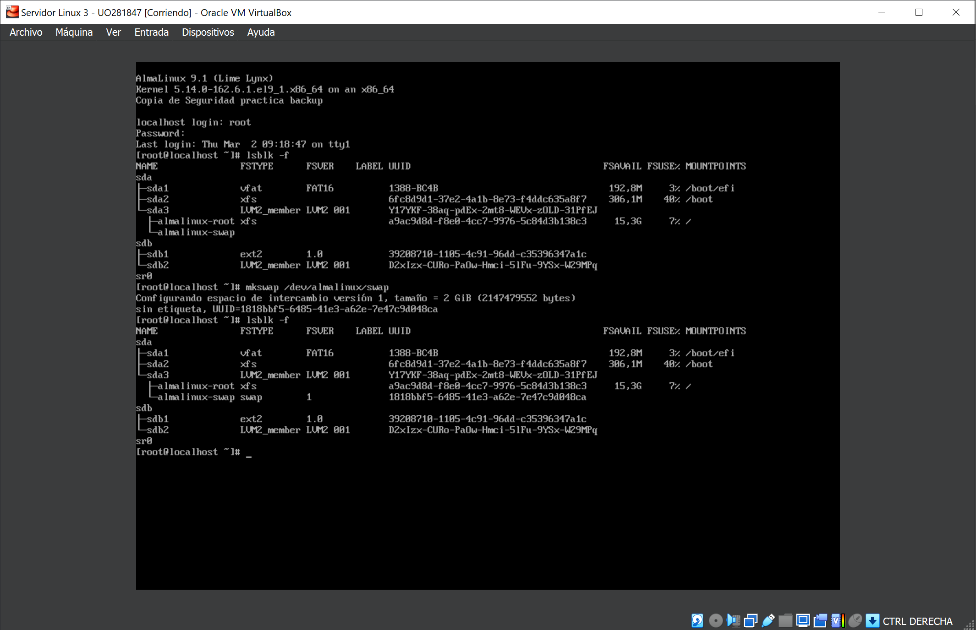

# Copia de seguridad y restauración de una máquina en Azure.

## Tarea-1: Crear una máquina virtual en Azure de tipo Windows Server.

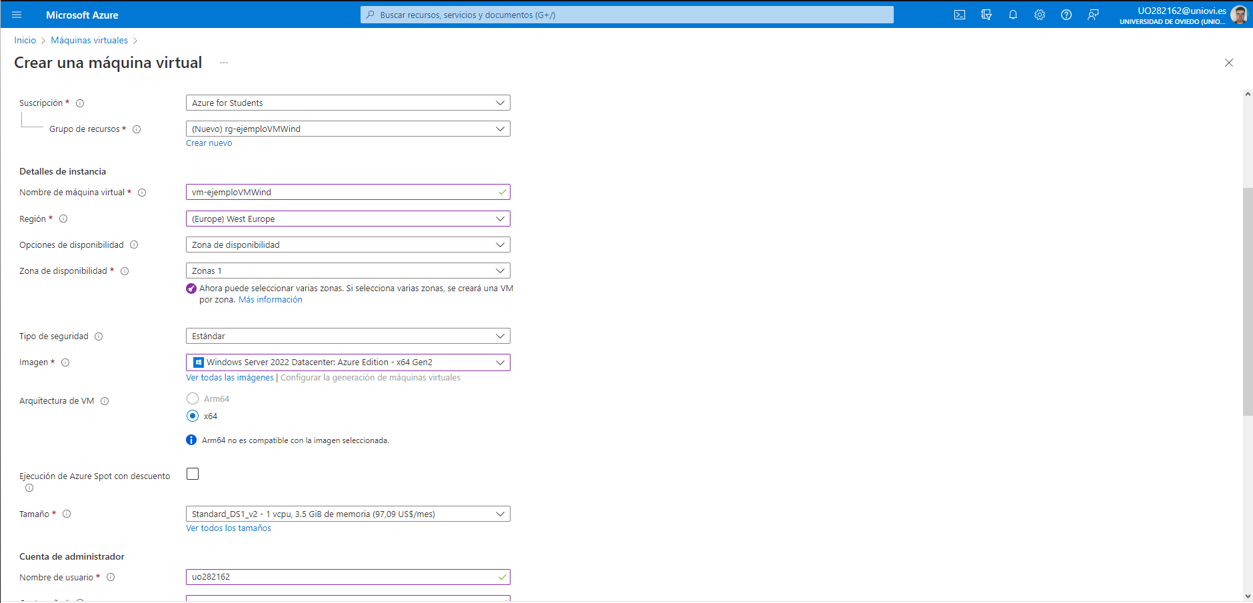

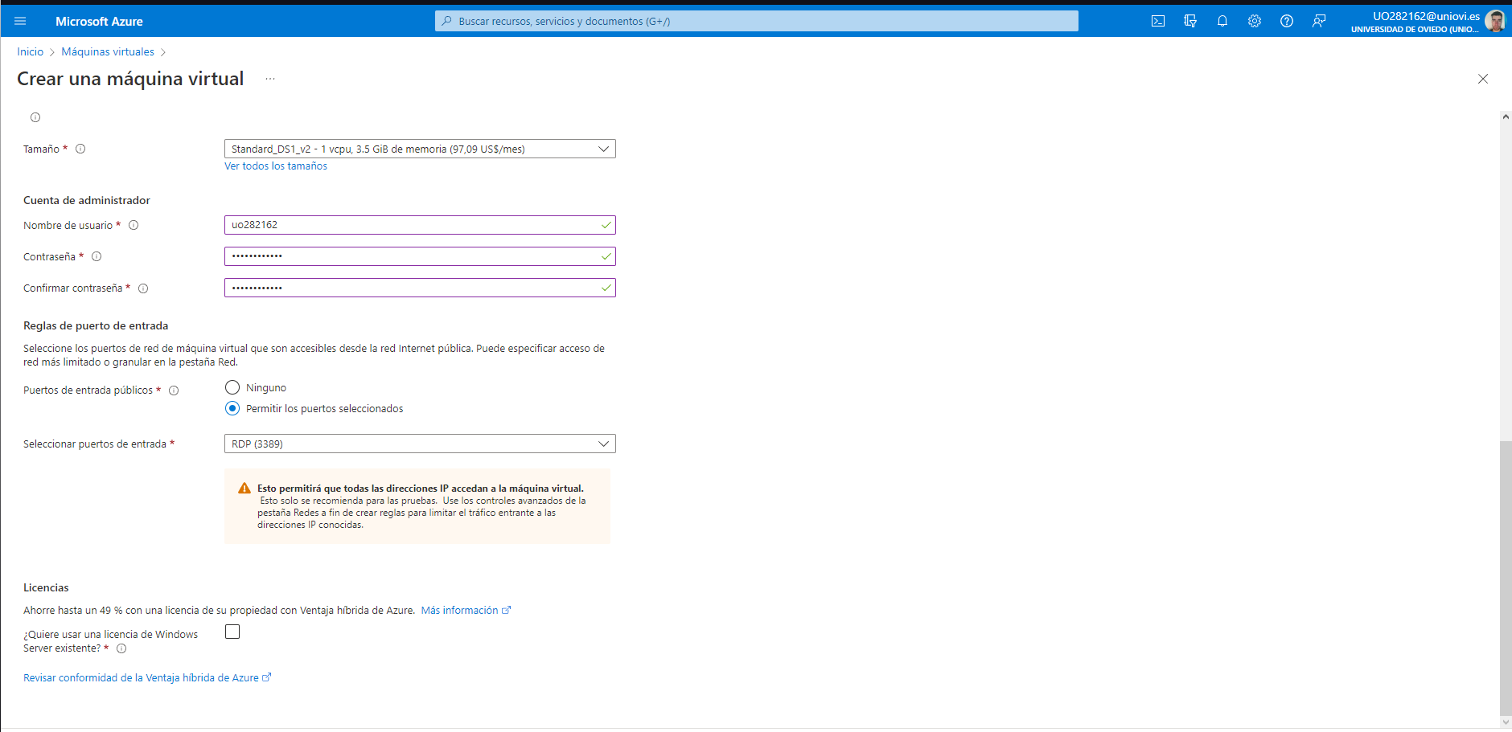

### Crear un grupo de recursos llamado *rg-ejemploVMWind*.

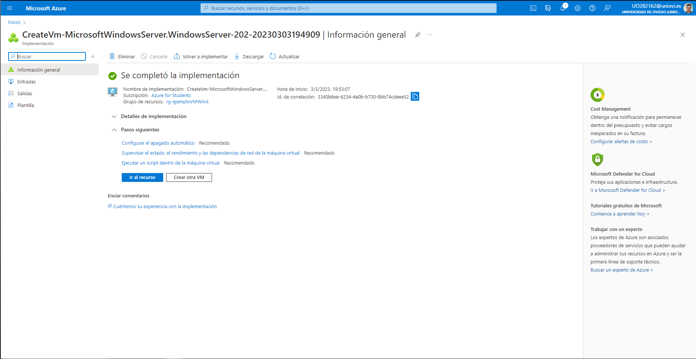

### Crear la máquina virtual llamada: *vm-ejemploVMWind*.

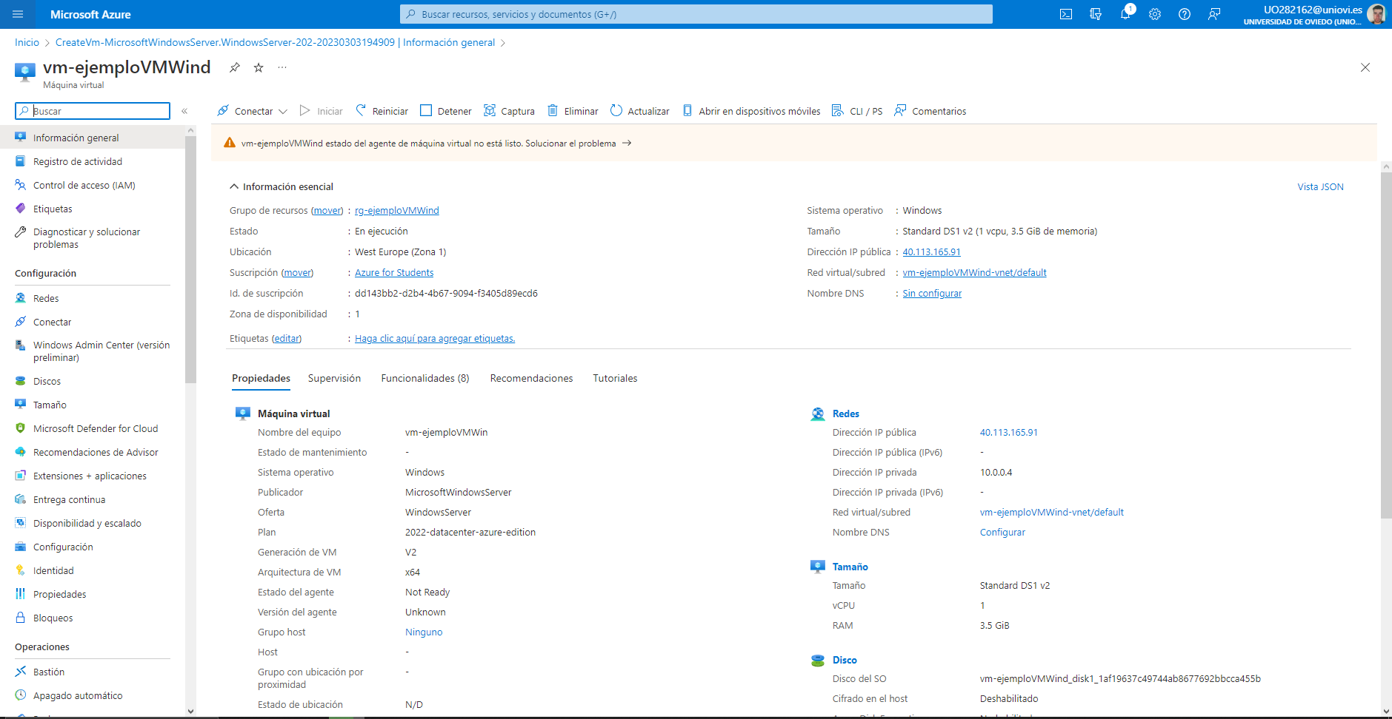



## Tarea-2: Conectarse a la máquina y crear un archivo en el escritorio llamado alumnos.txt con los UOs de los alumnos que realizan la tarea.

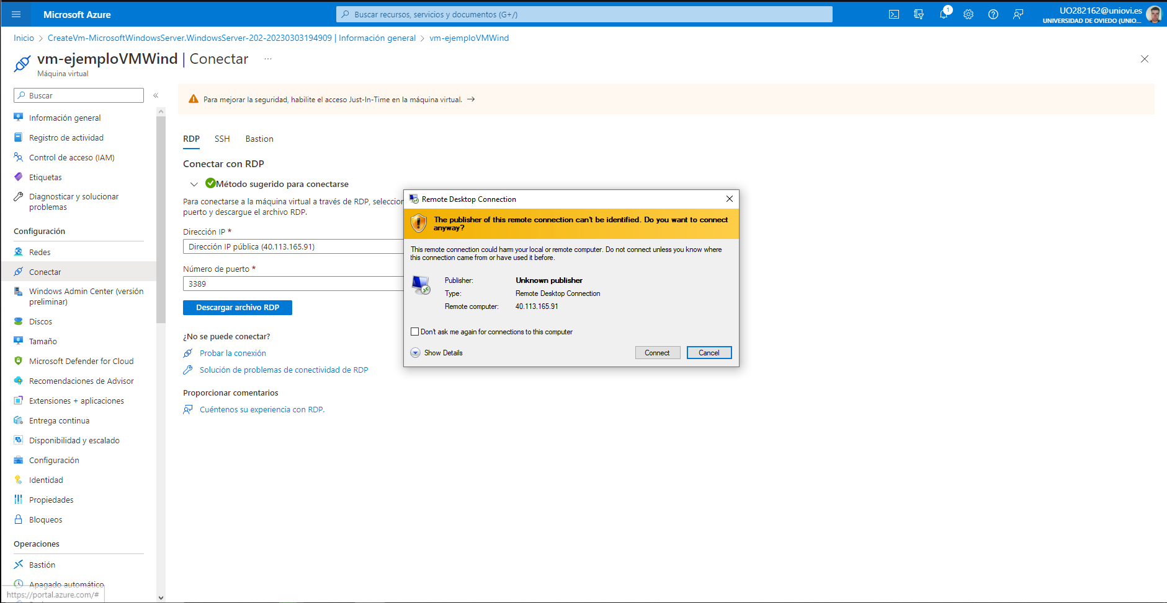

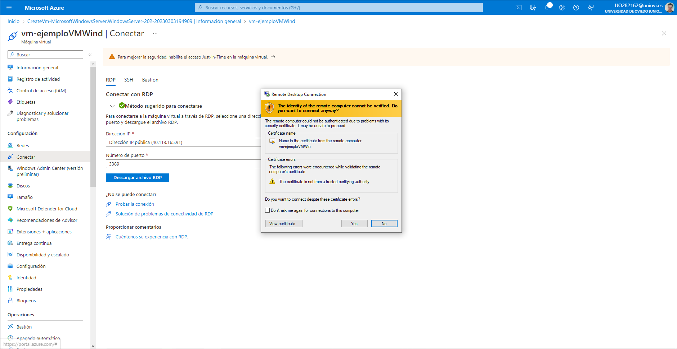

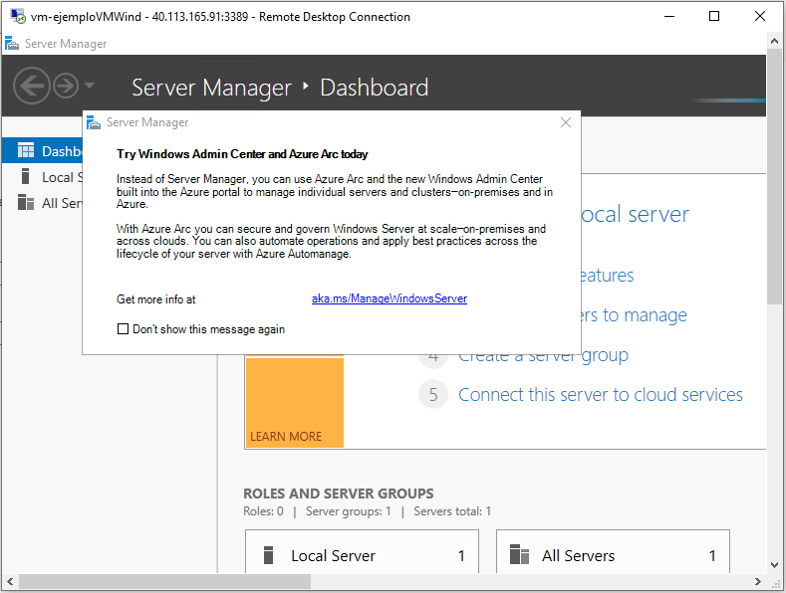

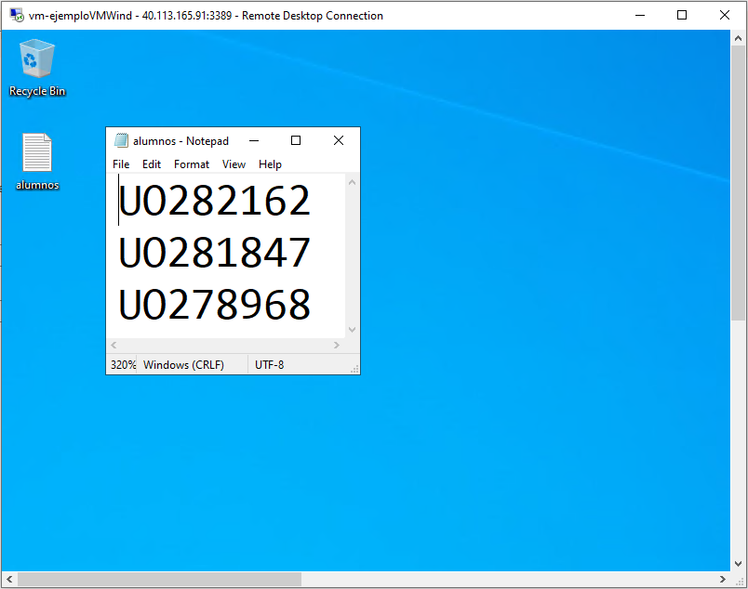

## Tarea-3: Crear una copia de seguridad de la máquina utilizando el servicio Almacenes de recovery Services:

### Crear un almacén:

### En el grupo de recursos rg-ejemploBackup.

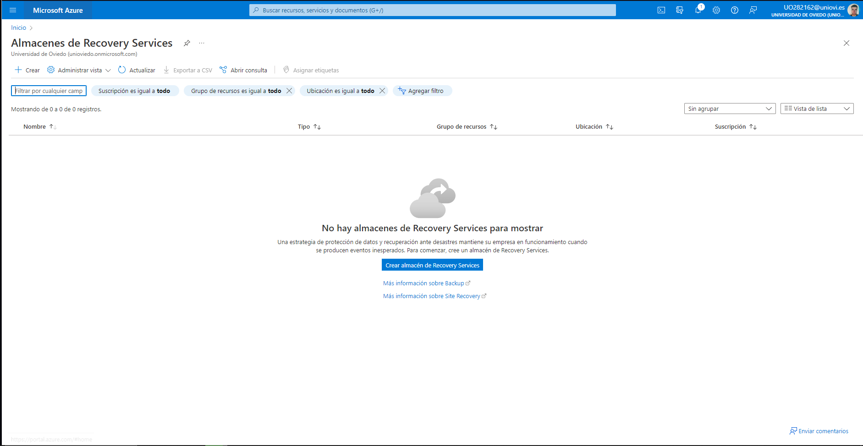

### Llamar al almacén: *vaultAS*.

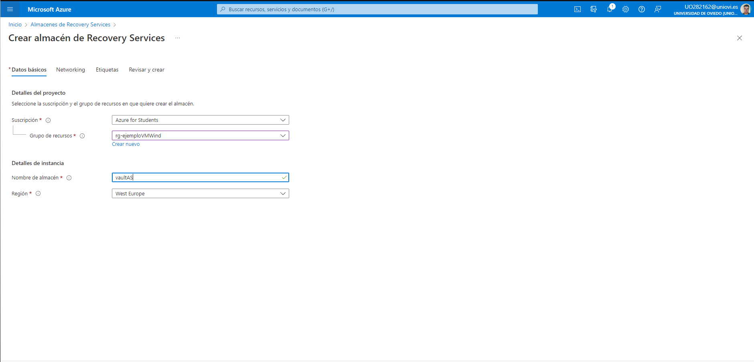

### Entrar al almacén y pulsar en crear una nueva copia de seguridad:

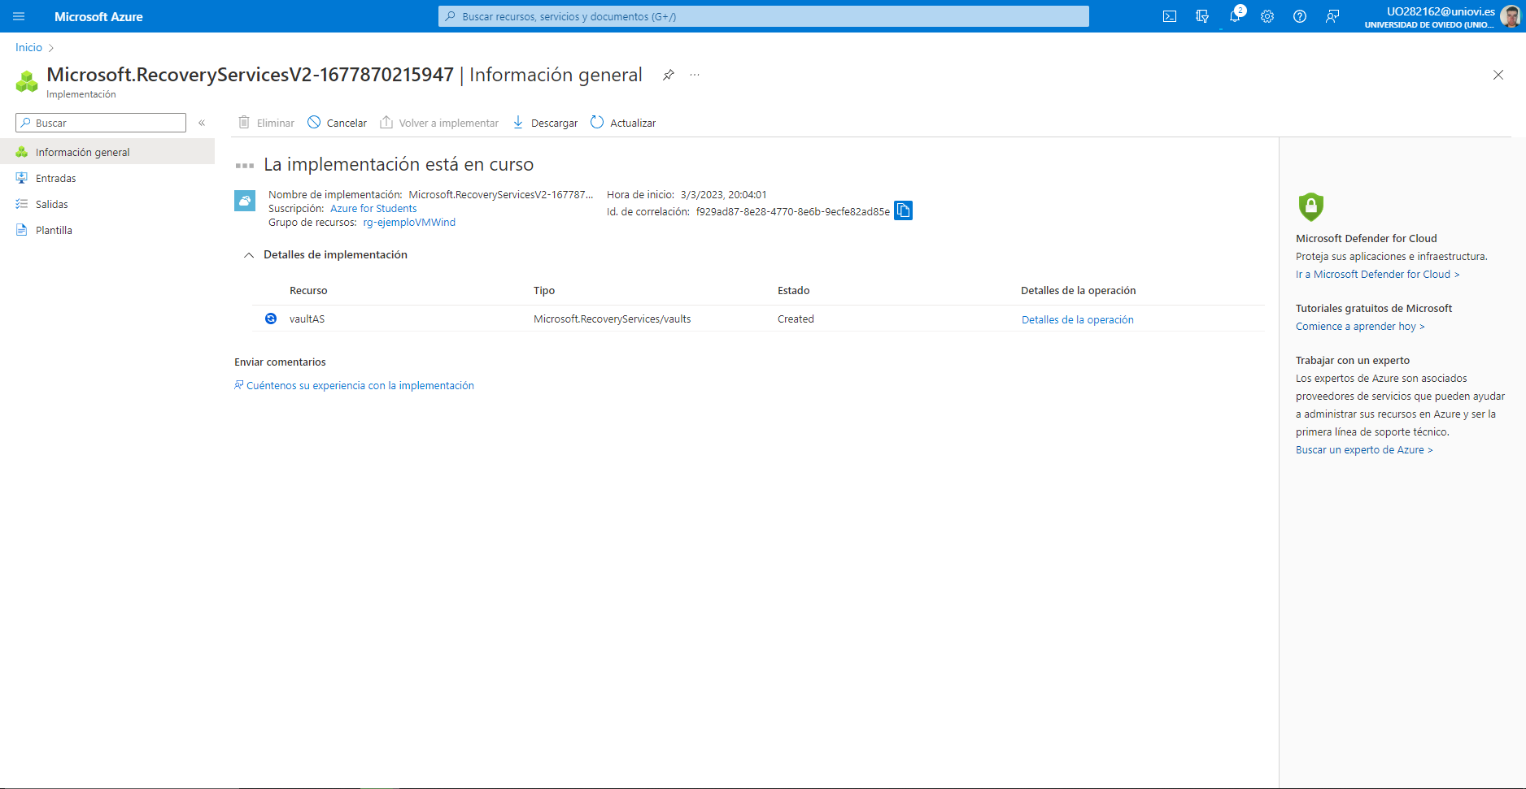

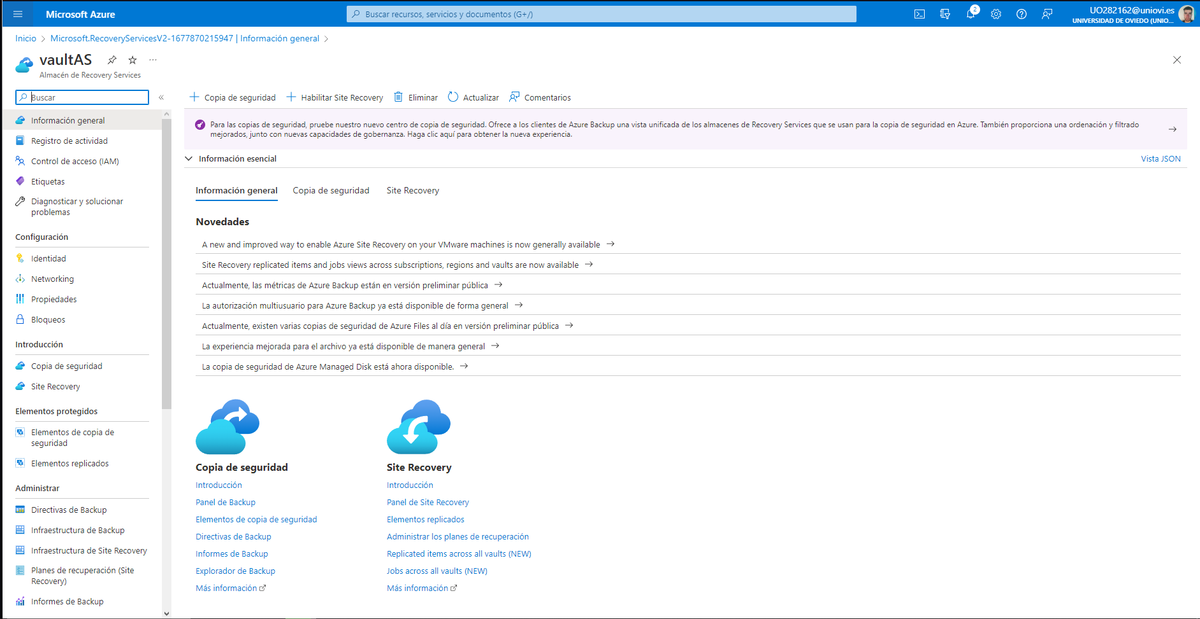

### Para máquinas virtuales.

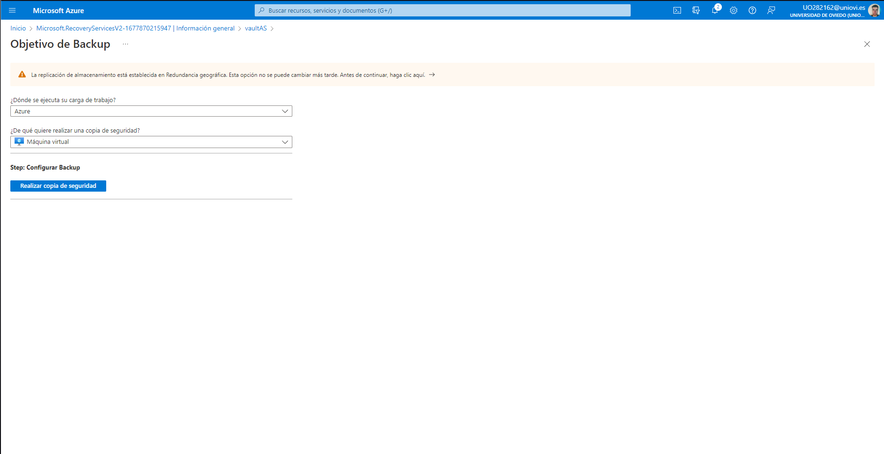

### Crear una directiva llamada *DailyPolicy-AS* para que haga una copia de seguridad diaria a las 8:00.

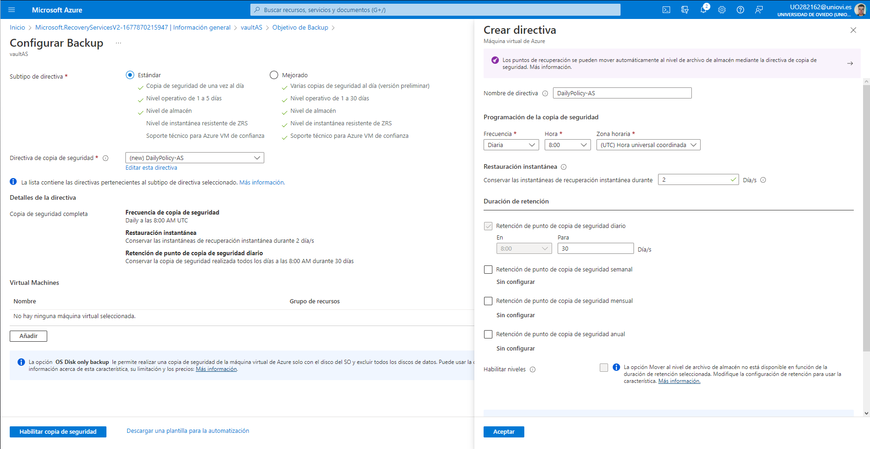

### Antes de habilitar la copia de seguridad, se tiene que seleccionar la máquina virtual que se ha creado en el primer paso de esta práctica.

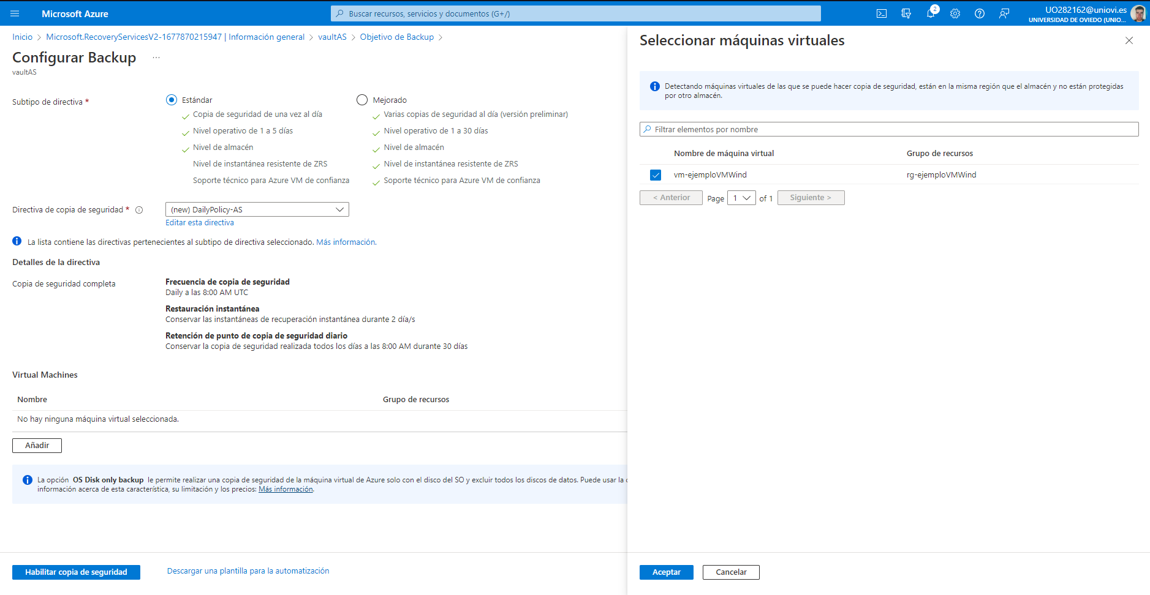

## Tarea-4: Forzar copia de seguridad: con lo anterior se irán creando copias de seguridad cada día a las 8:00. Pero también podemos hacerlas manualmente en cualquier momento. Para ello, lo que vamos hacer es entrar en *vaultAS* y en elementos de copias de seguridad. Seleccionamos la que hemos creado en el paso anterior e indicamos "Hacer copia de seguridad ahora".

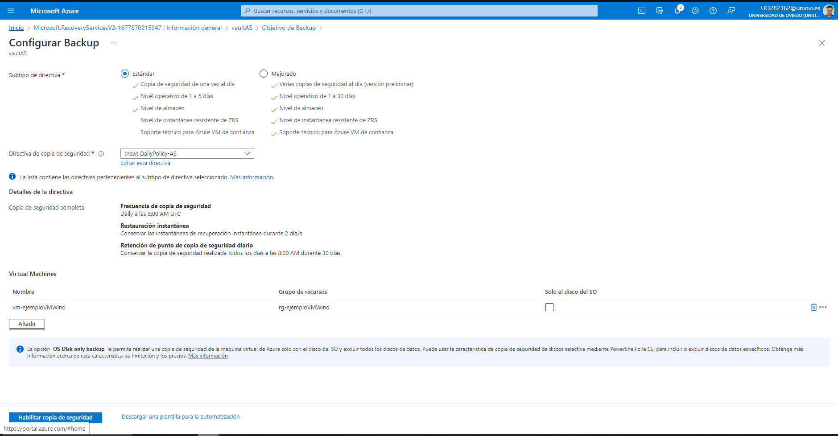

### Esto puede tardar muchos minutos. Para comprobar el estado de la copia de seguridad, se puede entrar en *vaultAS* y luego en “Trabajos de copias de seguridad”.

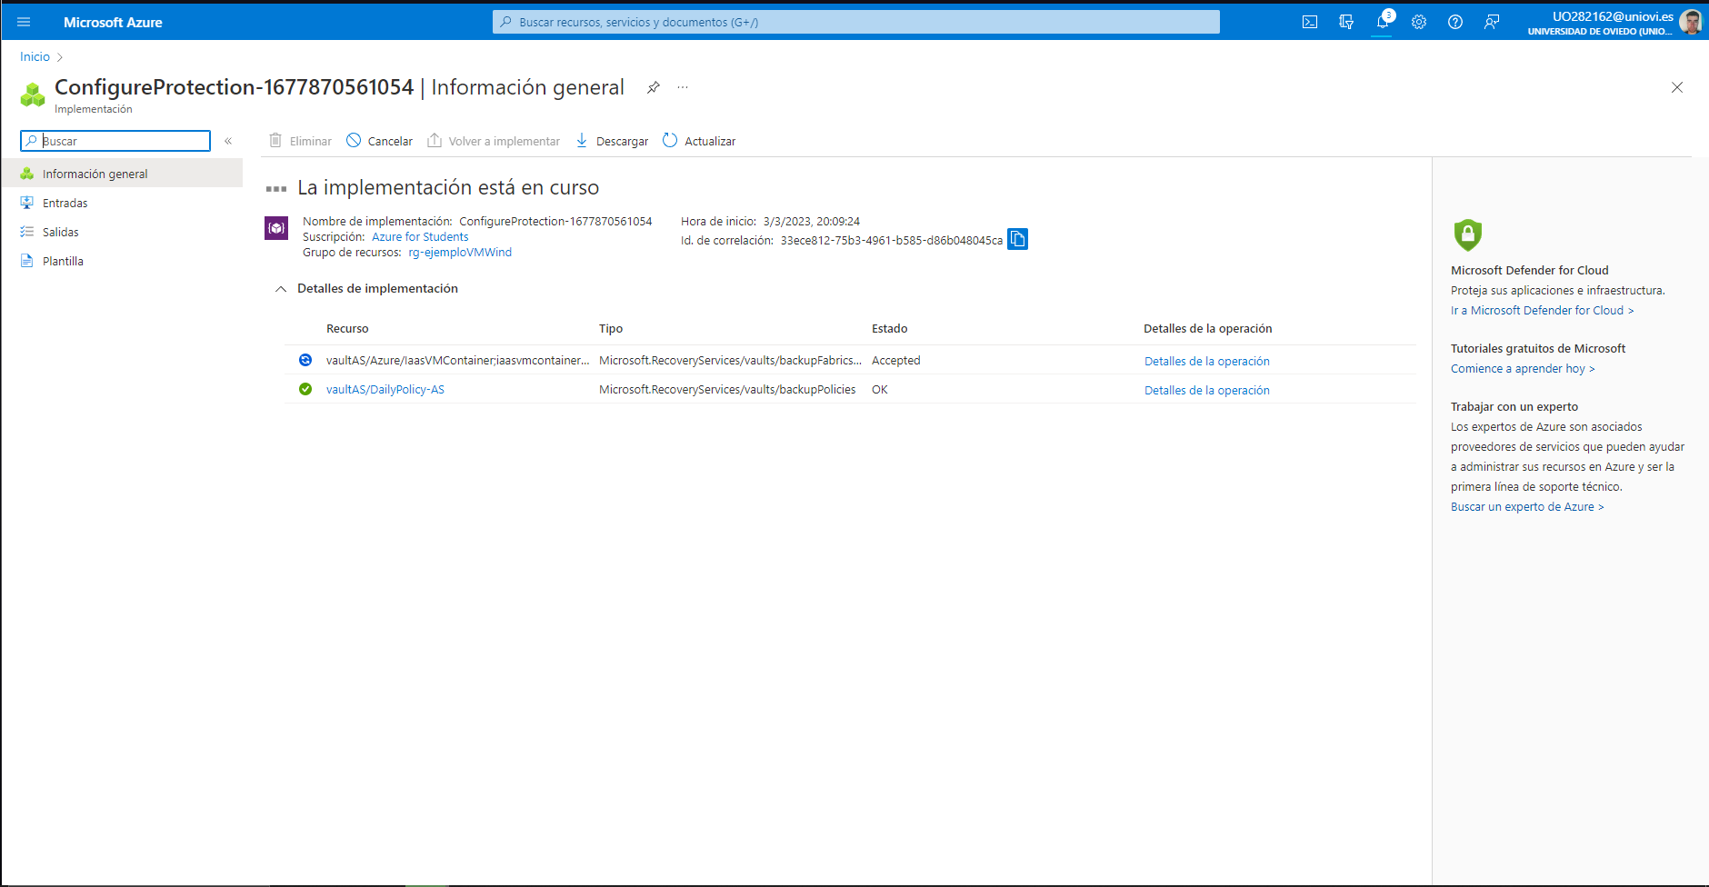

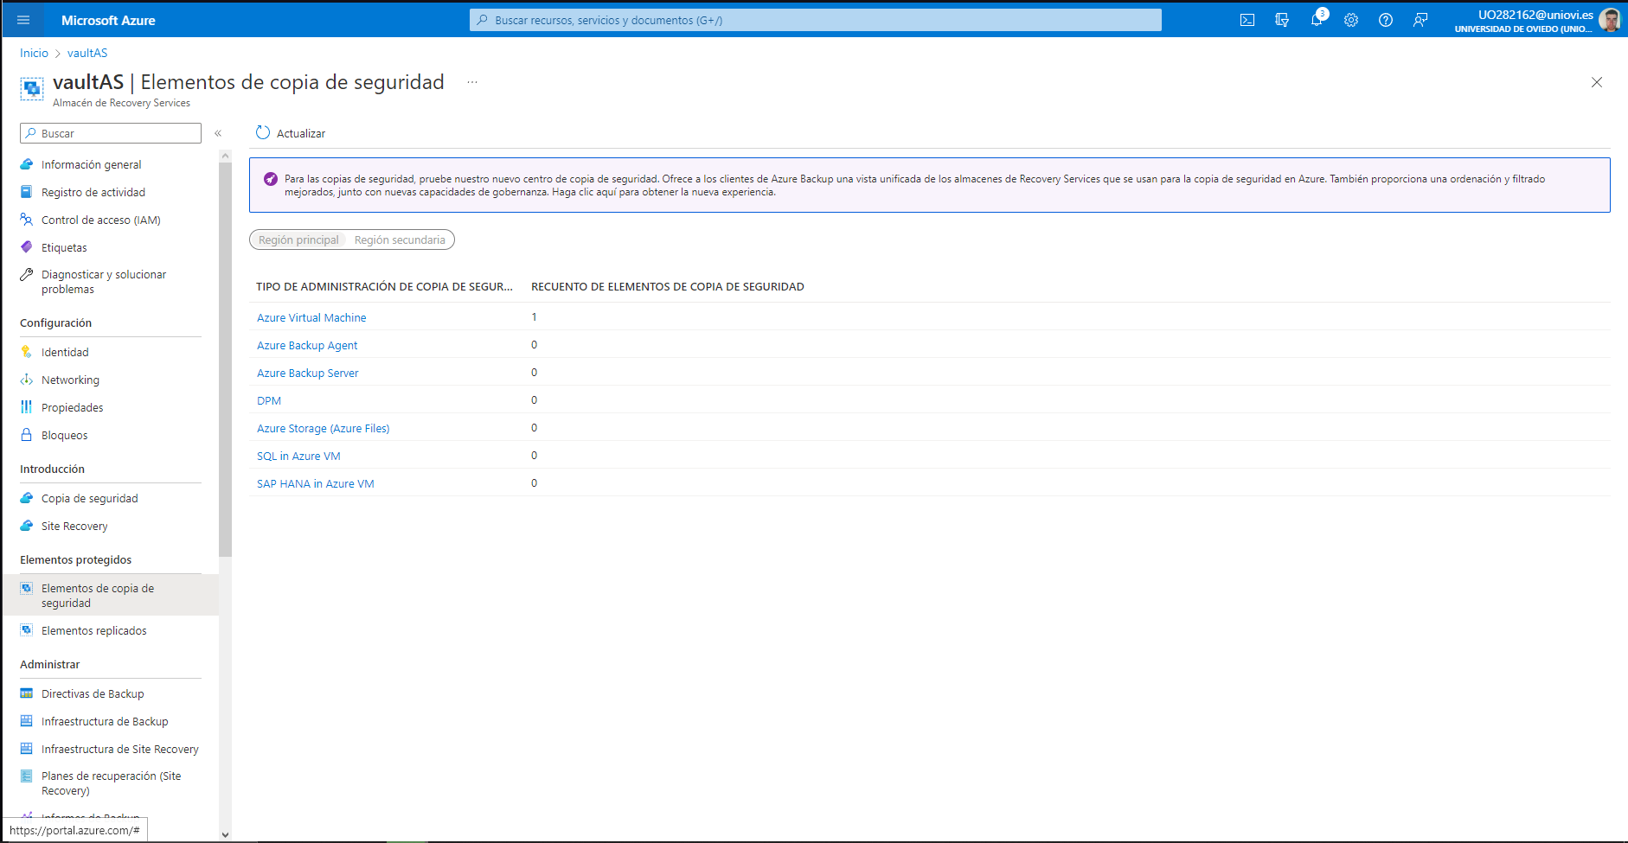

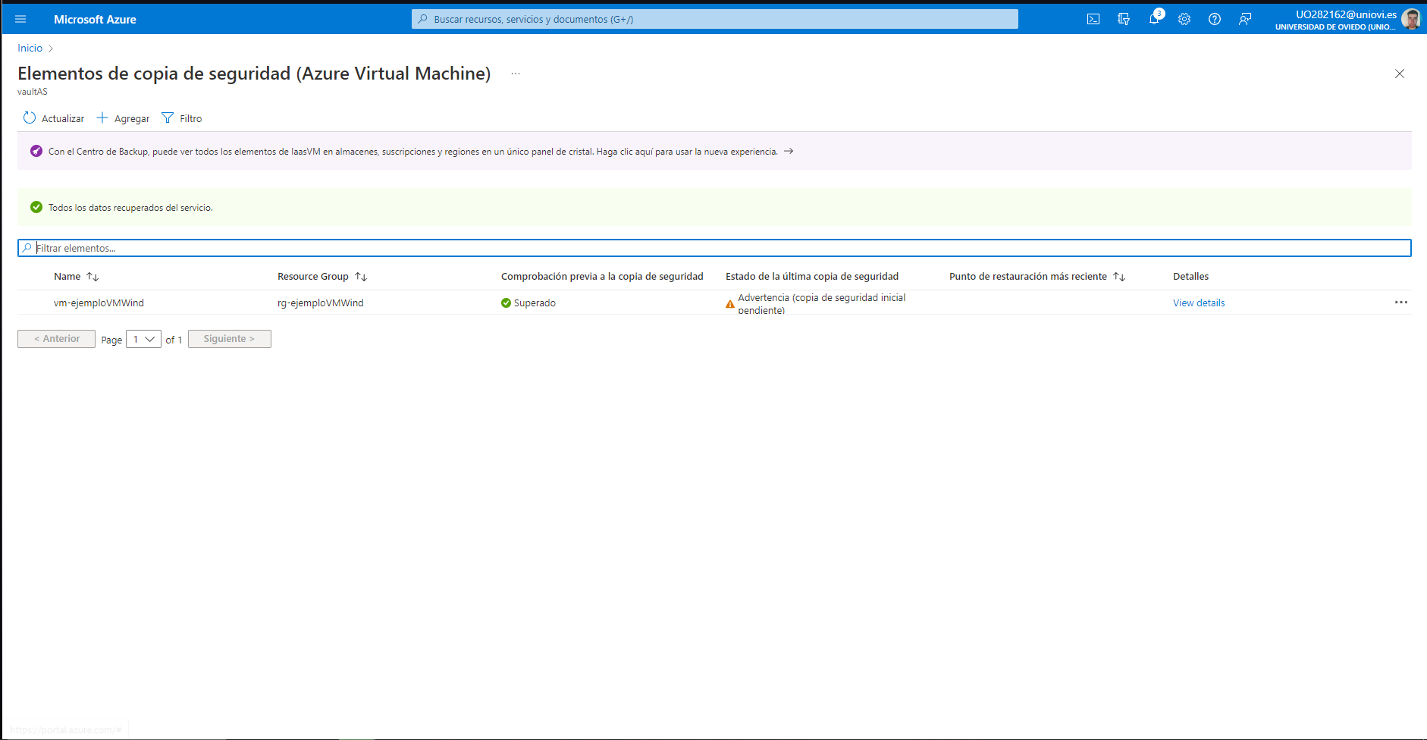

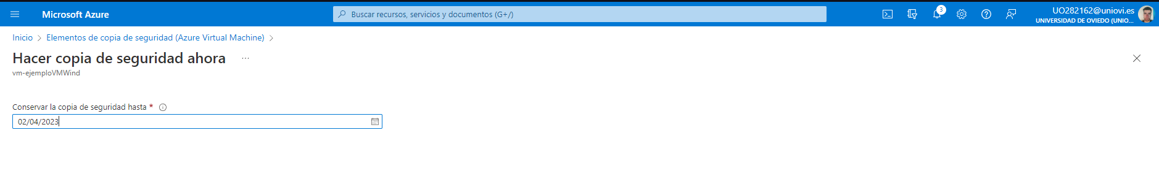

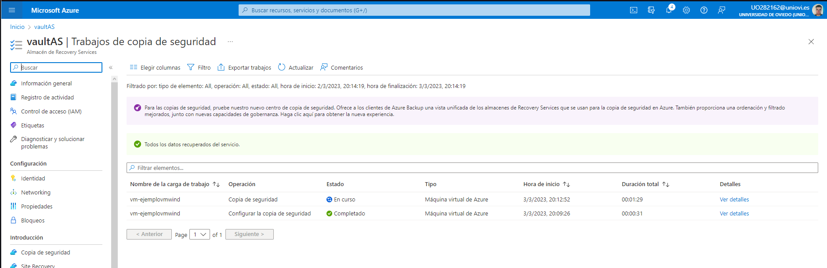

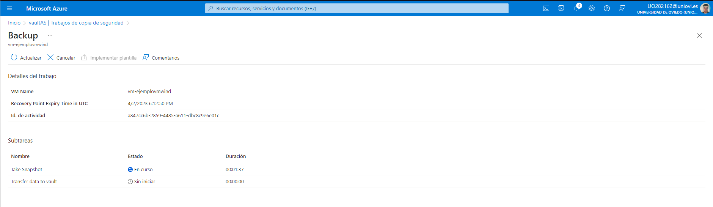

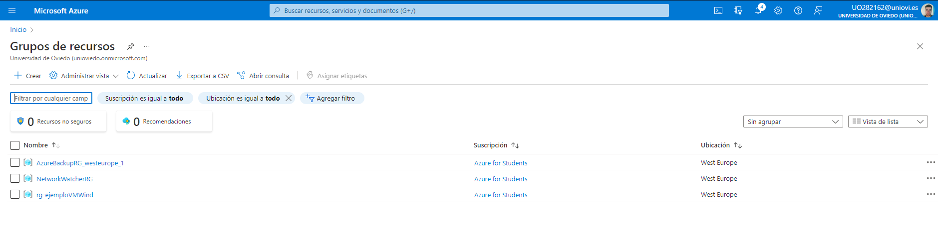

## Tarea-5: Una vez finalizada la copia de seguridad, eliminar el grupo de recursos *rg-ejemploVMWind*.

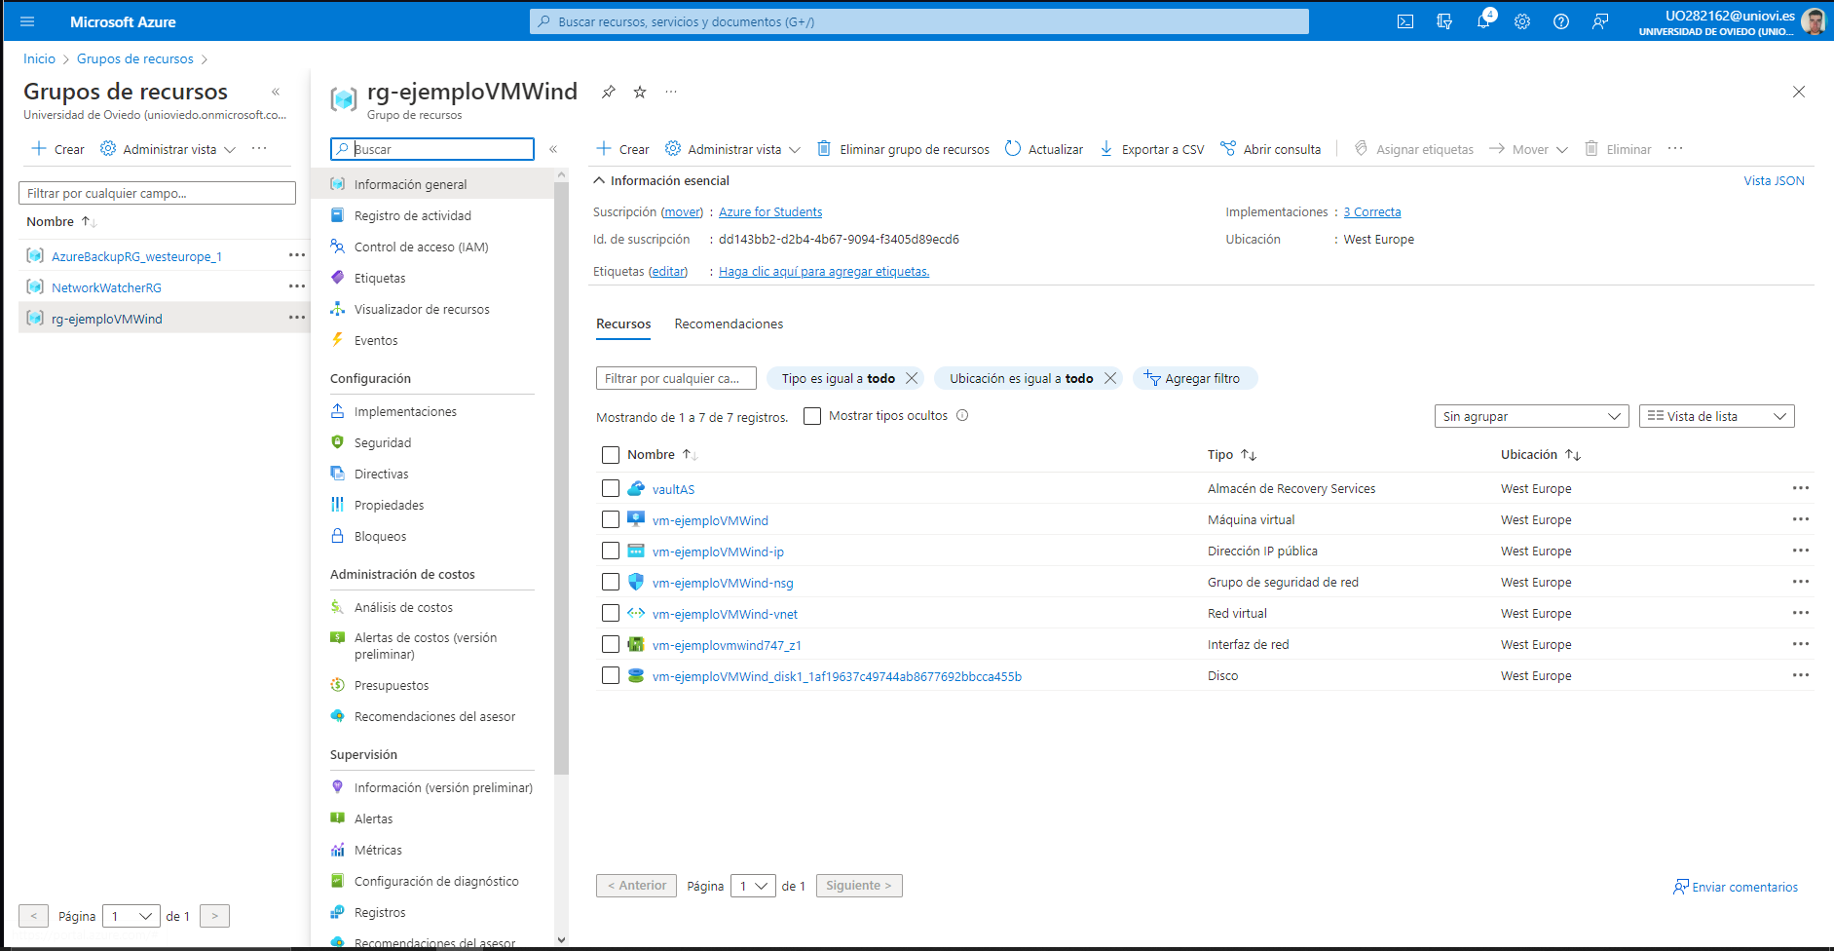

## Tarea-6: Restaurar una la copia de seguridad en una nueva máquina virtual. Para ello:

### Crear un nuevo grupo de recursos llamado *rg-ejRestauracion*.

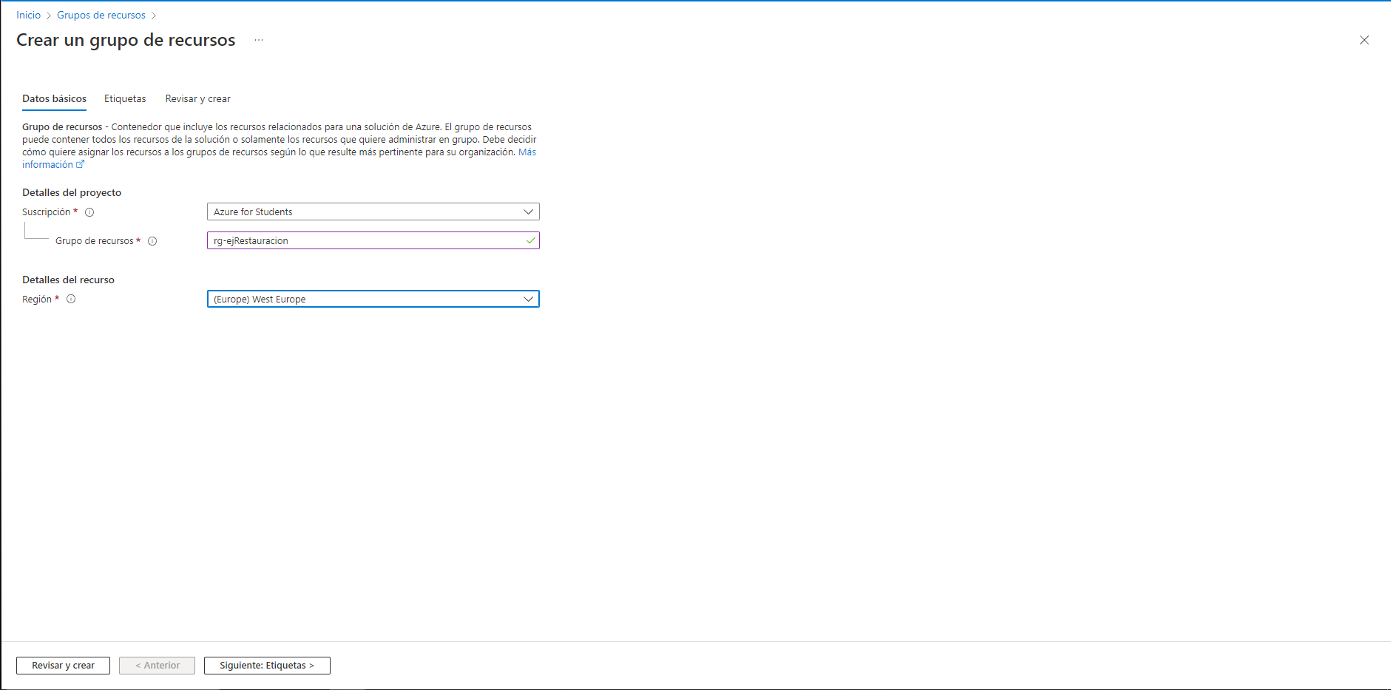

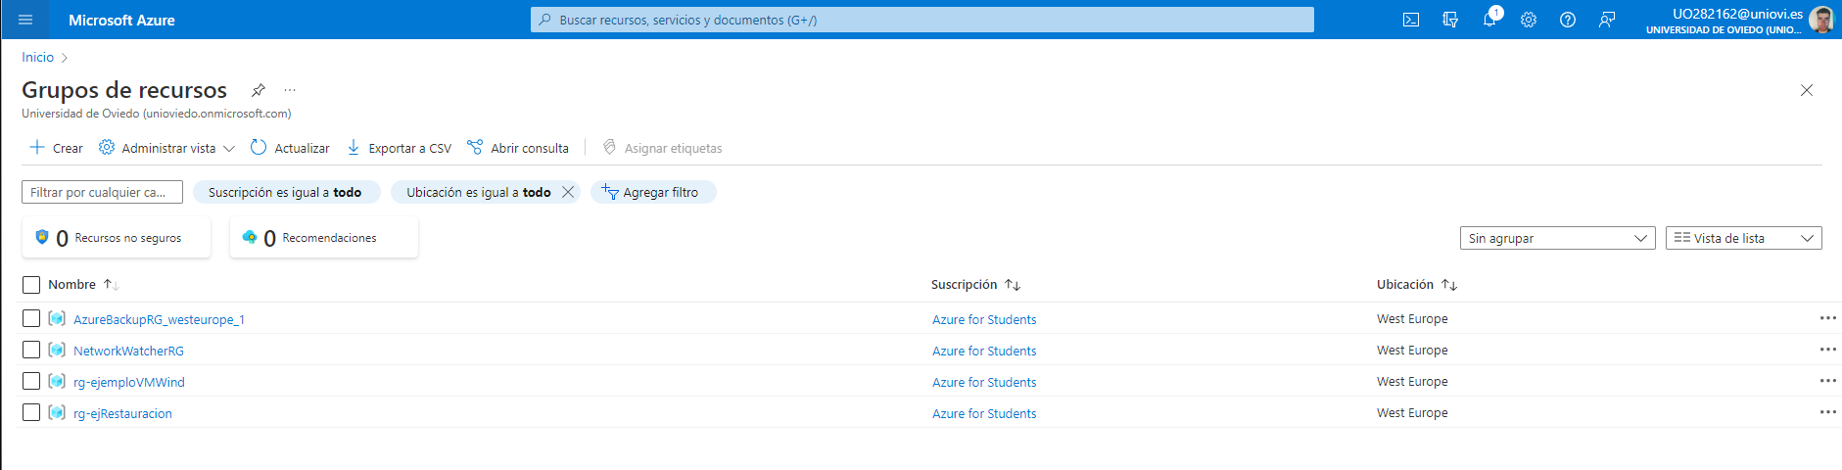

### Crear una red virtual con las opciones por defecto.

### En el grupo de recursos *rg-ejRestauracion*.

### Llamar a la red virtual *vnet-restauracion*.

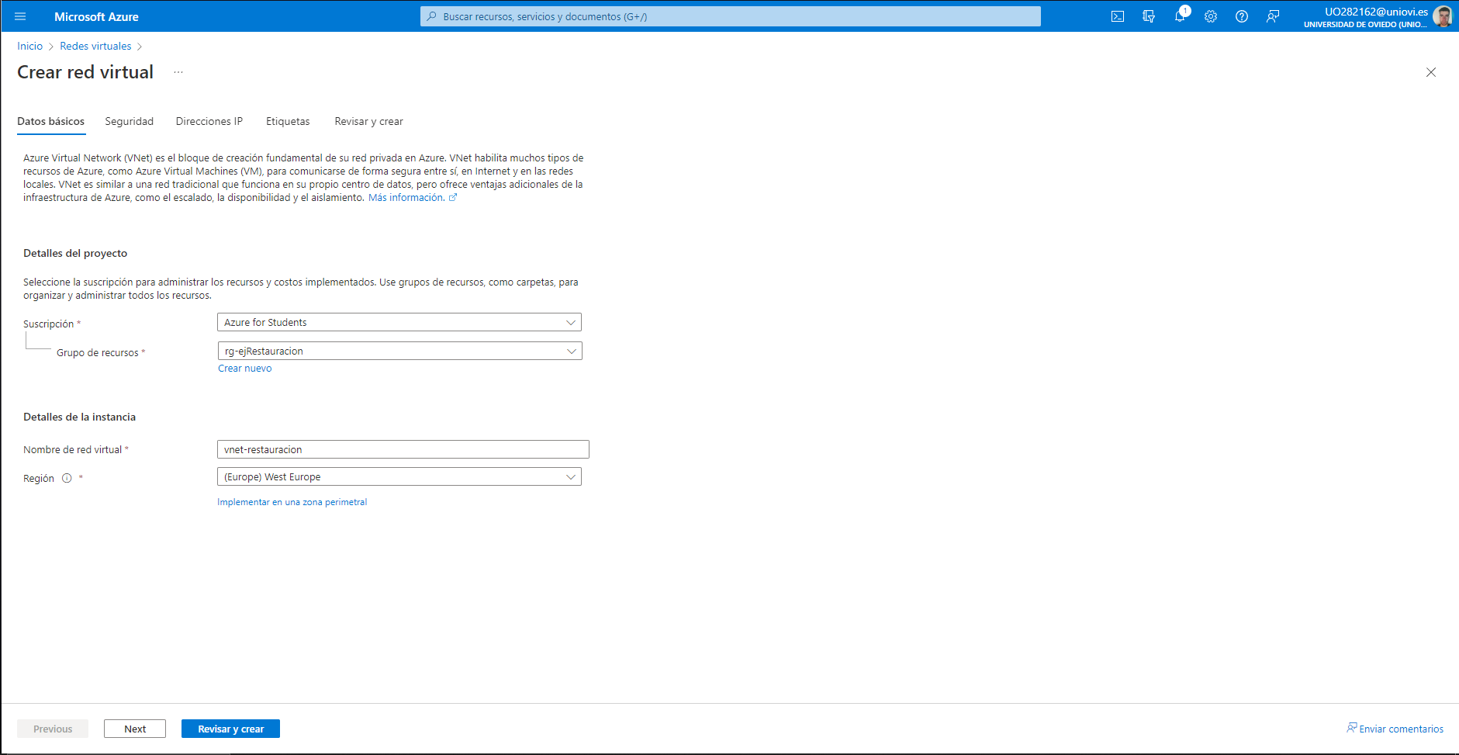

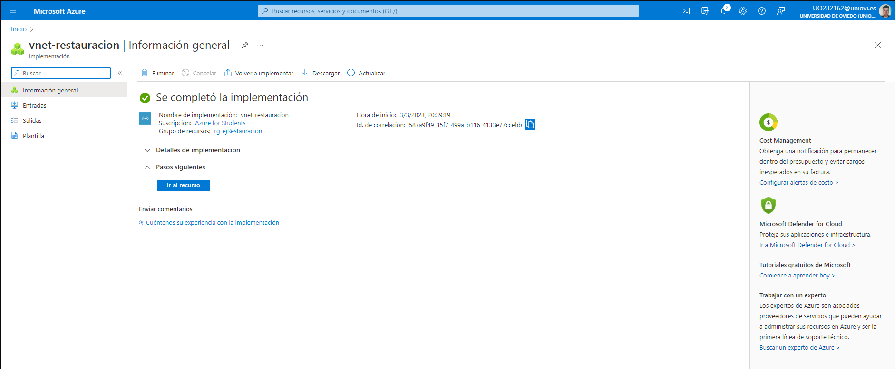

### Crear una cuenta de almacenamiento.

### En el grupo de recursos *rg-ejRestauracion*.

### Llamar a la cuenta de almacenamiento *stejrestauracion*.

### Se tiene que deshabilitar el checkbox que dice “Habilite el acceso de lectura a los datos en caso de que la región no esté disponible”.

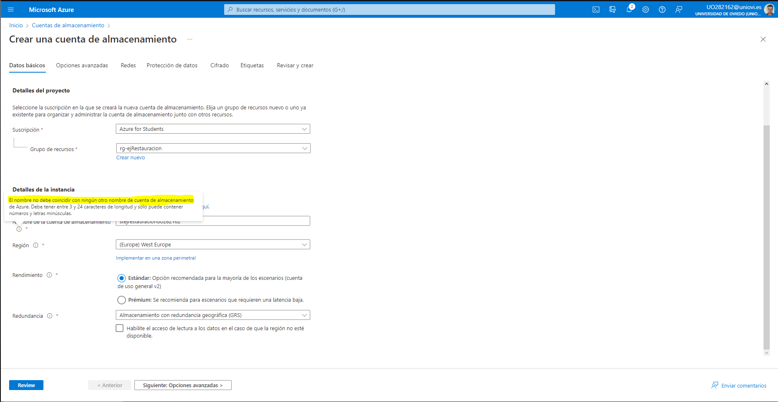

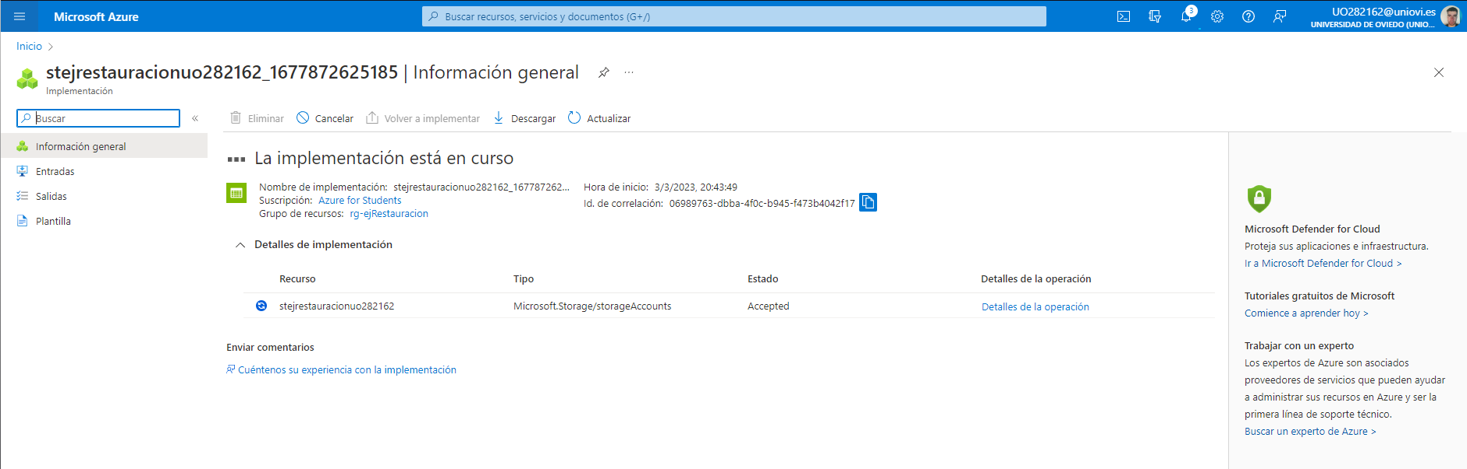

### Entrar en el servicio “Centro de copias de seguridad” y hacer una restauración

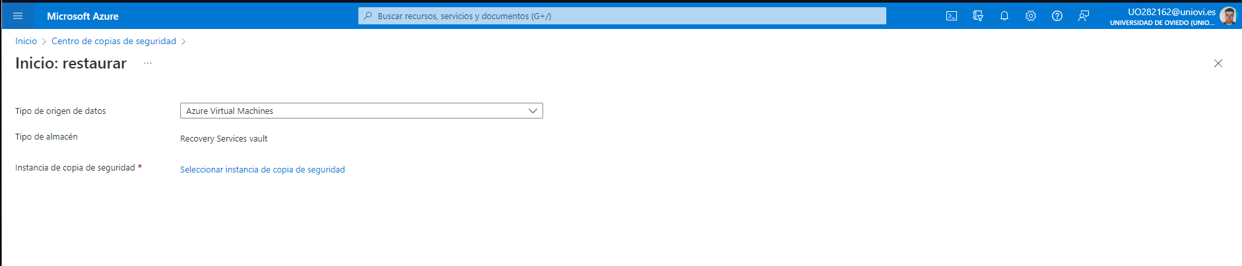

### Seleccionar “Región principal”. Nota: si no se puede seleccionar debido a que el almacén no está habilitado con CRR:

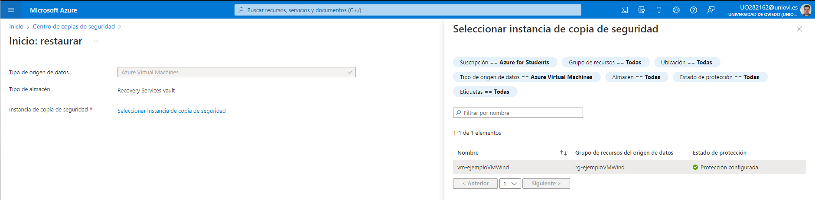

### Entrar en *vaultAS*, luego en propiedades y finalmente actualizar “configuración de copia de seguridad”: Se tiene que habilitar la restauración entre regiones.

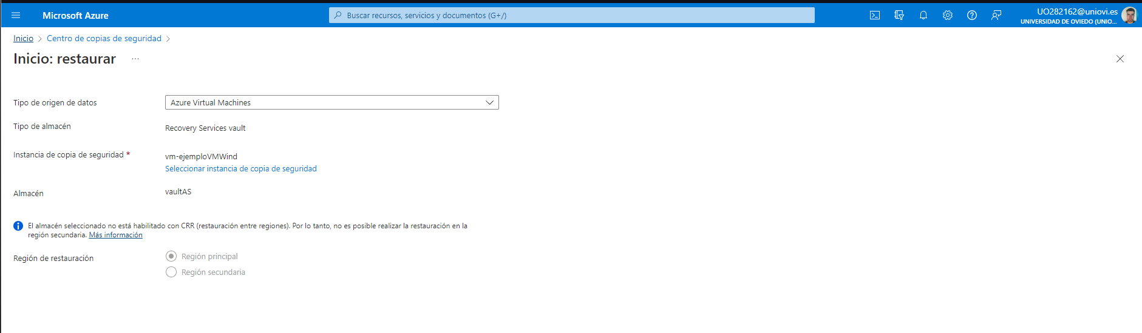

### Indicar que la restauración se haga en una nueva máquina.

### A la nueva máquina llamarla *vm-ejRestauracion*.

### Seleccionar el grupo de recursos *rg-ejRestauracion*, la red virtual *vnet-restauración* con la subred de por defecto, y finalmente seleccionar la cuenta de almacenamiento *stejrestauracion*.

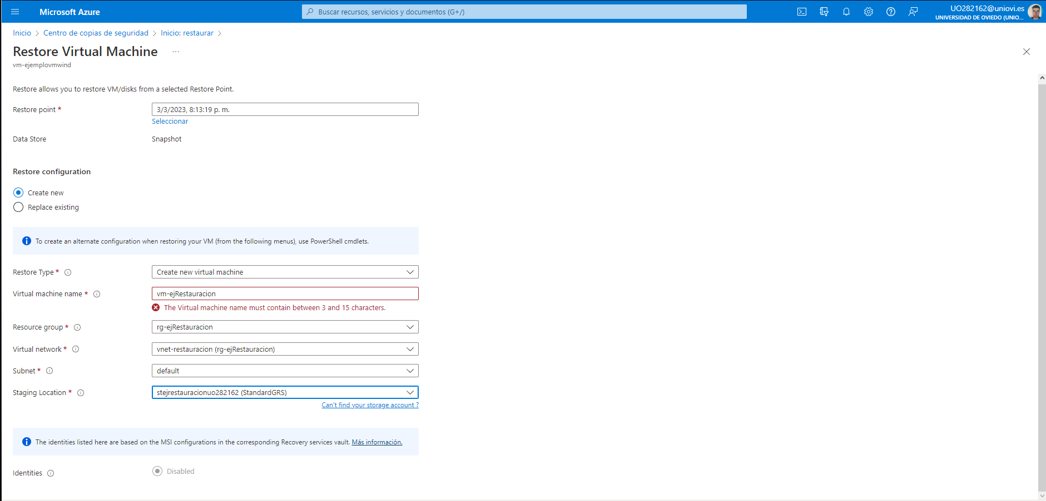

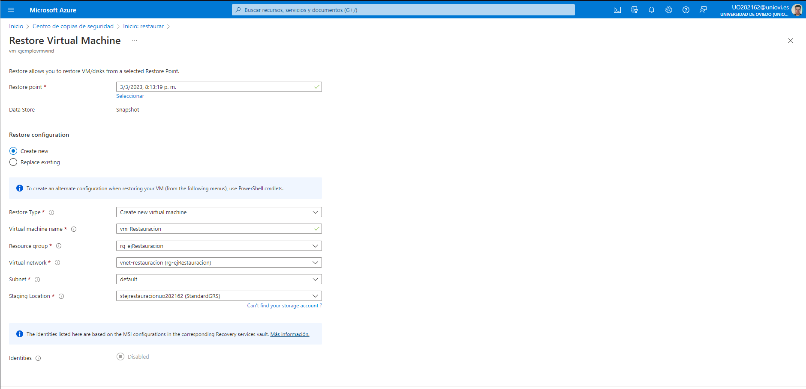

## Tarea-7: Esperar hasta que termine de restaurarse la copia de seguridad. Para ello entrar en el “centro de copias de seguridad” y luego en “Trabajos de backup”.

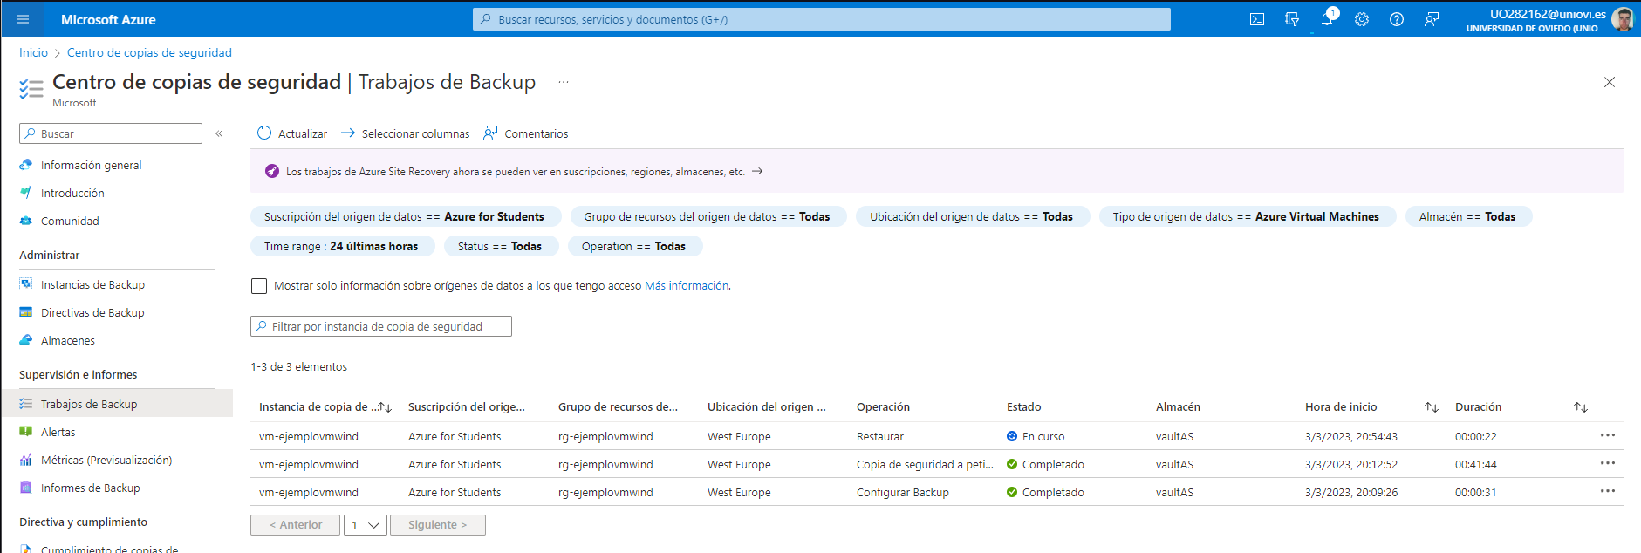

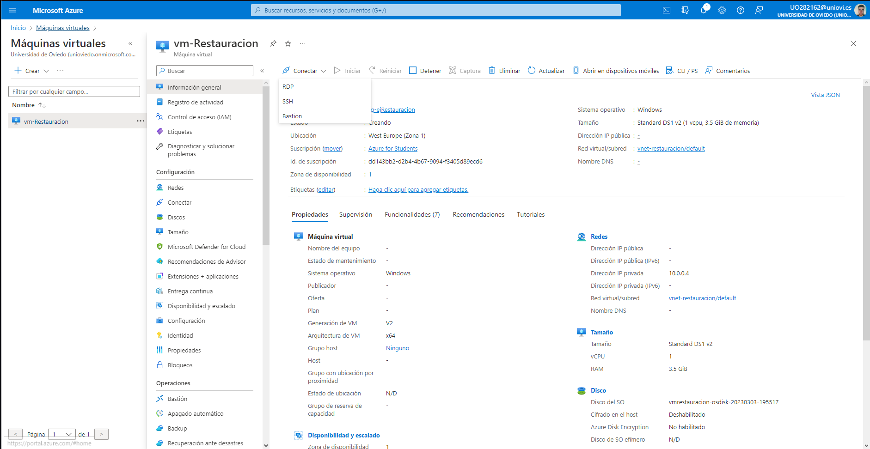

## Tarea-8: Conectarse a la máquina virtual restaurada: Por defecto no nos va dejar conectarnos por dos motivos: no se permiten conexiones RDP y tampoco tenemos una IP pública a la que conectarnos:

### Permitimos la conexión RDP, para ello:

### Crear un grupo de seguridad llamado *nsg-restauracion*.

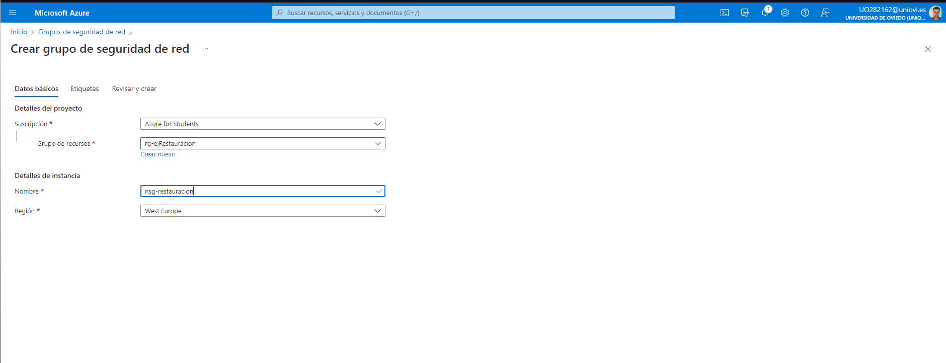

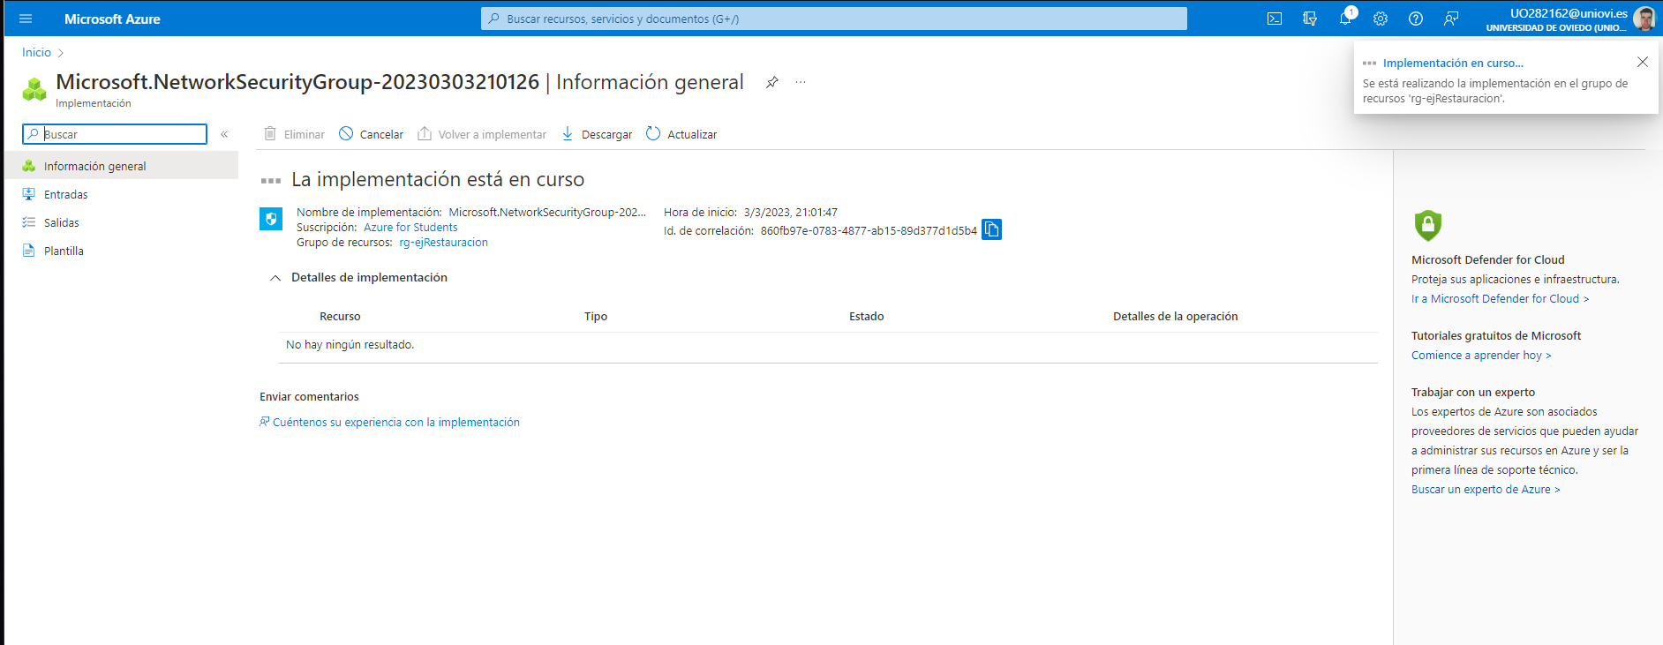

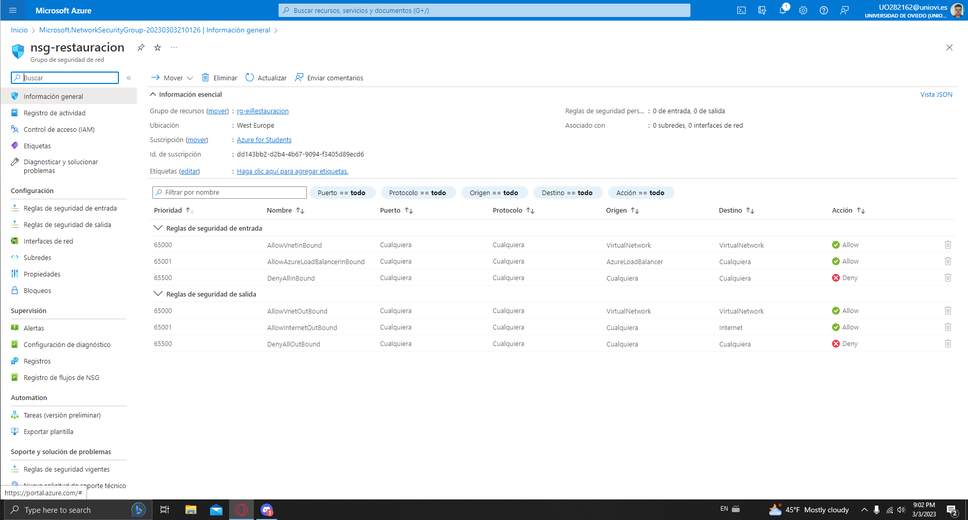

### Entrar en el grupo de seguridad *nsg-restauracion* y crear una nueva regla de entrada: permitir el servicio RDP.

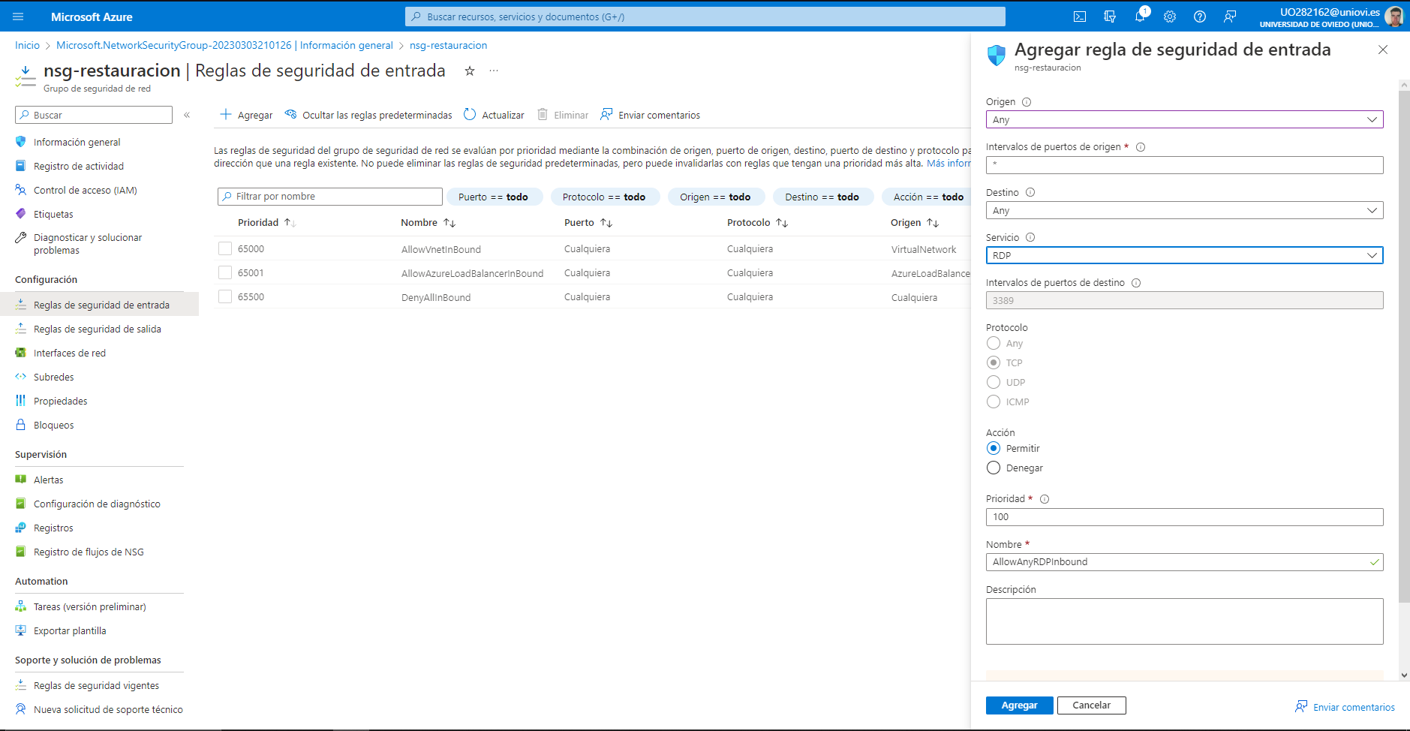

### Asociar el grupo de seguridad a la red virtual en la que está la máquina virtual: Entrar en el grupo de seguridad *nsg-restauracion* y luego en subredes, finalmente asociarlo a la red virtual *vnet-restauracion*.

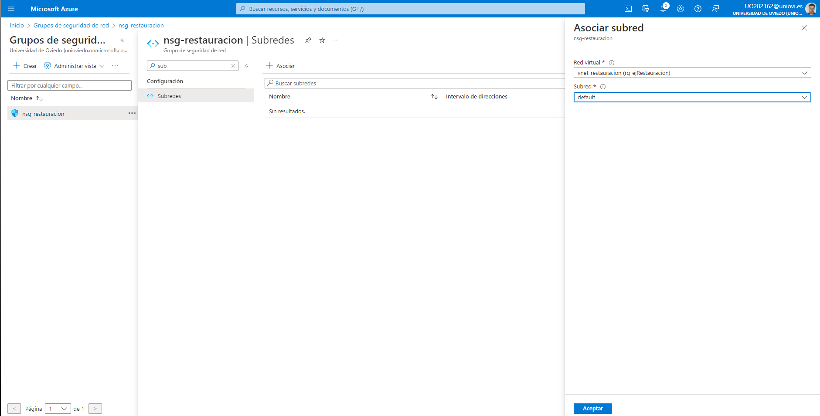

### Creamos una IP pública en el interfaz de red de la máquina virtual:

### Entrar en el servicio interfaces de red y seleccionar la de la máquina virtual.

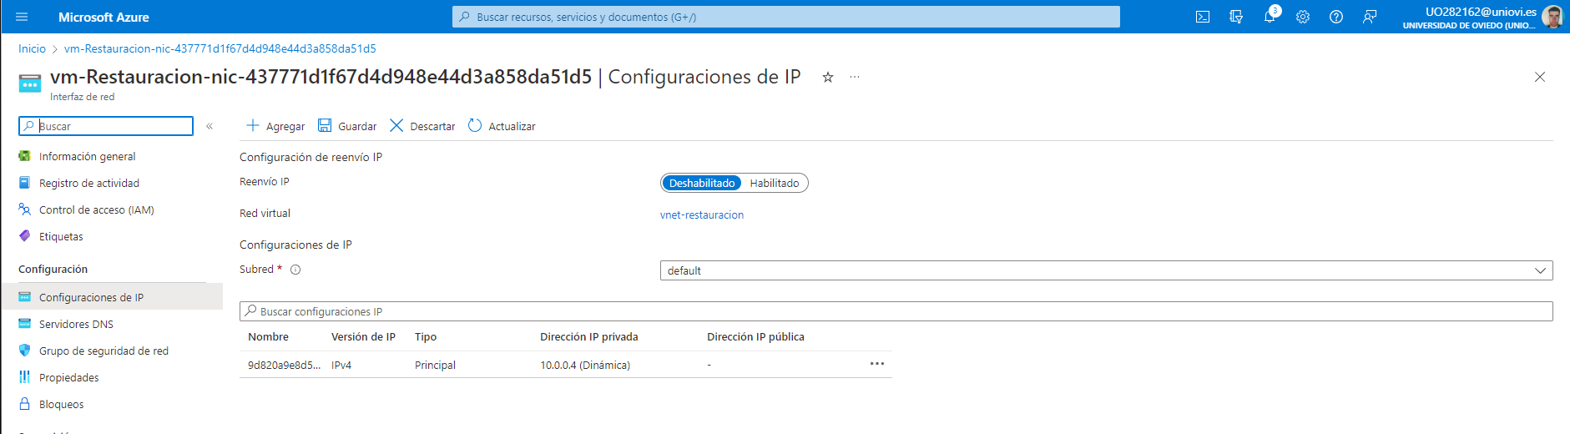

### Entrar en configuración de IP y clickear en la IP privada que existe para asociarle una IP pública: Crear IP pública llamada *pip-vmRestaurada* y con SKU estándar.

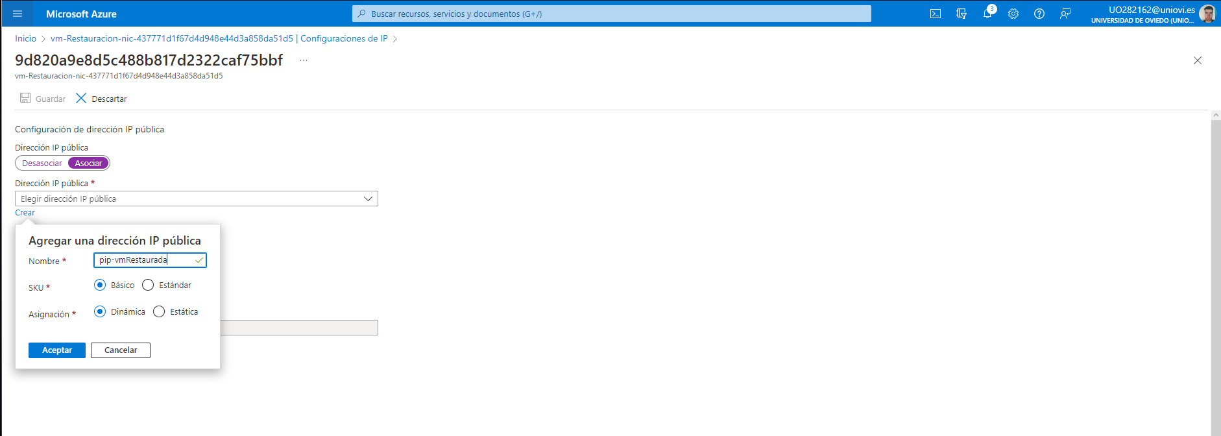

### Conectarse a la nueva máquina virtual y comprobar que contiene el fichero alumnos.txt

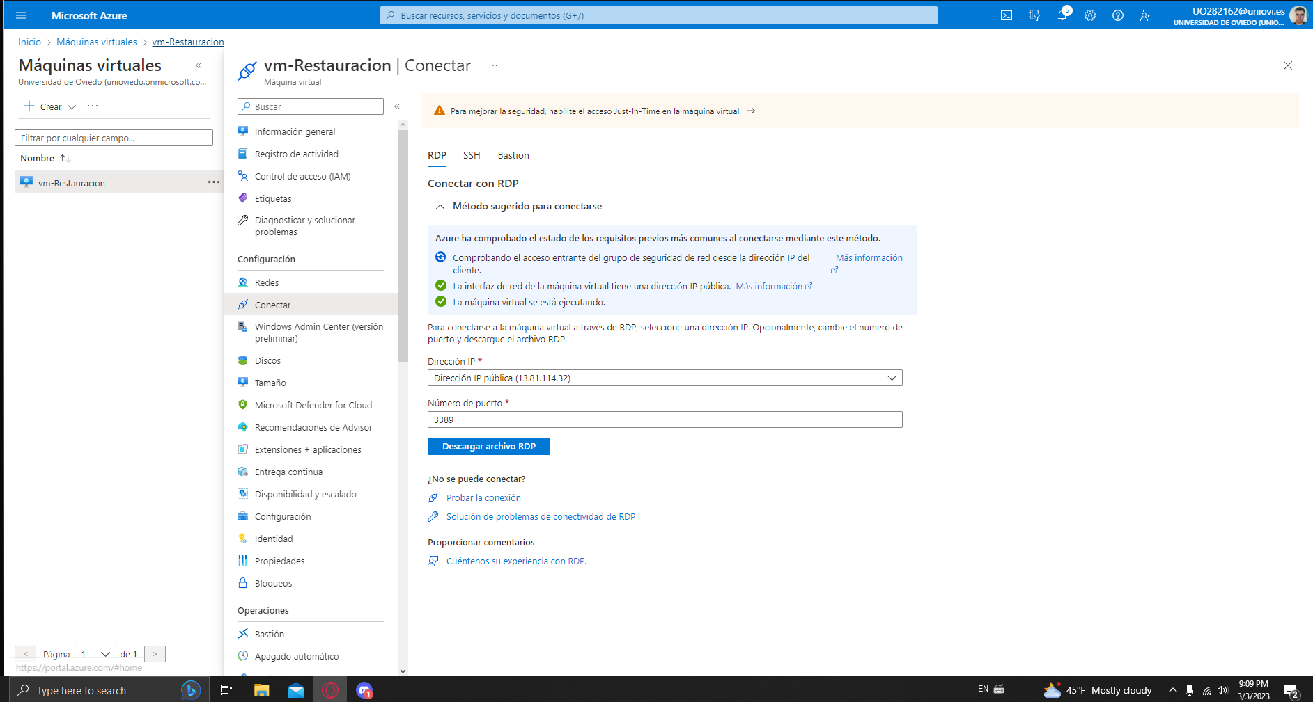

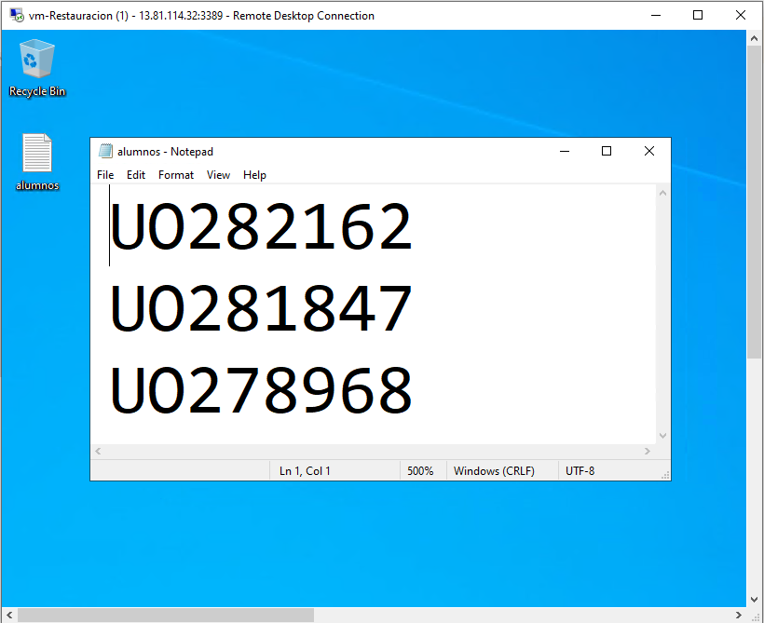

## Tarea-9: Eliminar los recursos creados durante la práctica. Se deberían tener 3 grupos de recursos: *rg-ejRestauracion*, *AzureBackupRG_eastus2_1* (o similar), y *rg-restauracion*. Para eliminarlos:

### Eliminar los grupos de recursos: *rg-ejRestauracion*, AzureBackupRG_eastus2_1.

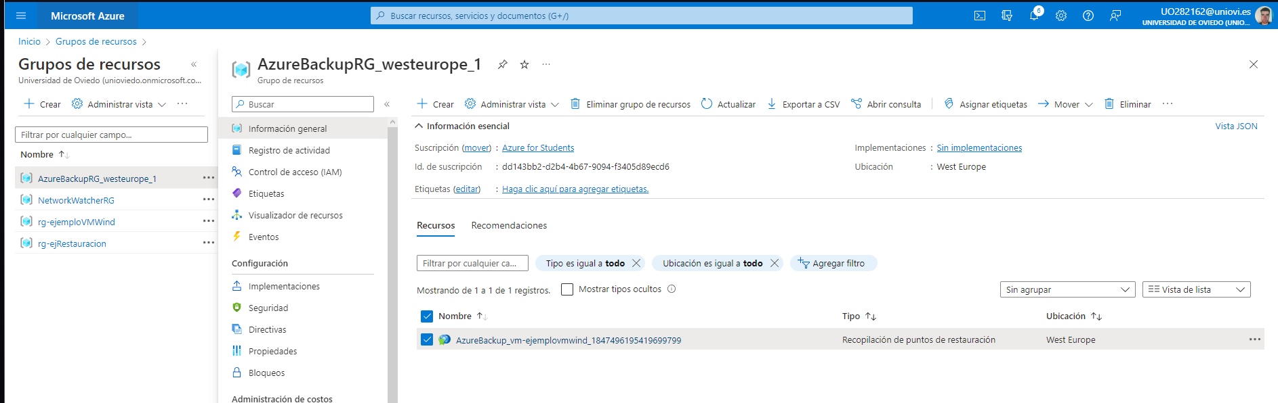

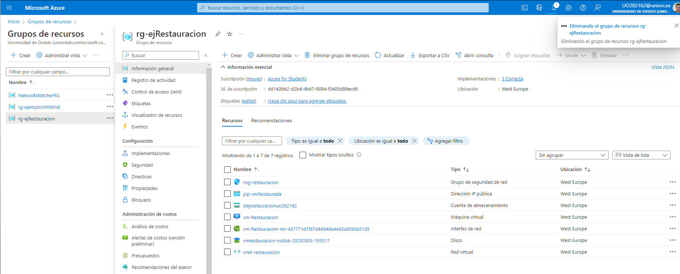

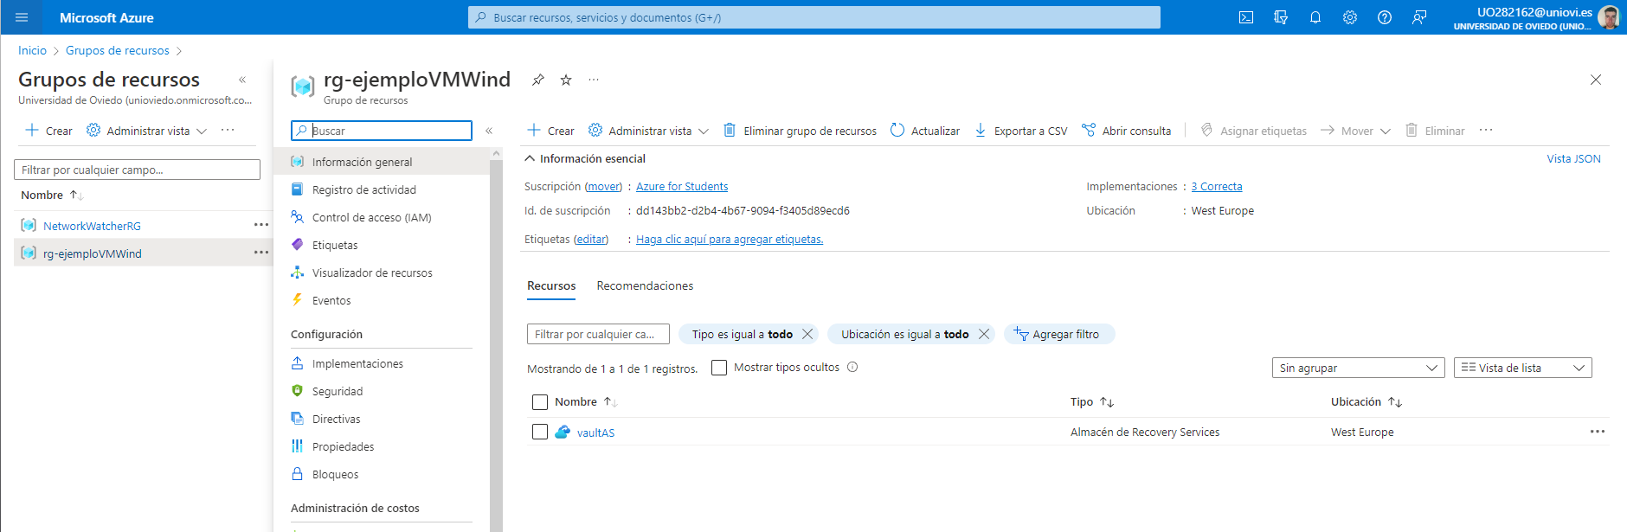

### El grupo de recursos *rg-restauracion* no puede eliminarse directamente porque contiene el *vault* con las copias de seguridad y primero tienen que eliminarse. Para ello se tiene que entrar en *vaultAS*, pulsar eliminar y seguirlas instrucciones que indican.

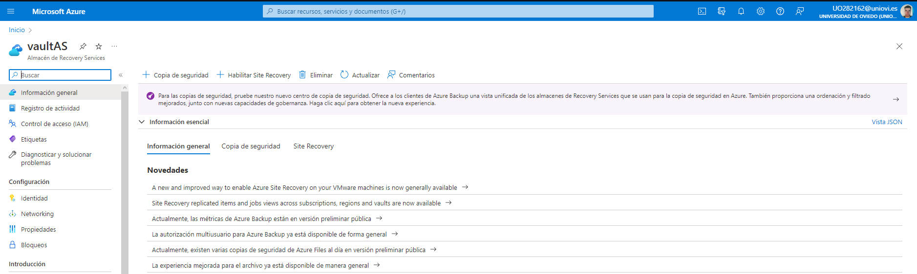

### Por motivos de seguridad, Azure no nos deja eliminar directamente las copias de seguridad. Pero en cambio, se pueden modificar las opciones de seguridad para eliminarlas. Para ello, entrar en *vaultAS* y en Propiedades (dentro de configuración): Actualizar dentro de Configuración de seguridad. Le damos a deshabilitar tanto a la eliminación temporal como a las características de seguridad. Esto es porque queremos eliminar las copias de seguridad. Nos llegará un email para indicarnos que hemos cambiado estas opciones.

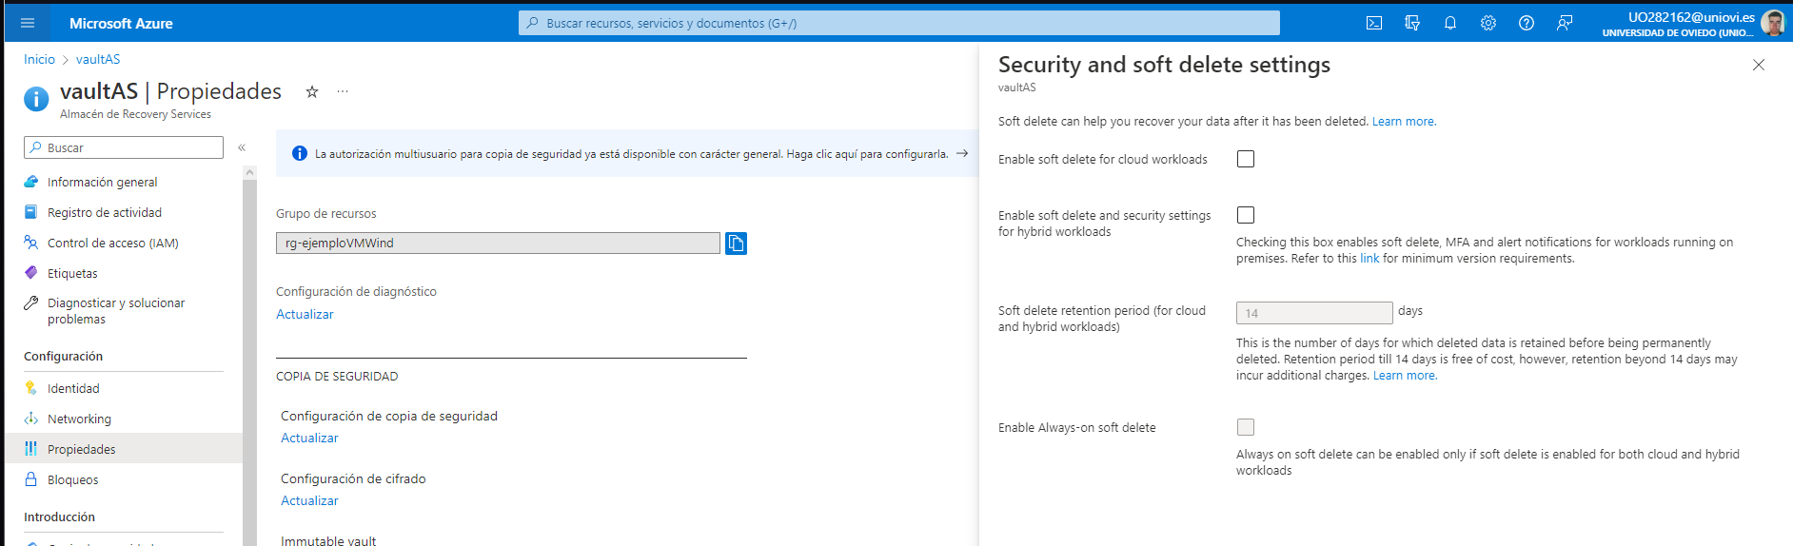

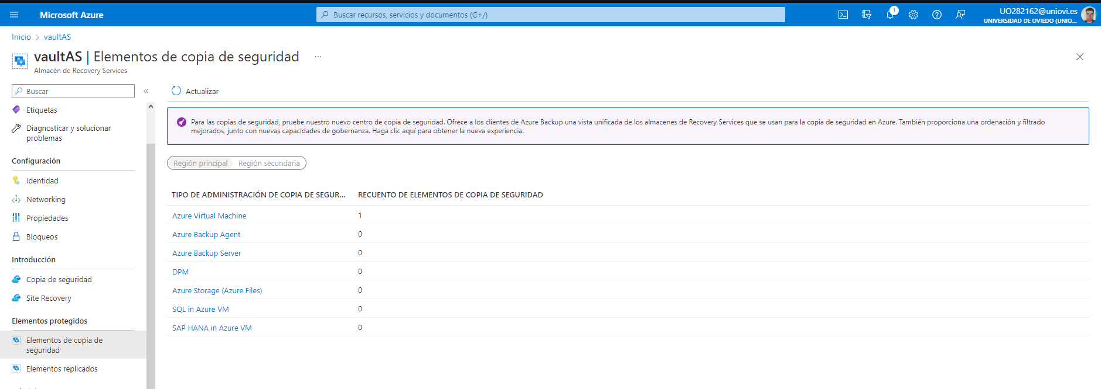

### Detener y eliminar las copias de seguridad. Para ello, hay que entrar en *vaultAS* y en Elementos de copia de seguridad. Seleccionar la copia de seguridad que hicimos manualmente y darle a “Detener copia de seguridad”. Una vez detenida, se tiene que pulsar “Eliminar datos de copia de seguridad”.

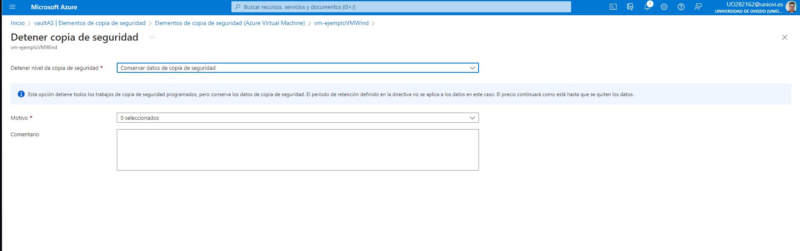

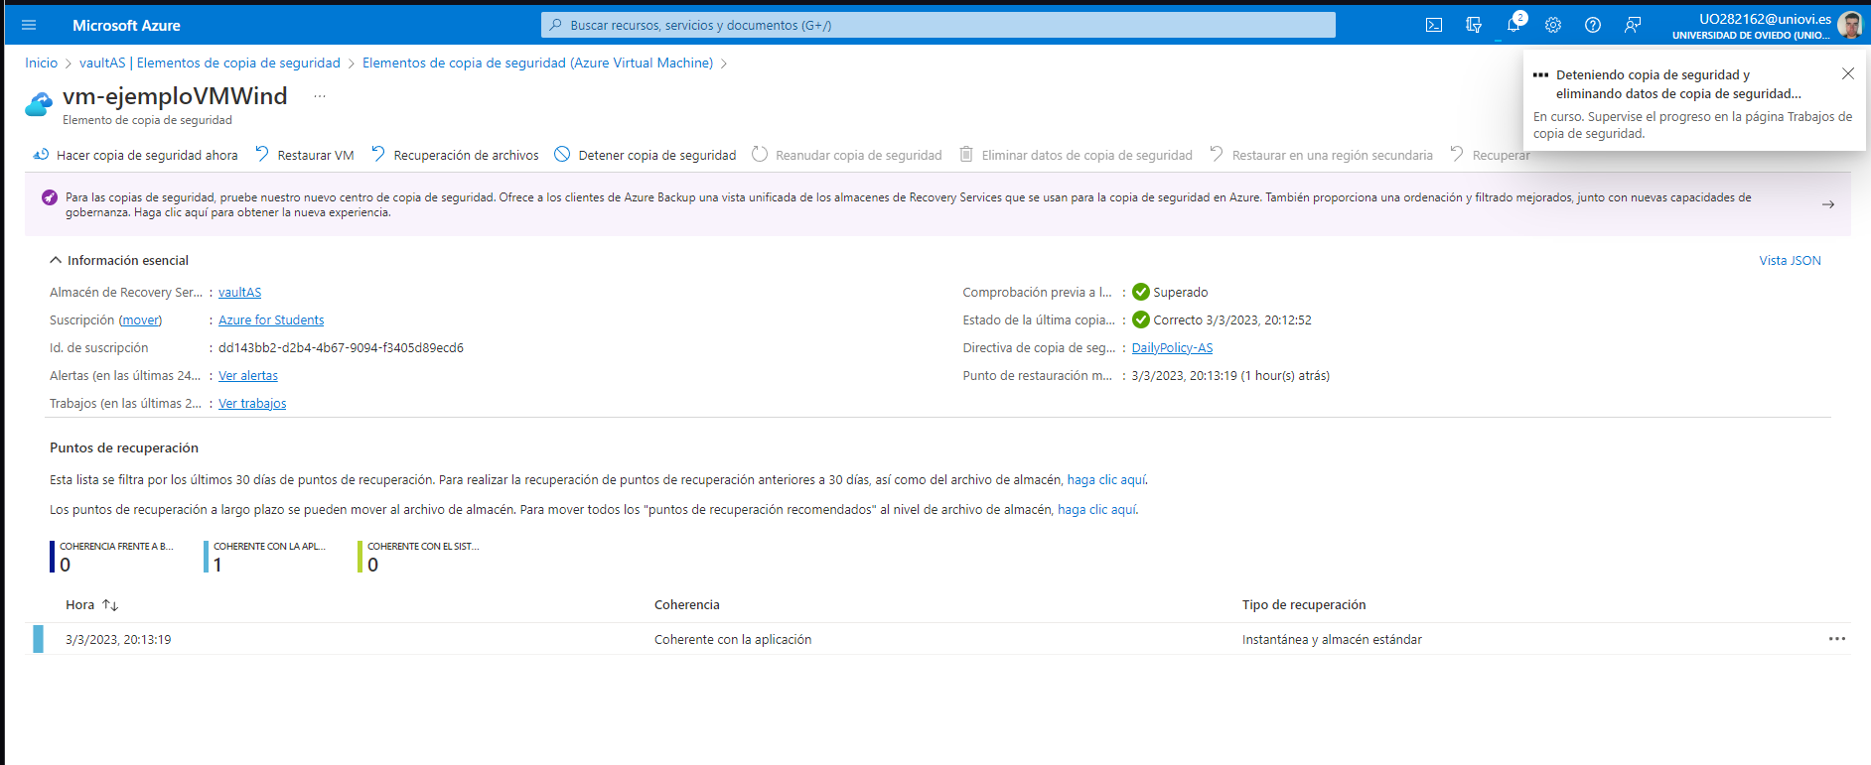

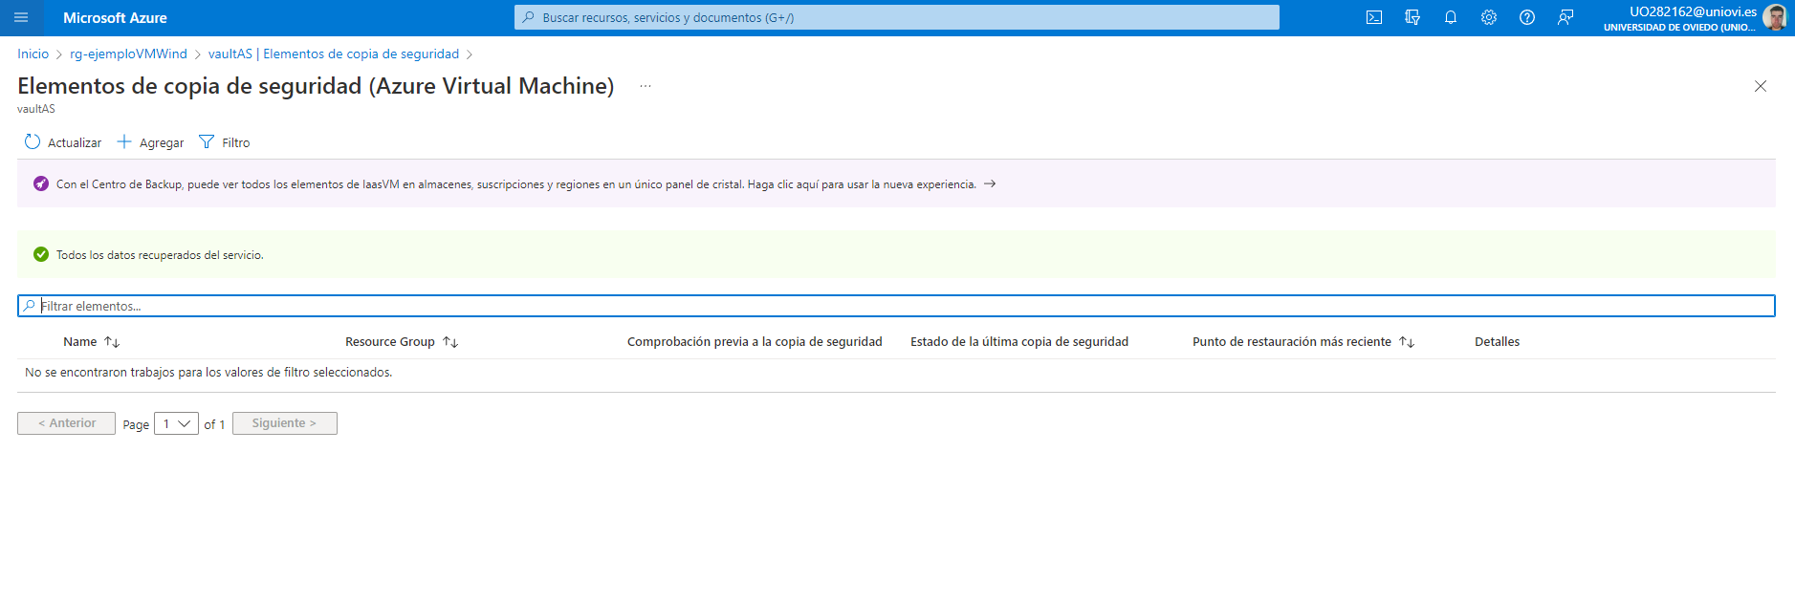

### Eliminar *vaultAS*.

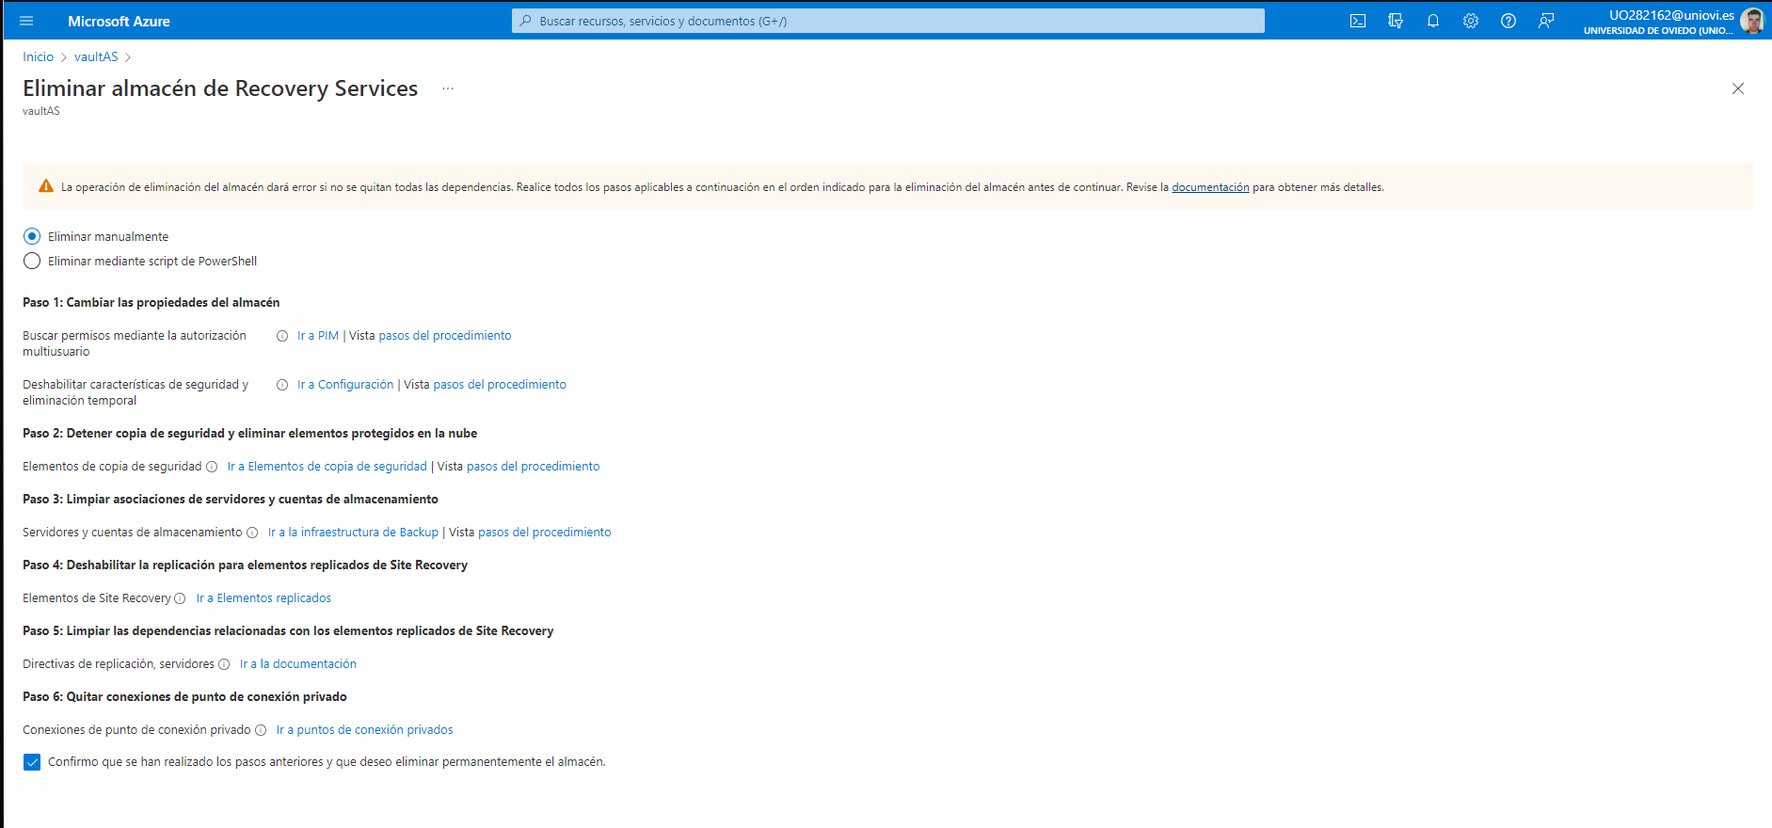

### Eliminar el grupo de recursos *rg-restauracion*.

